
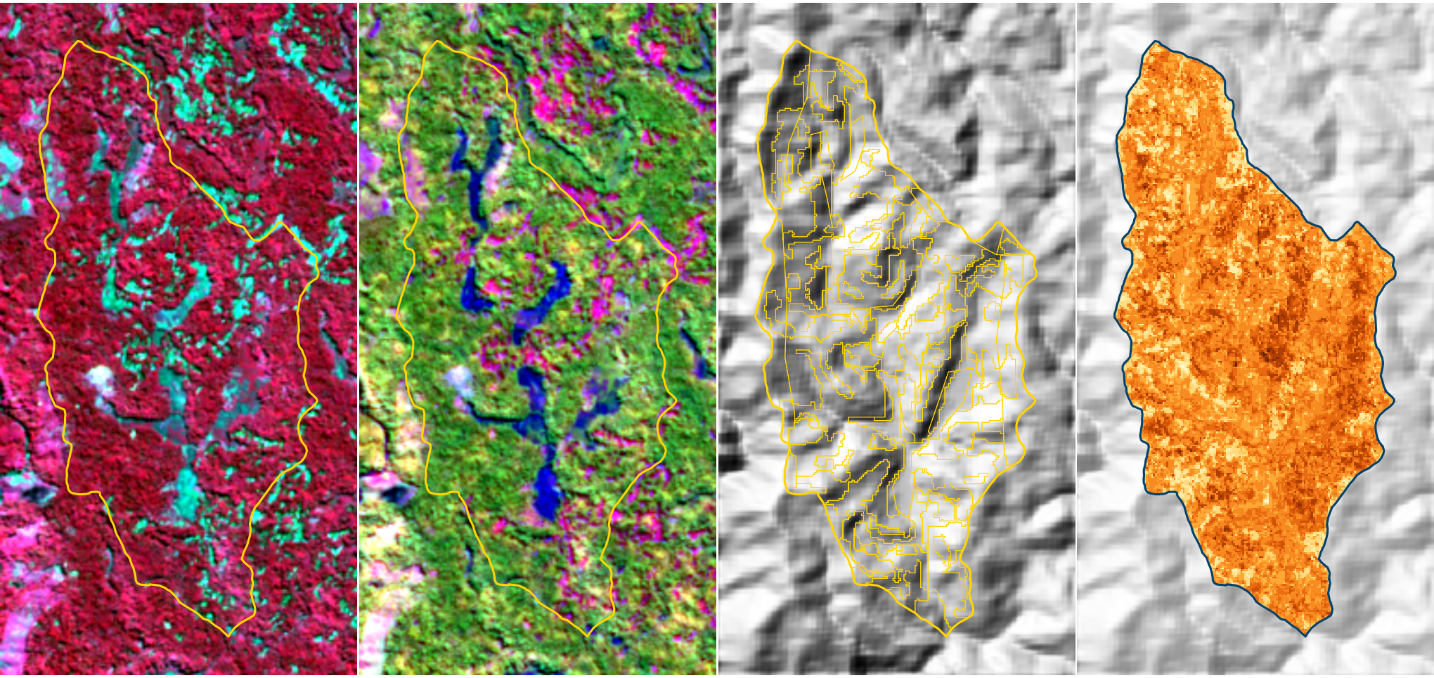
Modul
Pembelajaran
Praktik Remote Sensing dan Digital Soil Mapping untuk Pertanian Presisi pada Perkebunan Kelapa Sawit
Wilayah latihan: Sub-DAS Bompon dan Site Gunung Madu Plantation
Sub-DAS Bompon, dari kiri: komposit inframerah dekat, komposit SWIR, batas SMU di atas bayangan medan, dan prediksi C-organik dari model latihan. Contains modified Copernicus Sentinel data 2024–2025.
Disusun oleh:  Pusat Studi Pengelolaan Sumber Daya Lahan, Universitas Gadjah Mada | Pelatihan:  3–5 November 2026

Kata Pengantar
Puji syukur kami panjatkan ke hadirat Tuhan Yang Maha Esa, karena atas rahmat-Nya modul praktik Pelatihan Pemanfaatan Remote Sensing dan Digital Soil Mapping untuk Pertanian Presisi pada Perkebunan Kelapa Sawit ini dapat diselesaikan. Modul ini kami susun sebagai pendamping modul teori, agar peserta memiliki panduan yang dapat diikuti selama pelatihan dan dapat dibuka kembali sesudahnya.
Kami mengucapkan terima kasih atas kesempatan yang telah diberikan untuk menyelenggarakan pelatihan ini. Terima kasih juga kami sampaikan kepada para narasumber, pemandu praktik, serta semua pihak yang telah membantu menyediakan data dan masukan selama penyusunan modul.
Kami menyadari bahwa modul ini masih jauh dari sempurna. Oleh karena itu, kritik dan saran dari para pembaca sangat kami harapkan untuk penyempurnaannya. Semoga modul ini bermanfaat bagi peserta dan bagi pengelolaan lahan perkebunan.
Yogyakarta, November 2026
Pusat Studi Pengelolaan Sumber Daya Lahan, Universitas Gadjah Mada

Daftar Isi
Kata Pengantar 01
Daftar Isi 02
Daftar Tabel 04
Daftar Gambar 05
Persiapan Praktik 08
Memasang QGIS 08
Memasang Jupyter Notebook 09
Tahap 1: Mencari Data di Ina-Geoportal 11
Tahap 2: Mengunduh DEMNAS 12
Tahap 3: Mengunduh Sentinel-2 13
Tahap 4: Mengunduh Sentinel-1 15
Tahap 5: Mengambil Data dengan Python 16
Praktik 1. Multi-source Data Fusion 20
Tahap 1: Memuat dan Mengenali Data 21
Tahap 2: Menyelaraskan ke Grid 10 m 23
Tahap 3: Menyusun dan Memotong Tumpukan Data 26
Tahap 4: Membandingkan DEMNAS dan LiDAR 29
Tahap 5: Menyiapkan Data Detail dari Foto Udara 32
Tahap 6: Pan-sharpening Sentinel-2 34
Tahap 7: Bagaimana dengan LiDAR? 37
Tahap 8: Menguji Hasilnya 38
Praktik 2. Remote Sensing untuk Delineasi Soil Mapping Unit 43
Tahap 1: Menurunkan Lereng dari DEM 44
Tahap 2: Indeks Sifat Tanah dari Citra 47
Tahap 3: Mendigitasi Satuan Bentuklahan 49
Tahap 4: Menyusun SMU dengan Tumpang Susun 54
Tahap 5: Generalisasi Sesuai Skala 57
Tahap 6: Membandingkan dengan Peta Riset 61
Praktik 3. Proximal Soil Sensing 64
Bagian 1: Demonstrasi Pengukuran 66
Bagian 2: Membuka Notebook 66
Bagian 3: Membaca Spektrum 67
Bagian 4: Cara Membagi Data Menentukan Angka 69
Bagian 5: Model Akhir 70
Praktik 4. Bare Soil Detection & Information Extraction 75
Tahap 1: Melihat Kedua Citra 76
Tahap 2: Menyingkirkan Piksel Bermasalah 78
Tahap 3: Menghitung Indeks 78
Tahap 4: Mencoba Aturan Ambang 80
Tahap 5: Memeriksa dengan Peta Penggunaan Lahan 82
Tahap 6: Menyusun Masker Akhir 84
Tahap 7: Mengekstraksi Informasi Tanah 86
Tahap 8: Komposit Dua Tanggal 88
Praktik 5. Machine Learning untuk Digital Soil Mapping 91
Tahap 1: Alur Machine Learning 92
Tahap 2: Menyiapkan Kovariat di QGIS 94
Tahap 3: Menempatkan Titik Sampel 100
Tahap 4: Memilih Kovariat 102
Tahap 5: Membangun dan Menilai Model 103
Tahap 6: Peta Prediksi dan Ketidakpastian 107
Tahap 7: Menampilkan Hasil di QGIS 108
Tahap 8: Bahan Presentasi 111
Penutup 113
Daftar Pustaka 114

Daftar Tabel
Tabel P0.1 Lima Praktik, Perangkat, dan Modul Teorinya 08
Tabel P0.2 Masalah yang Umum saat Memasang Jupyter 10
Tabel P0.3 Sumber Data dan Cara Mengambilnya 11
Tabel P1.1 Data Praktik 1 21
Tabel P1.2 Hasil Pemeriksaan Data pada Uji Coba 23
Tabel P1.3 Korelasi Data Detail dengan Sentinel-2 pada Grid 10 m 39
Tabel P1.4 Hasil Uji Wald pada Sentinel-2 40
Tabel P1.5 Uji Wald pada Gabungan Lain 41
Tabel P1.6 Selisih Rata-rata terhadap DEMNAS menurut Zona (m) 41
Tabel P2.1 Data Praktik 2 44
Tabel P2.2 Kelas Lereng 46
Tabel P2.3 Rumus Indeks 47
Tabel P2.4 Kunci Interpretasi Sederhana untuk Latihan 49
Tabel P2.5 Legenda SMU Contoh Hasil Uji Coba 61
Tabel P2.6 Perbandingan Luas Delineasi Uji Coba dengan Bentuklahan Riset (ha) 62
Tabel P2.7 Luas Kelas Lereng dari DEM 30 m dan dari LiDAR (ha) 63
Tabel P3.1 Berkas Praktik 3 65
Tabel P3.2 Spesifikasi ASD FieldSpec 4 66
Tabel P3.3 Pengaruh Skema Validasi pada Model yang Sama 70
Tabel P3.4 Kinerja PLSR pada Validasi Silang per Profil 72
Tabel P4.1 Data Praktik 4 76
Tabel P4.2 Nomor Kanal pada Kedua Citra 76
Tabel P4.3 Rumus Indeks untuk Citra 13 Agustus 2024 78
Tabel P4.4 Tiga Aturan Tanah Terbuka untuk Citra 2024 81
Tabel P4.5 Jumlah Piksel Tanah Terbuka di Dalam Sub-DAS (Total 29.469 Piksel) 81
Tabel P4.6 Kandidat Tanah Terbuka Aturan B Menurut Penggunaan Lahan 84
Tabel P4.7 Statistik Indeks Sebelum dan Sesudah Masker 87
Tabel P4.8 Rerata Pantulan Piksel Tanah Terbuka dan Vegetasi Rapat 87
Tabel P5.1 Data Praktik 5 92
Tabel P5.2 Model Pertama pada Data Latih dan Data Uji 93
Tabel P5.3 Enam Belas Kovariat dan Faktor SCORPAN-nya 99
Tabel P5.4 Hasil Validasi Silang C-organik 0–20 cm 104
Tabel P5.5 Kinerja Random Forest pada Beberapa Sifat Tanah 105
Tabel P5.6 Rata-rata Prediksi dan PI90 menurut Bentuklahan pada Peta SMU Contoh 111

Daftar Gambar
Gambar P0.1 Hasil pencarian katalog Ina-Geoportal dengan kata kunci DEMNAS 11
Gambar P0.2 Halaman Unduh Data di Ina-Geoportal 12
Gambar P0.3 Lembar DEMNAS 1408-23 yang mencakup Sub-DAS Bompon 13
Gambar P0.4 Formulir pencarian Copernicus Browser, dengan titik lokasi pada peta 14
Gambar P0.5 Daftar hasil pencarian Sentinel-2 14
Gambar P0.6 Memilih produk Sentinel-1 Level-1 GRD 15
Gambar P0.7 Daftar hasil pencarian Sentinel-1 15
Gambar P0.8 Desa yang bersinggungan dengan wilayah kerja 16
Gambar P0.9 Daftar adegan Sentinel-2 dari katalog STAC 17
Gambar P0.10 Membaca sepuluh kanal Sentinel-2 dan SCL pada jendela wilayah kerja 17
Gambar P0.11 Daftar adegan dan pembacaan Sentinel-1 RTC 18
Gambar P0.12 Hasil unduhan dan pencocokannya dengan data Praktik 1 18
Gambar P0.13 Pencarian produk utuh di Copernicus Data Space 19
Gambar P1.1 Data dimuat di QGIS, dengan Sentinel-2 warna asli dan batas Sub-DAS 22
Gambar P1.2 Tab Information pada DEMNAS 22
Gambar P1.3 Foto udara yang tersusun dari dua pemotretan dengan warna berbeda 23
Gambar P1.4 Dialog Warp untuk DEMNAS 24
Gambar P1.5 Dialog Warp untuk LiDAR dengan metode Average 25
Gambar P1.6 Mengubah hamburan balik VV ke desibel 26
Gambar P1.7 Sentinel-1 VV dalam desibel 26
Gambar P1.8 Dialog Build Virtual Raster 27
Gambar P1.9 Memotong tumpukan dengan Batas_Bompon 27
Gambar P1.10 Komposit lintas sensor dari Sentinel-2, Sentinel-1, dan LiDAR 28
Gambar P1.11 Identify Features menampilkan 14 nilai dari empat sumber 28
Gambar P1.12 Menghitung selisih DEMNAS dan LiDAR 29
Gambar P1.13 Selisih DEMNAS dan LiDAR, makin merah berarti DEMNAS makin tinggi 30
Gambar P1.14 Bayangan medan DEMNAS 31
Gambar P1.15 Bayangan medan LiDAR 1 m 31
Gambar P1.16 Membuat kanal kelabu dari foto udara 32
Gambar P1.17 Membawa pan ke grid 2,5 m 33
Gambar P1.18 Mengambil tiga kanal tampak Sentinel-2 33
Gambar P1.19 Menyetarakan pan dengan rata-rata dan simpangan baku intensitas Sentinel-2 34
Gambar P1.20 Dialog Pansharpening 35
Gambar P1.21 Sentinel-2 asli, 10 m 36
Gambar P1.22 Sentinel-2 setelah ditajamkan dengan foto udara, 2,5 m 36
Gambar P1.23 Sentinel-2 setelah ditajamkan dengan bayangan medan LiDAR 37
Gambar P1.24 Seluruh Sub-DAS setelah ditajamkan dengan foto udara 38
Gambar P1.25 Kemiripan data detail dengan kanal Sentinel-2 di notebook 39
Gambar P1.26 Hasil uji Wald di notebook 40
Gambar P1.27 Hasil fusi DEM di notebook 41
Gambar P1.28 Sentinel-2 asli, hasil dua penajaman, dan foto udara pada potongan yang sama 42
Gambar P2.1 Dialog Slope 45
Gambar P2.2 Kemiringan lereng dalam persen 45
Gambar P2.3 Dialog Reclassify by Table 46
Gambar P2.4 Lima kelas lereng 47
Gambar P2.5 Menghitung indeks kecerahan 48
Gambar P2.6 Rasio mineral lempung (CMR) 48
Gambar P2.7 NDVI 49
Gambar P2.8 Tampilan acuan: komposit SWIR dengan sungai dan batas Sub-DAS 50
Gambar P2.9 Tampilan acuan: bayangan medan, kontur 10 m, dan sungai 50
Gambar P2.10 Membuat layer GeoPackage baru 51
Gambar P2.11 Form atribut setelah satu poligon selesai 51
Gambar P2.12 Digitasi poligon sedang berjalan 52
Gambar P2.13 Hasil digitasi dengan Avoid Overlap, sebelum dipotong mengikuti batas Sub-DAS 52
Gambar P2.14 Dialog Clip 53
Gambar P2.15 Menghitung luas poligon dengan Field Calculator 53
Gambar P2.16 Contoh peta satuan bentuklahan hasil digitasi uji coba 54
Gambar P2.17 Dialog Polygonize 55
Gambar P2.18 Dialog Fix Geometries 56
Gambar P2.19 Dialog Intersection 56
Gambar P2.20 Satuan peta sebelum generalisasi 57
Gambar P2.21 Poligon yang lebih kecil dari MLA terpilih 58
Gambar P2.22 Dialog Eliminate Selected Polygons 58
Gambar P2.23 Dialog Retain Fields 59
Gambar P2.24 Dialog Dissolve 59
Gambar P2.25 Peta SMU setelah generalisasi 60
Gambar P2.26 Membuat legenda SMU dengan Statistics by Categories 60
Gambar P2.27 Batas digitasi uji coba (garis hitam) di atas peta bentuklahan riset 62
Gambar P3.1 Notebook Praktik 3 di JupyterLab 67
Gambar P3.2 Membaca pustaka spektral 67
Gambar P3.3 Spektrum 264 sampel beserta posisi fitur serapan 68
Gambar P3.4 Kedalaman serapan 2.205 nm terhadap lempung, dan pantulan 550–700 nm terhadap C-organik 68
Gambar P3.5 Contoh spektrum sebelum dan sesudah praolah 69
Gambar P3.6 Perbandingan dua skema validasi di notebook 69
Gambar P3.7 Pemilihan praolah dan jumlah komponen dari data kalibrasi 70
Gambar P3.8 Prediksi C-organik terhadap nilai laboratorium pada profil yang belum pernah dilihat model 71
Gambar P3.9 Semua sifat tanah dalam satu tabel di notebook 72
Gambar P3.10 Prediksi C-organik untuk sampel tanpa hasil laboratorium 73
Gambar P4.1 Komposit SWIR 13 Agustus 2024 77
Gambar P4.2 Komposit SWIR 21 Juli 2025 77
Gambar P4.3 Membuat masker piksel bersih dari SCL 78
Gambar P4.4 Menghitung BSI dengan Raster Calculator 79
Gambar P4.5 NDVI 13 Agustus 2024 79
Gambar P4.6 BSI 13 Agustus 2024 80
Gambar P4.7 NBR2 13 Agustus 2024 80
Gambar P4.8 Menuliskan aturan B pada Raster Calculator 81
Gambar P4.9 Kandidat tanah terbuka aturan B di atas komposit SWIR, diperbesar di bagian tengah Sub-DAS 82
Gambar P4.10 Kandidat tanah terbuka (hitam) di atas peta penggunaan lahan 83
Gambar P4.11 Dialog Zonal Histogram 83
Gambar P4.12 Menyaring poligon selain permukiman 84
Gambar P4.13 Memotong masker dengan poligon selain permukiman 85
Gambar P4.14 Masker tanah terbuka akhir di atas komposit SWIR, diperbesar di bagian tengah Sub-DAS 85
Gambar P4.15 Menerapkan masker untuk mengekstraksi indeks 86
Gambar P4.16 Rasio mineral lempung (CMR) hanya pada piksel tanah terbuka 87
Gambar P4.17 Dialog Cell Statistics 88
Gambar P4.18 Frekuensi keterbukaan dari dua tanggal 89
Gambar P4.19 Komposit CMR dari tanggal dengan NDVI terendah 90
Gambar P5.1 Model pertama di notebook, memperlihatkan kesenjangan data latih dan data uji 93
Gambar P5.2 Sebaran MEC dari 30 pembagian acak yang berbeda 94
Gambar P5.3 Mengubah arah hadap menjadi kosinus 95
Gambar P5.4 Dialog Topographic Position Index 95
Gambar P5.5 Menghitung indeks kebasahan topografi dengan r.topidx 96
Gambar P5.6 Mengubah garis sungai menjadi raster 97
Gambar P5.7 Menghitung jarak ke sungai terdekat 98
Gambar P5.8 Memberi kode numerik pada kelas bentuklahan 99
Gambar P5.9 Membuat titik dari tabel koordinat 100
Gambar P5.10 Lima puluh titik sampel di atas peta kemiringan lereng 101
Gambar P5.11 Dialog Sample Raster Values 101
Gambar P5.12 Tabel atribut titik sampel 102
Gambar P5.13 Matriks korelasi antarkovariat di notebook 103
Gambar P5.14 Tabel metrik validasi di notebook 104
Gambar P5.15 Perbandingan beberapa sifat tanah di notebook 105
Gambar P5.16 Tingkat kepentingan kovariat, yang tidak boleh ditafsirkan sebagai temuan pedologis pada kasus ini 106
Gambar P5.17 Peta prediksi median dan lebar interval prediksi 90% di notebook 107
Gambar P5.18 Wilayah keberlakuan model di notebook 108
Gambar P5.19 Prediksi C-organik 0–20 cm dengan batas SMU dan titik sampel 109
Gambar P5.20 Lebar interval prediksi 90% dengan batas SMU dan titik sampel 109
Gambar P5.21 Wilayah keberlakuan model, dengan merah menandai piksel di luar AOA 110
Gambar P5.22 Dialog Zonal Statistics 110
Gambar P5.23 Nilai prediksi dan PI90 per poligon SMU pada tabel atribut 111

Persiapan Praktik
Pelatihan ini memuat lima praktik. Empat di antaranya mengerjakan satu wilayah latihan yang sama, yaitu Sub-DAS Bompon di Kabupaten Magelang, sedangkan Praktik 3 memakai pustaka spektral dari sampel tanah Site Gunung Madu Plantation (GMP), Lampung. Hasil satu praktik menjadi masukan praktik berikutnya, sehingga pada akhirnya peserta memegang satu alur kerja yang utuh, dari data mentah sampai peta prediksi sifat tanah beserta ketidakpastiannya.
Sub-DAS Bompon bukan perkebunan kelapa sawit. Luasnya sekitar 295 ha dan penggunaan lahannya berupa agroforestri, tegalan, sawah, dan permukiman. Wilayah ini dipakai karena datanya paling lengkap untuk latihan DSM, yaitu titik sampel berstrata dengan hasil laboratorium, peta bentuklahan hasil riset, dan citra satelit. Pemandu akan menarik analogi ke kebun sawit pada setiap praktik. Agroforestri yang tajuknya rapat, misalnya, dapat dibayangkan sebagai blok tanaman menghasilkan, sedangkan tegalan dan sawah saat bera sebagai blok peremajaan.

Lima Praktik
Tabel P0.1 Lima Praktik, Perangkat, dan Modul Teorinya
Praktik | Pemandu | Perangkat | Modul teori
1. Multi-source Data Fusion | Johan | QGIS, Jupyter | Modul 2
2. Delineasi SMU | Johan, Nurarfiyah | QGIS | Modul 3, 4, 6
3. Proximal Soil Sensing | Pak Pandu, Nurarfiyah | ASD FieldSpec 4, Jupyter | Modul 4, 7
4. Bare Soil Detection | Nurarfiyah | QGIS | Modul 5
5. Machine Learning untuk DSM | Ferry | QGIS, Jupyter | Modul 2, 4, 8
Sumber: Pembagian pemandu pelatihan
Urutan pengerjaan tidak selalu sama dengan nomor bab di buku teori. Keluaran Praktik 2 dan Praktik 5 dipakai sebagai bahan presentasi pada akhir pelatihan.

Memasang QGIS
QGIS dipakai pada hampir semua praktik. Pasanglah versi rilis jangka panjang (Long Term Release, LTR), bukan versi terbaru. Versi LTR lebih stabil dan menjadi versi yang dipakai saat menguji modul ini, yaitu QGIS 3.44. Pada saat modul ini disusun, halaman unduhan juga menawarkan QGIS 4.2 sebagai Latest Release, tetapi versi itu tidak diuji, dan tampilannya dapat berbeda dari gambar pada modul.
1. Buka https://qgis.org/download/, lalu pilih sistem operasi Anda.
2. Pada bagian Long Term Release, klik Download LTR 3.44. Pada Windows, berkas yang terunduh bernama seperti QGIS-OSGeo4W-3.44.15-2.msi. Angka di belakang 3.44 dapat berubah, karena perbaikan terus dirilis. Jika LTR yang tertera sudah lebih baru, pilih tetap LTR tersebut.
3. Jalankan berkasnya, setujui lisensinya, lalu ikuti langkah pemasangan sampai selesai. Pemasang Windows sudah menyertakan GDAL dan GRASS, yang dipakai pada Praktik 1 dan Praktik 5. Pengguna Linux mengikuti petunjuk distribusi pada halaman yang sama.
4. Buka QGIS. Tombol dan menu dalam modul ini mengikuti antarmuka berbahasa Inggris, sehingga sebaiknya bahasa diatur melalui Settings > Options > General, dengan mencentang Override System Locale dan memilih American English, lalu menutup dan membuka kembali QGIS.
Titik periksa. Help > About menampilkan versi 3.44, dan Raster > Analysis > Slope dapat dibuka.

Memasang Jupyter Notebook
Jupyter Notebook menjalankan kode Python di dalam browser, dan dipakai untuk akuisisi data dengan Python, evaluasi pada Praktik 1, serta Praktik 3 dan Praktik 5. Tangkapan layar pada modul memakai JupyterLab, yaitu antarmuka yang lebih baru dari proyek yang sama. Keduanya membuka berkas .ipynb yang sama dan terpasang sekaligus dengan langkah berikut. Ada dua cara yang sama-sama dapat dipakai.
Cara pertama adalah memasangnya di laptop, sehingga praktik tetap dapat berjalan tanpa bergantung pada layanan daring.
1. Pasang Python 3.13. Buka https://www.python.org/downloads/, lalu pilih rilis 3.13 terbaru pada daftar Looking for a specific release? Jangan langsung menekan tombol unduhan utama, karena tombol itu menawarkan Python 3.15, sedangkan sebagian pustaka praktik belum menyediakan paket siap pasang untuk versi tersebut. Pada Windows, centang Add python.exe to PATH di jendela pertama pemasang, lalu klik Install Now.
2. Buka terminal di folder Pelatihan. Pada Windows, buka folder itu di File Explorer, ketik cmd pada bilah alamat, lalu tekan Enter. Pada macOS dan Linux, buka Terminal, lalu masuk ke folder itu dengan perintah cd.
3. Periksa Python. Ketik python --version, atau python3 --version pada macOS dan Linux. Keluarannya harus menunjukkan 3.13.
4. Buat lingkungan kerja dan pasang pustaka. Jalankan perintah berikut satu per satu. Tulisan di dalam kurung tidak ikut diketik. Perintah terakhir memerlukan internet dan ruang penyimpanan sekitar 800 MB, sehingga sebaiknya dikerjakan sebelum pelatihan.

python –version
python -m pip install --upgrade pip
python -m pip install notebook
python -m venv env_pelatihan
env_pelatihan\Scripts\activate (Windows)
source env_pelatihan/bin/activate (Linux atau macOS)
python -m notebook

5. Periksa hasilnya. Jalankan perintah berikut. Keluarannya harus berbunyi Siap dipakai.
python -c "import rasterio, sklearn, quantile_forest; print('Siap dipakai')"
6. Buka Jupyter. Ketik jupyter lab, atau jupyter notebook jika ingin tampilan yang lebih sederhana. Browser akan terbuka dan menampilkan isi folder. Masuk ke data/, lalu klik dua kali berkas .ipynb. Biarkan terminal tetap terbuka selama bekerja, dan tekan Ctrl + C pada terminal itu untuk menutup Jupyter.
Saat membukanya lagi di lain waktu, langkah 1 sampai 5 tidak perlu diulang. Cukup buka terminal di folder Pelatihan, jalankan perintah activate seperti langkah 4, lalu jupyter lab.
Tabel P0.2 Masalah yang Umum saat Memasang Jupyter
Gejala | Penyebab yang mungkin | Jalan keluar
python tidak dikenali | Python belum masuk PATH | Pasang ulang dengan mencentang Add python.exe to PATH, lalu buka terminal baru
Perintah activate ditolak | Terminal yang dipakai PowerShell | Pakai Command Prompt (cmd) seperti langkah 2
pip gagal memasang rasterio atau scipy | Versi Python terlalu baru atau terlalu lama | Pasang Python 3.13, hapus folder env_pelatihan, lalu ulangi langkah 4
jupyter tidak dikenali | Lingkungan kerja belum aktif | Jalankan perintah activate lebih dulu
Sumber: Disusun penyusun
Cara kedua adalah Google Colab, yang hanya memerlukan akun Google dan koneksi internet. Unggah folder Pelatihan/data ke Google Drive, buka notebook dengan Colab, lalu sesuaikan satu baris alamat folder pada sel pertama. Sel tersebut memasang pustaka yang diperlukan secara otomatis.

Susunan Folder
Setiap praktik memiliki foldernya sendiri dan isinya sudah mencukupi, sehingga peserta tidak perlu mencari berkas di folder lain. Berkas yang merupakan hasil praktik sebelumnya, seperti smu_akhir.gpkg, sudah disalin ke folder praktik yang membutuhkannya.
Pelatihan/
├── modul/ modul praktik ini
├── data/
│ ├── praktik-0/ notebook akuisisi data
│ ├── praktik-1/ Sentinel-1, Sentinel-2, DEMNAS, LiDAR, foto udara, dan notebook evaluasi
│ ├── praktik-2/ citra, DEM 10 m, dan peta riset pembanding
│ ├── praktik-3/ pustaka spektral dan notebook
│ ├── praktik-4/ citra dua tanggal
│ └── praktik-5/ sampel tanah, kovariat, dan notebook
└── screenshots/ tangkapan layar hasil uji coba
Di dalam setiap folder praktik terdapat hasil-contoh/, yang berisi semua keluaran hasil uji coba penyusun beserta proyek QGIS Praktik_N_selesai.qgz. Buat folder baru bernama hasil/ untuk menyimpan pekerjaan Anda sendiri, dan biarkan hasil-contoh/ tetap utuh. Peserta yang tertinggal pada suatu tahap dapat mengambil berkas dari hasil-contoh/, lalu melanjutkan tahap berikutnya bersama yang lain.
Tangkapan layar pada modul ini berasal dari uji coba langsung pada QGIS 3.44 dan JupyterLab. Tampilan pada versi lain dapat sedikit berbeda, tetapi nama alat dan parameternya sama. Alamat folder yang tampak pada gambar adalah alamat di komputer penyusun.

Akuisisi Data
Sebelum data dapat dipadukan, data itu harus diperoleh dulu. Data latihan sudah disediakan di folder data/, sehingga bagian ini tidak wajib dikerjakan sebelum pelatihan. Bagian ini disertakan agar peserta dapat mengulang langkah yang sama untuk kebun masing-masing.
Tabel P0.3 Sumber Data dan Cara Mengambilnya
Data | Portal | Akun | Cara dengan Python
Peta dasar dan batas wilayah | Ina-Geoportal | Diperlukan untuk unduhan portal | Layanan peta BIG, tanpa akun
DEMNAS | Ina-Geoportal | Diperlukan | Unduh manual, lalu dipotong dengan Python
Sentinel-2 L2A | Copernicus Browser | Diperlukan untuk unduhan | Earth Search, tanpa akun
Sentinel-1 | Copernicus Browser | Diperlukan untuk unduhan | Planetary Computer, tanpa akun
Sumber: Hasil penelusuran portal, 2 November 2026
Tampilan portal sering berubah, sehingga nama tombol dapat berbeda dari gambar. Langkah pendaftaran akun tidak diuji pada modul ini karena penyusun memakai akun yang sudah ada. Nama pengguna pada gambar telah ditutup.

Tahap 1: Mencari Data di Ina-Geoportal
Ina-Geoportal (https://tanahair.indonesia.go.id/portal-web/) adalah portal Jaringan Informasi Geospasial Nasional, yang menghimpun data dari kementerian, lembaga, dan pemerintah daerah. Ada dua pintu yang perlu dibedakan.
1. Pencarian katalog. Ketik nama data pada kotak pencarian di halaman utama, misalnya DEMNAS. Hasilnya adalah dataset dari banyak instansi, dengan abstrak, instansi pemilik, jenis layanan, dan tanggal publikasi. Periksa instansi pemiliknya, karena hasil pencarian "DEMNAS" juga memuat peta lereng buatan daerah yang hanya diturunkan dari DEMNAS.
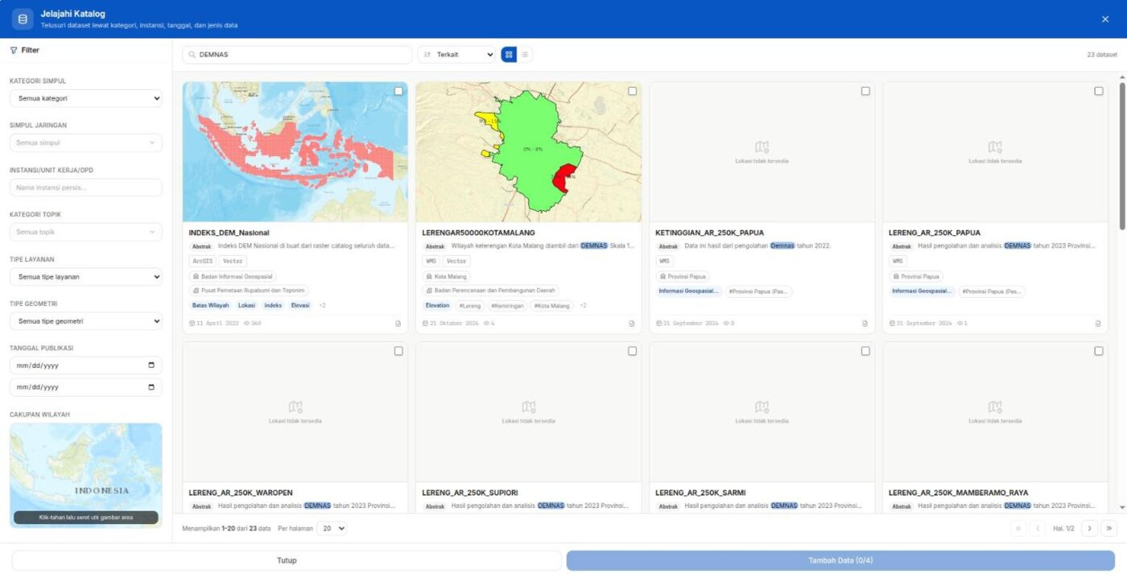
Gambar P0.1 Hasil pencarian katalog Ina-Geoportal dengan kata kunci DEMNAS
Sumber: Tangkapan layar Ina-Geoportal, Badan Informasi Geospasial
2. Menu Unduh Data. Klik ikon unduh pada bilah kiri. Halaman ini memuat data yang dapat diunduh langsung, antara lain DEMNAS, Batnas, Rupabumi Indonesia (RBI) per wilayah, dan batas wilayah.
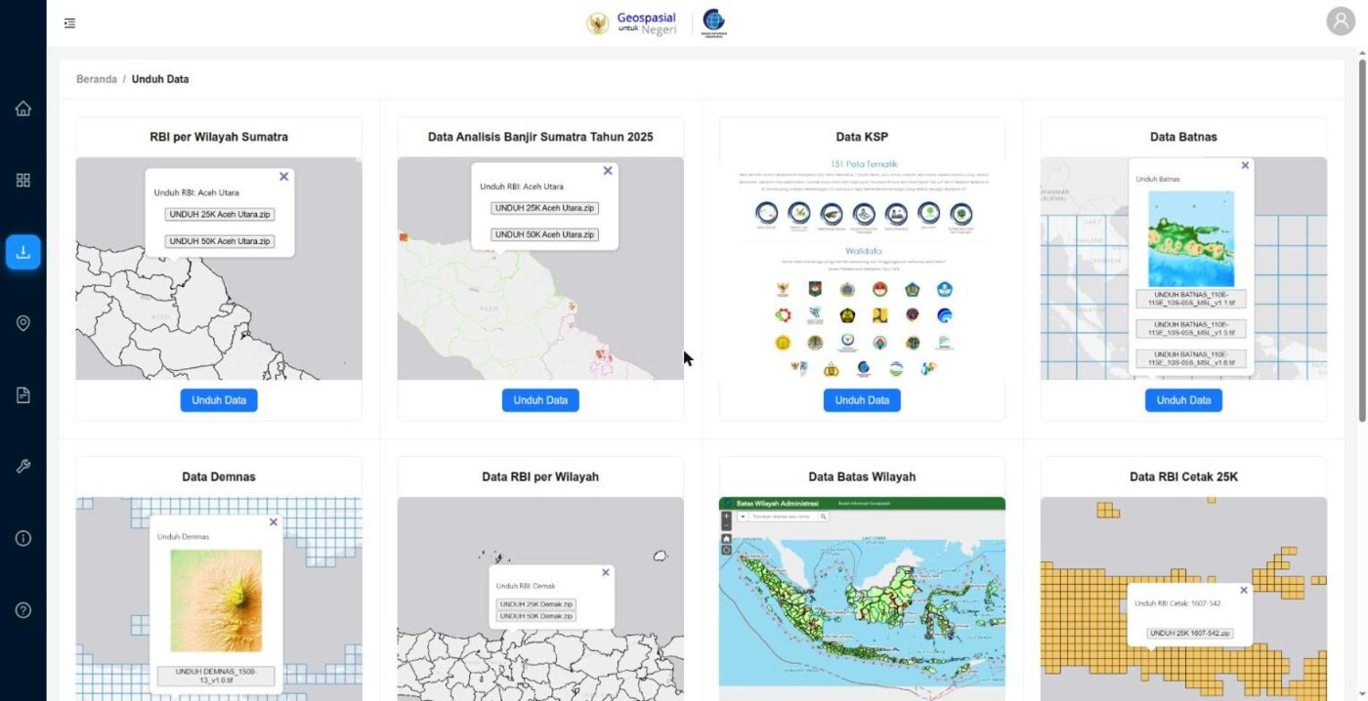
Gambar P0.2 Halaman Unduh Data di Ina-Geoportal
Sumber: Tangkapan layar Ina-Geoportal, Badan Informasi Geospasial

Tahap 2: Mengunduh DEMNAS
DEMNAS dibangun dari IFSAR, TerraSAR-X, dan ALOS PALSAR, dengan tambahan titik tinggi dari pembuatan peta RBI. Menurut halaman informasinya, resolusinya 0,27 detik busur, atau sekitar 8 m, dengan datum vertikal EGM2008 (Badan Informasi Geospasial, 2026).
1. Masuk dengan akun Anda, lalu buka Unduh Data > Data Demnas > Unduh Data. Peta menampilkan grid lembar DEMNAS.
2. Ketik nama lokasi pada Cari Lokasi, lalu pilih saran yang sesuai. Peta akan memperbesar terlalu jauh dan menampilkan Map data not yet available, jadi klik tombol − beberapa kali sampai garis lembar terlihat.
3. Klik lembar yang mencakup wilayah Anda, lalu klik tombol UNDUH DEMNAS_...tif pada jendela yang muncul. Sub-DAS Bompon berada pada lembar DEMNAS_1408-23_v1.0.tif, berukuran 44 MB, yang mencakup 110,00–110,25° BT dan 7,50–7,75° LS.
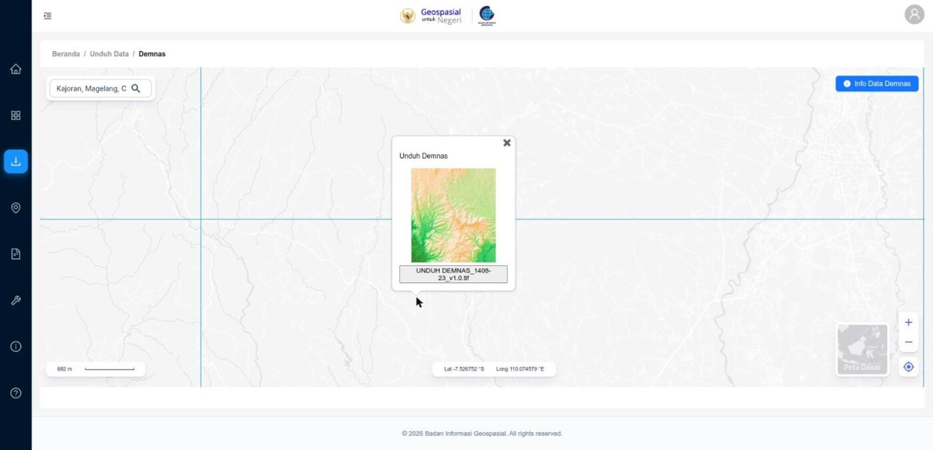
Gambar P0.3 Lembar DEMNAS 1408-23 yang mencakup Sub-DAS Bompon
Sumber: Tangkapan layar Ina-Geoportal, Badan Informasi Geospasial
Perhatikan. Berkas yang diunduh pada uji coba tidak menyimpan sistem koordinat, sehingga QGIS menanyakannya atau tidak dapat menempatkannya. Koordinatnya adalah derajat geografis, jadi tetapkan EPSG:4326 saat memuatnya. Praktik 1 tahap 1 menunjukkan caranya.
Wilayah yang melintasi dua lembar perlu digabung lebih dulu dengan Raster > Miscellaneous > Merge.

Tahap 3: Mengunduh Sentinel-2
Copernicus Browser (https://browser.dataspace.copernicus.eu) adalah pintu ke arsip Sentinel. Pencarian terbuka, tetapi unduhan memerlukan akun Copernicus Data Space Ecosystem yang gratis.
1. Masuk, geser peta ke wilayah Anda, lalu buka tab SEARCH.
2. Klik ikon penanda pada bilah kanan, lalu klik satu titik pada peta sebagai lokasi pencarian.
3. Pada Data Sources, centang SENTINEL-2, lalu MSI, lalu L2A, yaitu produk pantulan permukaan yang sudah terkoreksi atmosfer. Geser batas tutupan awan bila perlu. Tutupan awan itu berlaku untuk seluruh petak, bukan wilayah Anda.
4. Isi Time Range, lalu klik Search.
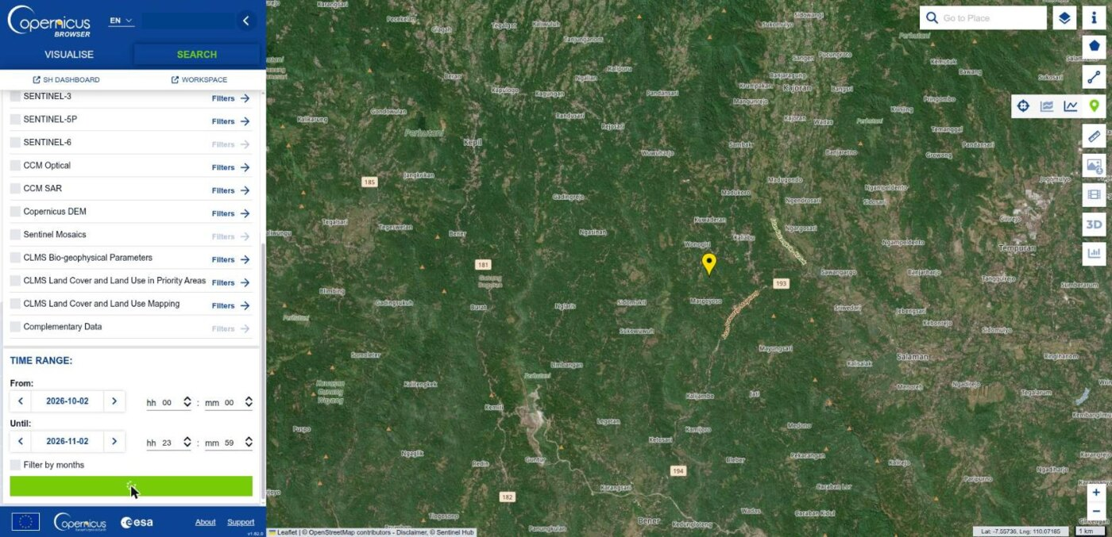
Gambar P0.4 Formulir pencarian Copernicus Browser, dengan titik lokasi pada peta
Sumber: Tangkapan layar Copernicus Browser; Contains modified Copernicus Sentinel data
5. Daftar hasil menampilkan nama, ukuran, dan waktu perekaman. Visualise untuk melihat citranya lebih dulu, lalu klik ikon unduh pada produk yang dipilih. Periksa gambar kecilnya, karena sebagian petak hanya terisi sebagian dan bisa saja wilayah Anda kosong.
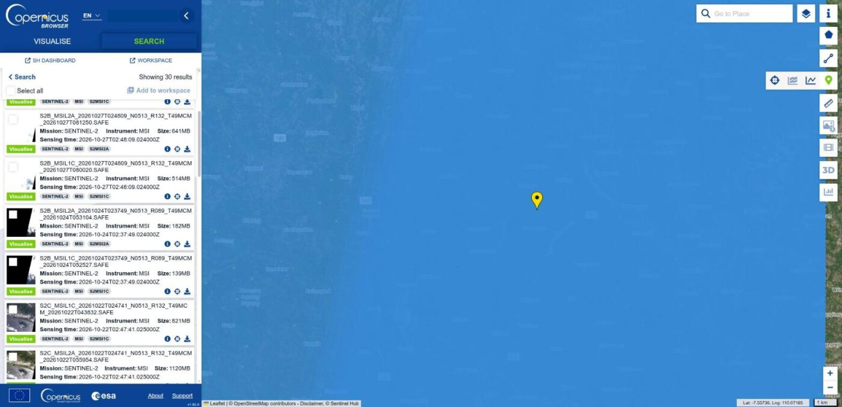
Gambar P0.5 Daftar hasil pencarian Sentinel-2
Sumber: Tangkapan layar Copernicus Browser; Contains modified Copernicus Sentinel data
Ukuran produk L2A pada pencarian uji coba berkisar 182–1.120 MB. Berkasnya berupa .zip berisi folder .SAFE, dengan kanal terpisah pada resolusi 10, 20, dan 60 m.

Tahap 4: Mengunduh Sentinel-1
Langkahnya sama dengan Sentinel-2, tetapi pada Data Sources centang SENTINEL-1, lalu C-SAR, lalu Level-1 GRD.
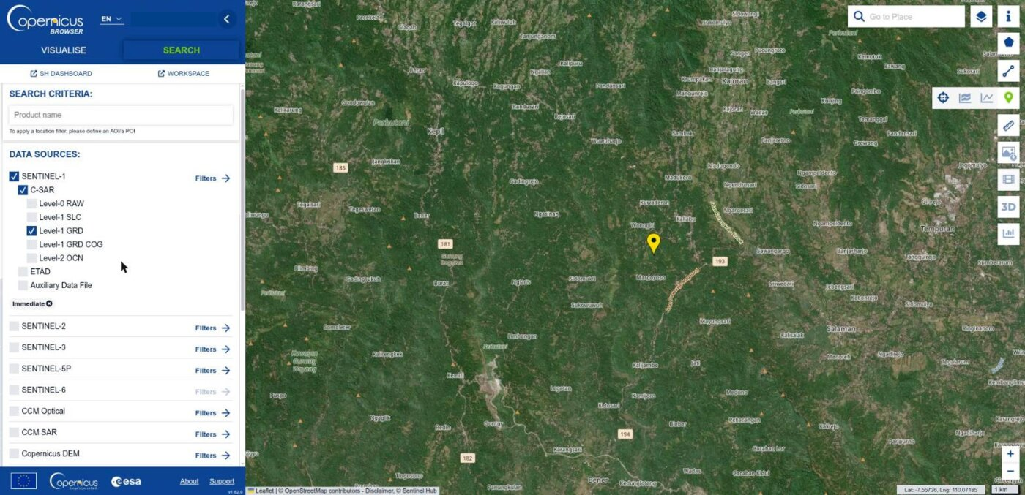
Gambar P0.6 Memilih produk Sentinel-1 Level-1 GRD
Sumber: Tangkapan layar Copernicus Browser
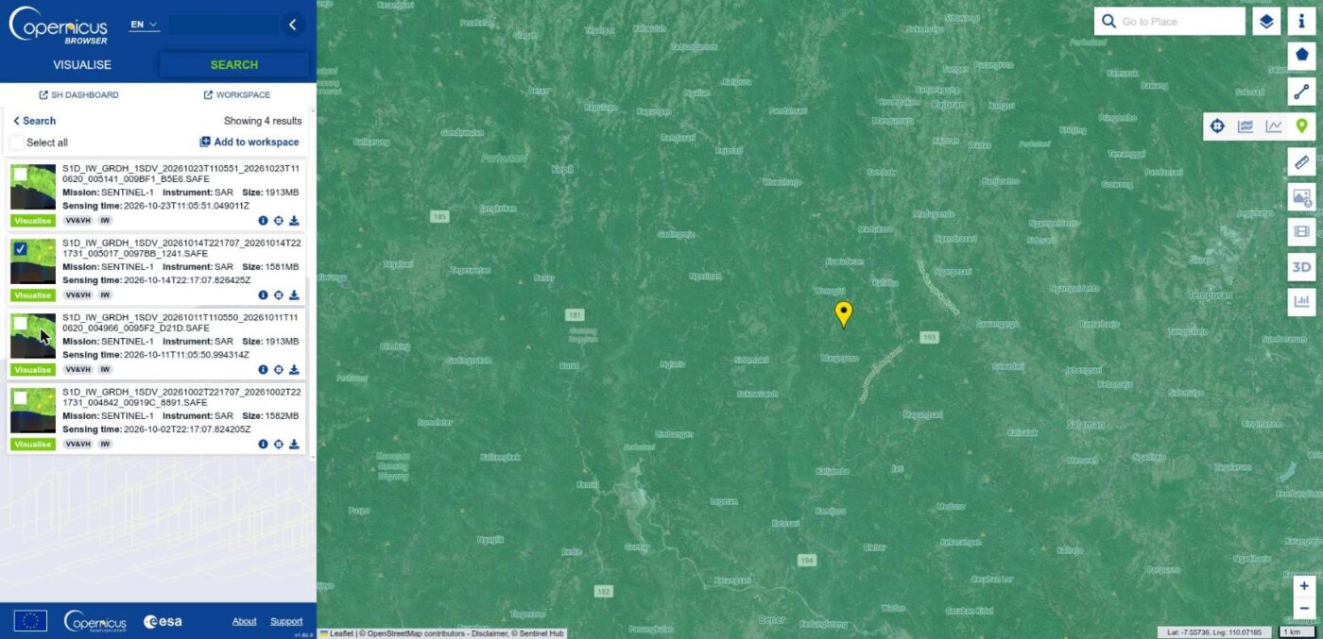
Gambar P0.7 Daftar hasil pencarian Sentinel-1
Sumber: Tangkapan layar Copernicus Browser; Contains modified Copernicus Sentinel data
Produknya berukuran 1,5–1,9 GB pada uji coba. GRD ini belum terkoreksi medan, sehingga masih perlu diolah, misalnya dengan SNAP, sebelum dipakai di wilayah berbukit. Karena itu data latihan memakai produk RTC yang sudah terkoreksi, yang lebih mudah diambil dengan Python pada tahap berikutnya.
Titik periksa. Anda dapat menyebutkan nama lembar DEMNAS serta nama satu adegan Sentinel-2 dan Sentinel-1 untuk wilayah Anda. Tidak perlu mengunduhnya pada koneksi pelatihan.

Tahap 5: Mengambil Data dengan Python
Portal cocok untuk sekali ambil, tetapi langkahnya sulit diulang persis. Notebook data/praktik-0/Praktik_0_Akuisisi_Data.ipynb mengambil data yang sama dengan kode. Hanya jendela wilayah kerja yang dibaca, sehingga Sentinel-2 dan Sentinel-1 tidak perlu diunduh utuh. Seluruh notebook selesai dalam sekitar 1 menit pada koneksi uji coba. Untuk wilayah lain, cukup ganti BATAS dan TITIK pada sel kedua.
1. Buka notebook di JupyterLab atau Colab, lalu jalankan sel berurutan.
2. Batas desa. Sel pertama bertanya ke layanan peta BIG, lalu menyimpan hasil/desa_wilayah_kerja.geojson. Pada uji coba, tujuh desa di Kabupaten Magelang dan Purworejo bersinggungan dengan wilayah kerja, karena kotak wilayah kerja lebih luas daripada Sub-DAS.
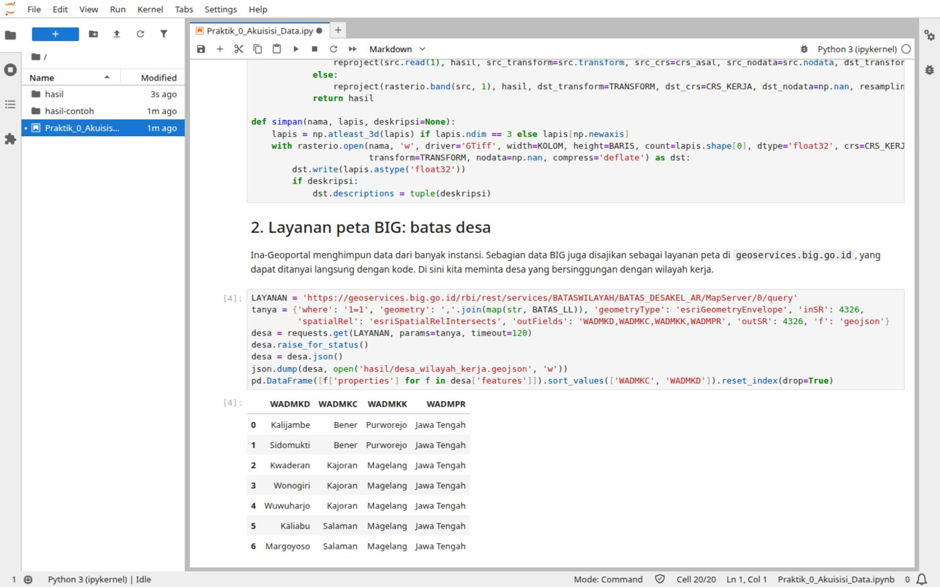
Gambar P0.8 Desa yang bersinggungan dengan wilayah kerja
Sumber: Tangkapan layar uji coba; data Badan Informasi Geospasial
3. DEMNAS. Bagian ini tidak mengunduh, karena unduhan portal memerlukan login, dan penyusun tidak menemukan cara unduh otomatis yang terbuka. Tuliskan lokasi berkas hasil Tahap 2 pada variabel DEMNAS. Notebook memberi tahu sistem koordinatnya dengan crs_asal='EPSG:4326', lalu menyelaraskannya ke grid kerja.
4. Sentinel-2. Notebook mencari di katalog STAC Earth Search dan menampilkan daftar adegan menurut tutupan awan. Pilih satu id pada variabel ADEGAN.
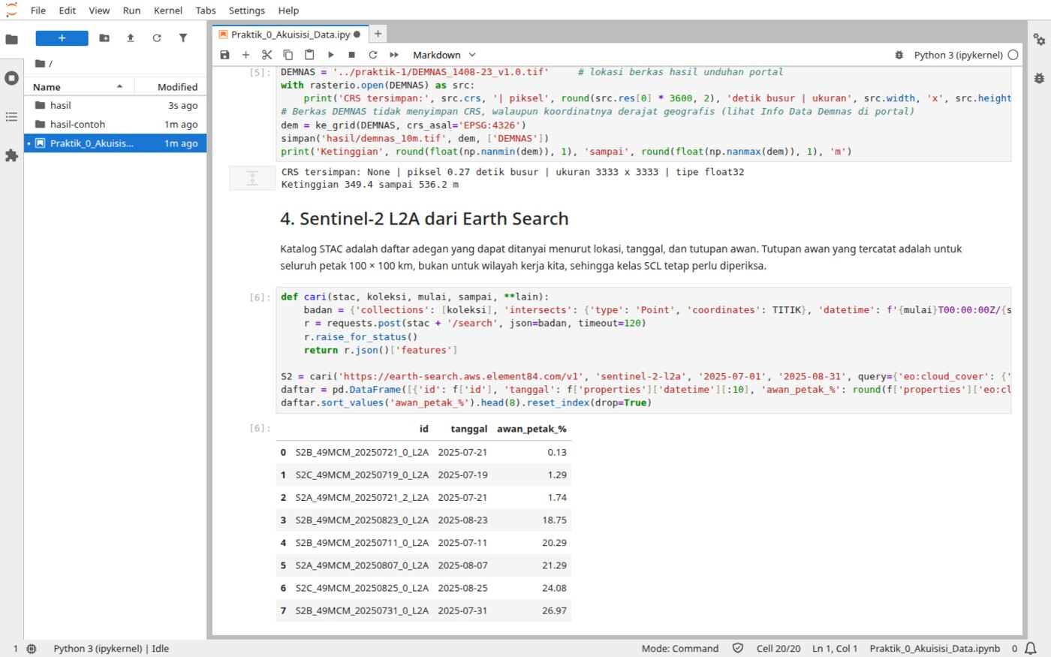
Gambar P0.9 Daftar adegan Sentinel-2 dari katalog STAC
Sumber: Tangkapan layar uji coba; Contains modified Copernicus Sentinel data 2025
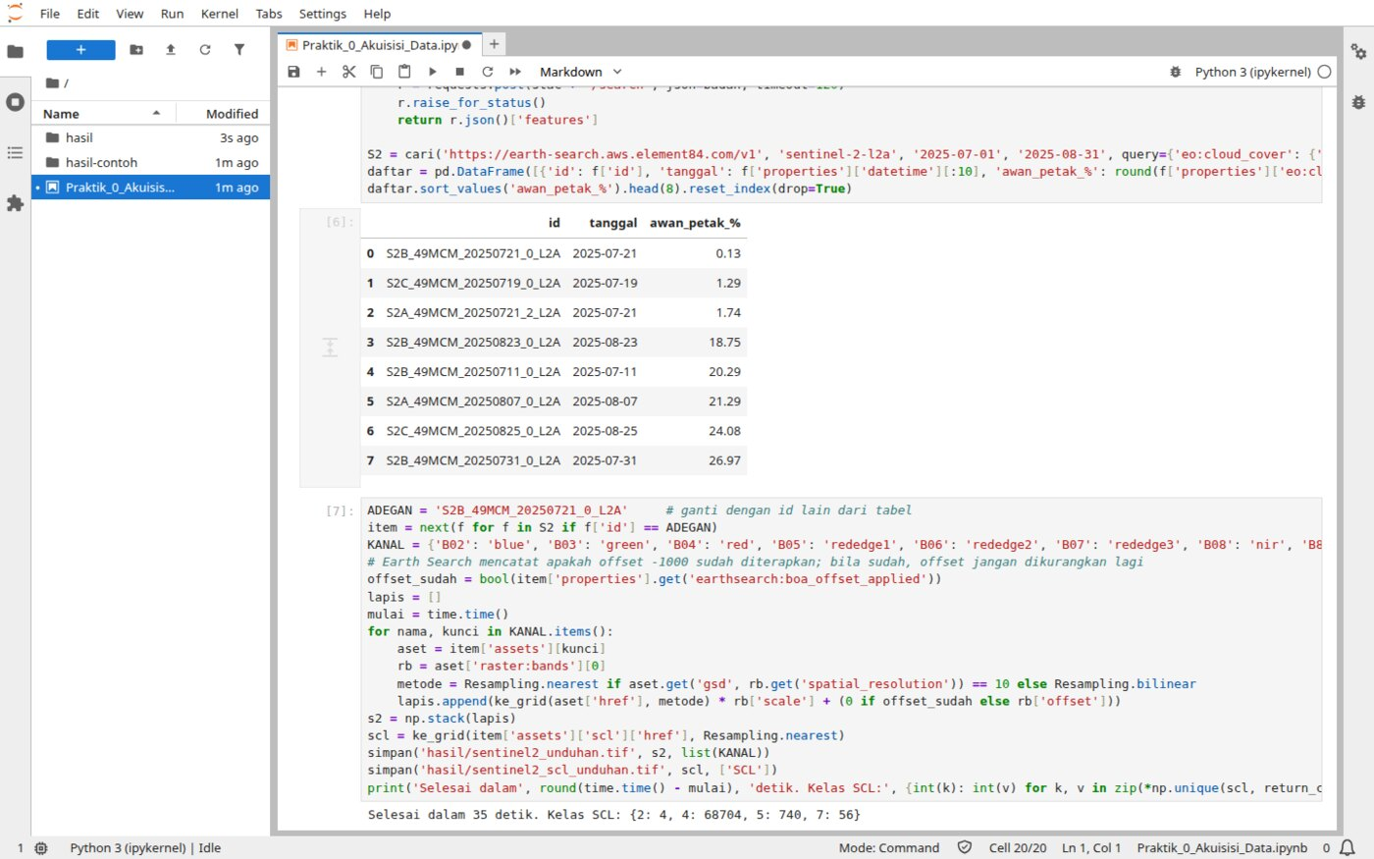
Gambar P0.10 Membaca sepuluh kanal Sentinel-2 dan SCL pada jendela wilayah kerja
Sumber: Tangkapan layar uji coba
5. Sentinel-1. Notebook mencari produk RTC di Microsoft Planetary Computer, meminta tanda tangan sementara secara otomatis, lalu membaca VV dan VH.
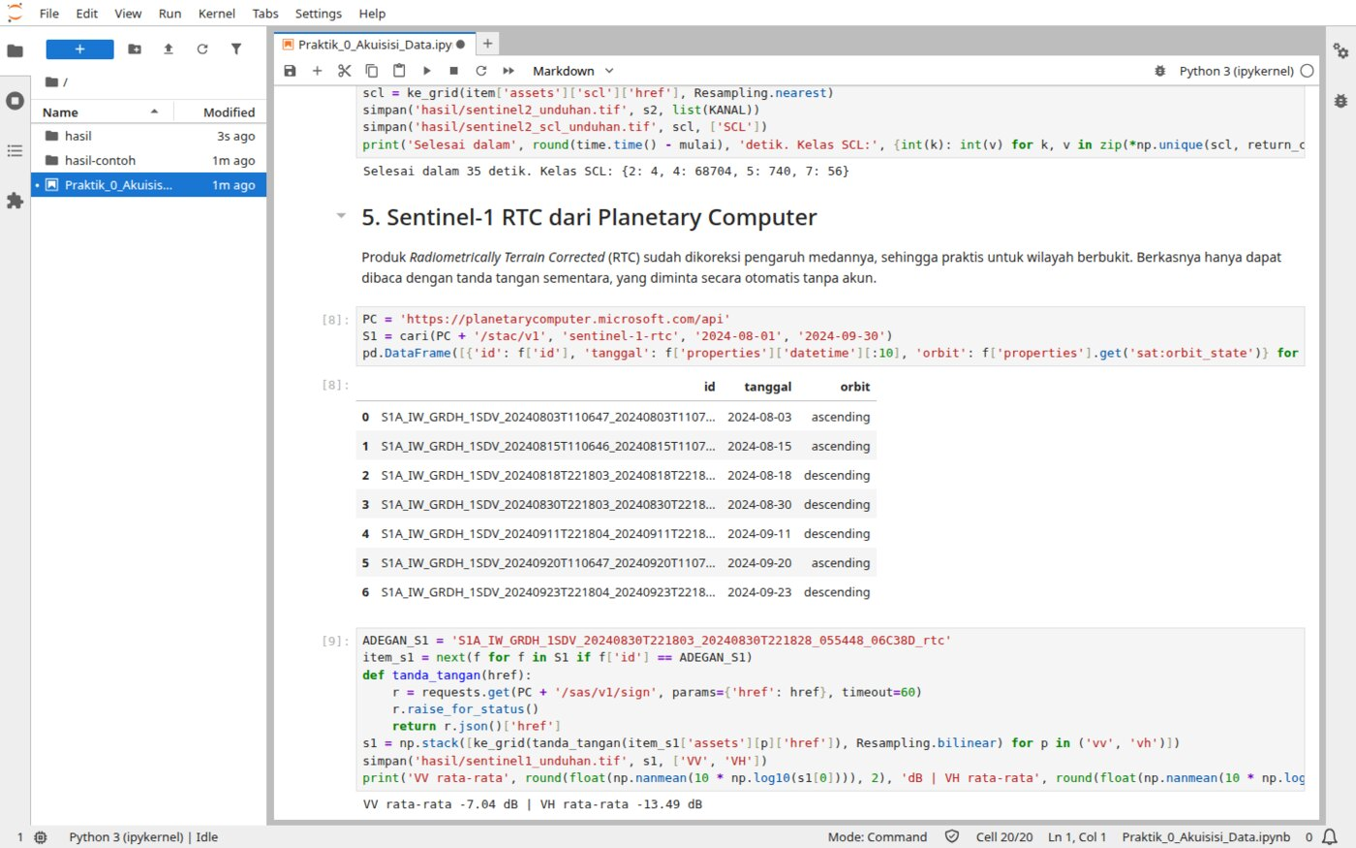
Gambar P0.11 Daftar adegan dan pembacaan Sentinel-1 RTC
Sumber: Tangkapan layar uji coba; Contains modified Copernicus Sentinel data 2024
6. Pencocokan. Sel berikutnya menampilkan ketiga data dan mencocokkannya dengan berkas Praktik 1.
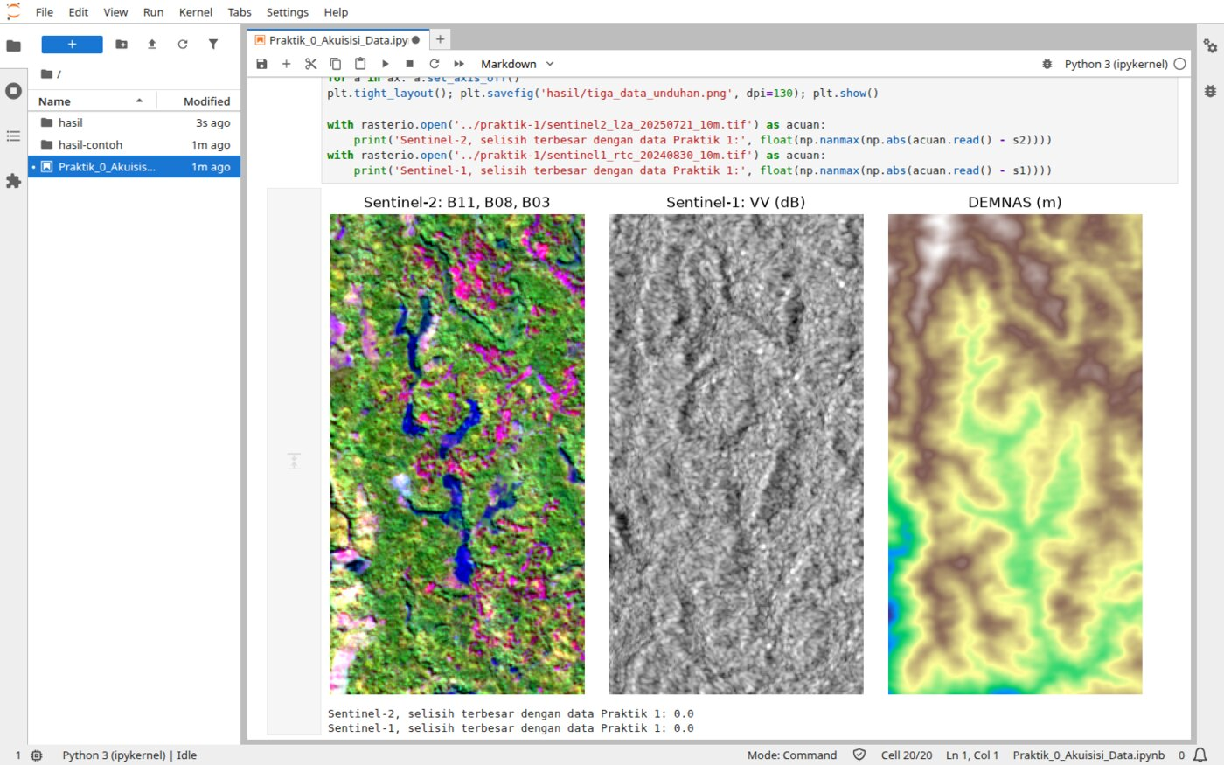
Gambar P0.12 Hasil unduhan dan pencocokannya dengan data Praktik 1
Sumber: Tangkapan layar uji coba; Contains modified Copernicus Sentinel data 2024–2025
7. Produk utuh. Sel terakhir mencari produk di katalog Copernicus Data Space tanpa akun. Kode untuk mengunduhnya ditulis sebagai contoh dan tidak dijalankan, karena memerlukan akun dan berukuran besar. Masukkan kata sandi hanya lewat getpass dan jangan menuliskannya di notebook.
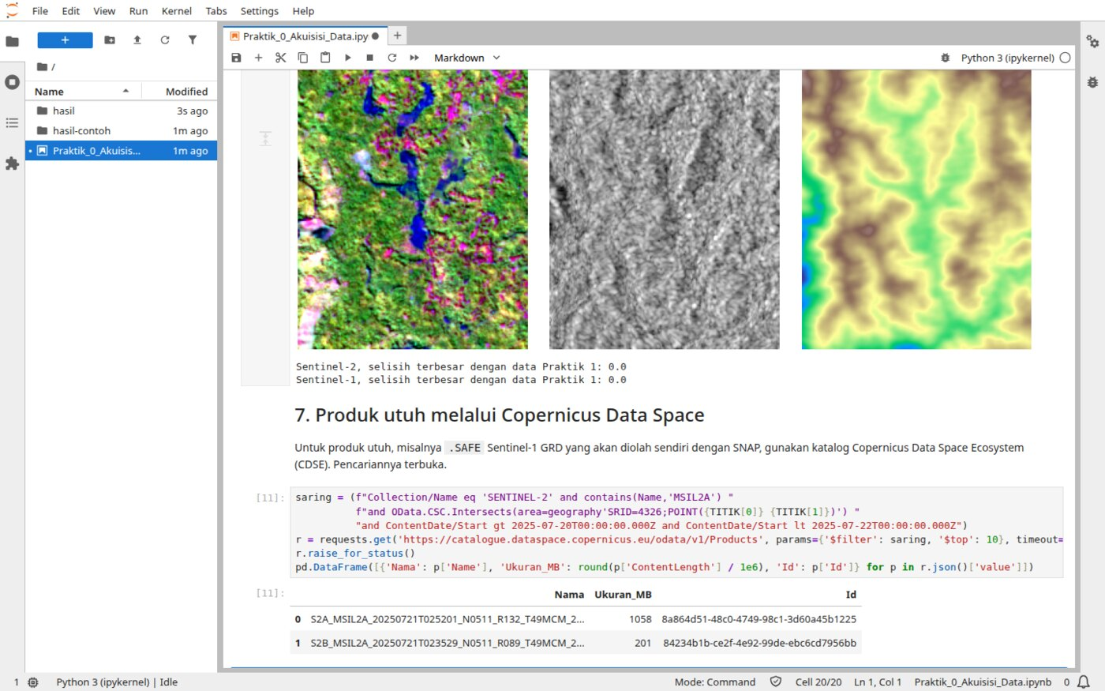
Gambar P0.13 Pencarian produk utuh di Copernicus Data Space
Sumber: Tangkapan layar uji coba
Titik periksa. Sentinel-1 rata-rata VV −7,04 dB dan VH −13,49 dB, dan selisih terbesar dengan data Praktik 1 tercetak 0,0 untuk Sentinel-2 maupun Sentinel-1. Jika Anda mengganti adegan, selisih itu tentu tidak lagi nol, dan selnya perlu dilewati.

Cara Membaca Modul
Setiap modul dibuka dengan gambaran praktik dan data yang dipakai, lalu langkah kerja per tahap. Nama menu dan tombol dicetak tebal, misalnya Raster > Analysis > Slope. Sebagian besar alat juga dapat ditemukan dengan mengetikkan namanya pada kotak pencarian di kiri bawah QGIS atau pada Processing Toolbox (Processing > Toolbox).
Setiap tahap diakhiri titik periksa, yaitu hasil antara yang seharusnya sudah dimiliki sebelum melanjutkan. Angka pada titik periksa berasal dari uji coba, sehingga hasil Anda seharusnya sama atau sangat dekat jika langkahnya sama. Pengecualiannya adalah digitasi, karena setiap penafsir menarik batas yang berbeda. Hasil uji coba disajikan apa adanya, termasuk ketika model tidak bekerja sebaik yang diharapkan, karena membaca hasil secara jujur merupakan bagian dari kemampuan yang ingin dibangun.
Kurikulum Pembelajaran

Praktik 1. Multi-source Data Fusion
Pemandu: Johan. Perangkat: QGIS dan Jupyter Notebook. Rujukan teori: Modul 2.
Tujuan
Membekali peserta agar mampu menggabungkan Sentinel-1, Sentinel-2, DEMNAS, dan LiDAR pada satu grid, meningkatkan resolusi citra dengan pan-sharpening, dan menilai apakah hasilnya masih dapat dipercaya.
Kompetensi
Setelah mengikuti praktik ini, peserta memiliki kompetensi dalam:
1. Memeriksa watak data raster, termasuk data tanpa sistem koordinat
2. Menyelaraskan data beresolusi berbeda ke satu grid dengan metode yang sesuai
3. Menyusun dan memotong tumpukan data multisumber
4. Melakukan pan-sharpening Sentinel-2 dengan foto udara dan LiDAR
5. Menilai hasil penajaman dengan protokol Wald
6. Menggabungkan DEMNAS dan LiDAR
Ringkasan Studi
1. Deskripsi singkat
  - Peserta menyelaraskan empat sumber data dan memotongnya dengan Batas_Bompon
  - Peserta menajamkan Sentinel-2 dari 10 m ke 2,5 m
  - Peserta menguji hasilnya dan membandingkan DEMNAS dengan LiDAR
2. Hasil belajar
  - Peserta memahami perbedaan antara citra yang tampak tajam dan nilai yang benar
  - Peserta memiliki tumpukan 14 kanal dan citra hasil penajaman
3. Indikator hasil belajar
  - stack_bompon_terpotong.tif berukuran 152 × 322 piksel dengan 14 kanal
  - s2_rgb_tajam_fu_2m5.tif berukuran 608 × 1.288 piksel dengan piksel 2,5 m
  - Peserta dapat menjelaskan untuk apa citra hasil penajaman boleh dipakai
4. Materi pokok
  - Tingkat fusi data dan penyelarasan grid
  - Pan-sharpening: weighted Brovey dan high-pass filter
  - Protokol Wald, ERGAS, dan SAM
  - Fusi DEM berdasarkan panjang gelombang

Gambaran Praktik
Praktik ini mengerjakan dua hal. Yang pertama adalah penggabungan: nilai dari sensor yang berbeda dibuat bertemu pada piksel yang sama. Yang kedua adalah peningkatan resolusi: detail dari data yang lebih rinci dipindahkan ke citra yang lebih kasar. Sentinel-2 merekam banyak kanal pada 10–20 m, sedangkan foto udara dan LiDAR Sub-DAS Bompon jauh lebih rinci tetapi hanya merekam warna dan bentuk medan. Pan-sharpening mencoba mengambil kelebihan keduanya.
Modul 2 membedakan fusi tingkat piksel, fitur, dan keputusan (Pohl & van Genderen, 1998). Hampir seluruh praktik ini berada pada tingkat piksel.
Ada satu pelajaran yang perlu dipegang sejak awal, karena ditemukan saat uji coba: citra yang tampak paling tajam belum tentu paling benar. Hasil penajaman yang paling memukau justru memiliki galat nilai paling besar. Karena itu, praktik ini tidak berhenti pada tampilan, tetapi juga mengujinya.

Data yang Dipakai
Semua berkas ada di folder data/praktik-1/. Buat folder baru data/praktik-1/hasil/ untuk menyimpan keluaran Anda.
Tabel P1.1 Data Praktik 1
Berkas | Isi | Asal
sentinel2_l2a_20250721_10m.tif | Pantulan permukaan, 10 kanal, 21 Juli 2025 | Sentinel-2 L2A, adegan S2B_49MCM_20250721_0_L2A, Earth Search
sentinel1_rtc_20240830_10m.tif | Hamburan balik VV dan VH, satuan linear, 30 Agustus 2024 | Sentinel-1 RTC, adegan S1A_IW_GRDH_1SDV_20240830T221803_20240830T221828_055448_06C38D_rtc, Microsoft Planetary Computer
DEMNAS_1408-23_v1.0.tif | Ketinggian, 0,27 detik busur, satu lembar utuh | Ina-Geoportal, Badan Informasi Geospasial
LiDAR_Kalijambe_Bompon_20222023.tif | Model medan digital (DTM), 1 m | Data riset Bompon-Kalijambe, diambil 2022–2024
foto_udara_rgb_1m.tif | Foto udara RGB yang dirata-ratakan dari sekitar 5–8 cm ke 1 m | Data riset, menyertai data LiDAR
Batas_Bompon.shp | Batas Sub-DAS Bompon | Data riset
Sumber: Data proyek; Contains modified Copernicus Sentinel data 2024–2025
LiDAR dan foto udara diambil pada kurun 2022–2024. Tanggal pasti setiap pemotretan tidak tercantum pada data.

Tahap 1: Memuat dan Mengenali Data
1. Buka QGIS, pilih Project > New, lalu simpan melalui Project > Save As ke hasil/praktik1.qgz.
2. Pilih Layer > Add Layer > Add Raster Layer, lalu muat kelima berkas .tif. Muat Batas_Bompon.shp melalui Layer > Add Layer > Add Vector Layer.
3. DEMNAS tidak memiliki CRS. Klik kanan layer DEMNAS, pilih Layer CRS > Set Layer CRS, lalu pilih EPSG:4326. Pengaturan ini hanya berlaku di proyek, sehingga pada tahap 2 CRS asalnya perlu disebutkan lagi.
4. Pastikan CRS proyek di pojok kanan bawah adalah EPSG:32749. Atur Batas_Bompon tanpa isian dengan garis kuning, lalu klik kanan dan pilih Zoom to Layer.
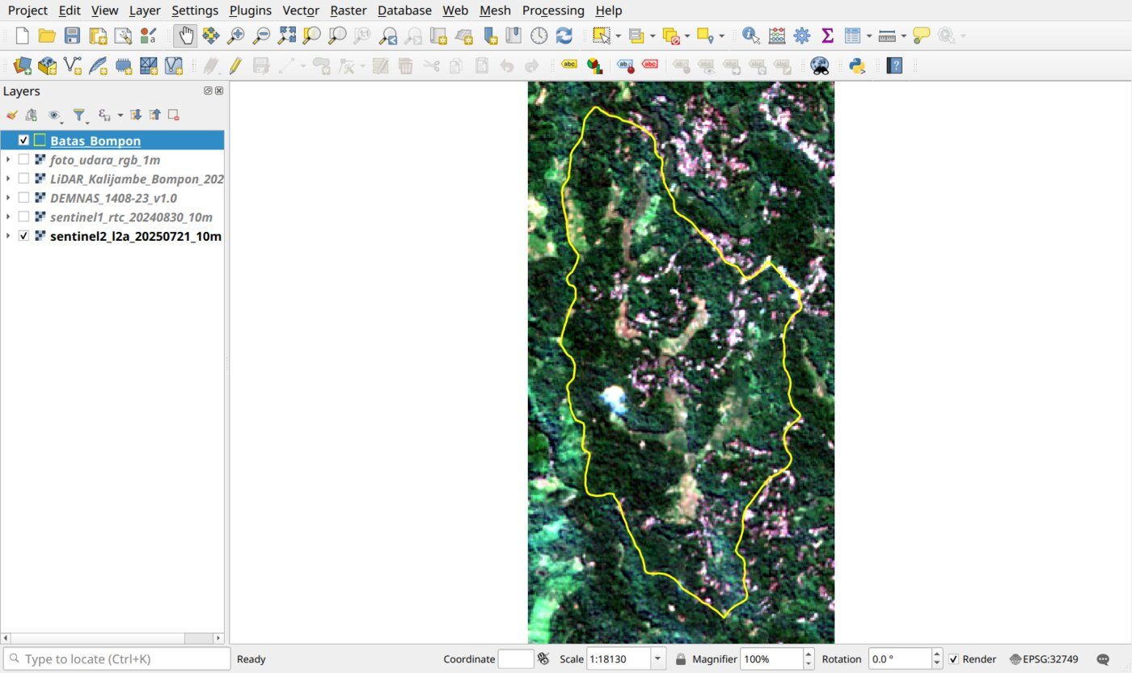
Gambar P1.1 Data dimuat di QGIS, dengan Sentinel-2 warna asli dan batas Sub-DAS
Sumber: Tangkapan layar uji coba; Contains modified Copernicus Sentinel data 2025
5. Buka tab Information pada setiap layer dan cocokkan dengan Tabel P1.2.
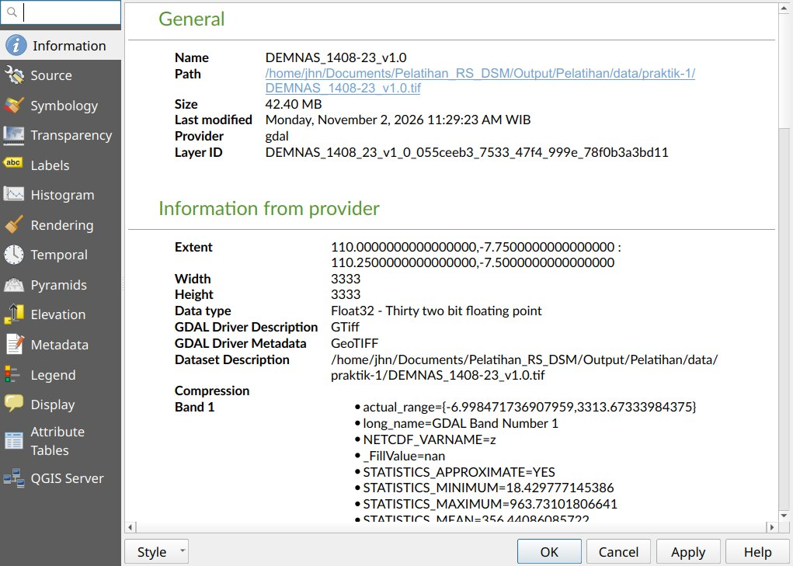
Gambar P1.2 Tab Information pada DEMNAS
Sumber: Tangkapan layar uji coba
Tabel P1.2 Hasil Pemeriksaan Data pada Uji Coba
Layer | Kolom × baris | Ukuran piksel | Kanal | Satuan nilai
Sentinel-2 | 192 × 362 | 10 m | 10 | Pantulan, 0 sampai 1
Sentinel-1 | 192 × 362 | 10 m | 2 | Hamburan balik linear
DEMNAS | 3.333 × 3.333 | 0,27 detik busur, sekitar 8 m | 1 | Meter, datum EGM2008
LiDAR | 1.761 × 5.005 | 1 m | 1 | Meter, datum belum tercantum
Foto udara | 1.520 × 3.220 | 1 m | 3 | 0 sampai 255
Sumber: Hasil uji coba; datum DEMNAS dari Badan Informasi Geospasial (2026)
CRS LiDAR tampil tanpa kode EPSG karena berkasnya memakai definisi ESRI untuk UTM zona 49S. Isinya tetap benar. Urutan kanal Sentinel-2 perlu diingat: kanal 1 B02 (biru), 2 B03 (hijau), 3 B04 (merah), 4 B05, 5 B06, 6 B07, 7 B08 (inframerah dekat), 8 B8A, 9 B11, dan 10 B12. Kanal B05, B06, B07, B8A, B11, dan B12 aslinya 20 m dan sudah di-resample ke 10 m saat data disiapkan.
6. Tampilkan foto udara. Perhatikan garis melintang di sekitar koordinat Y 9164437.
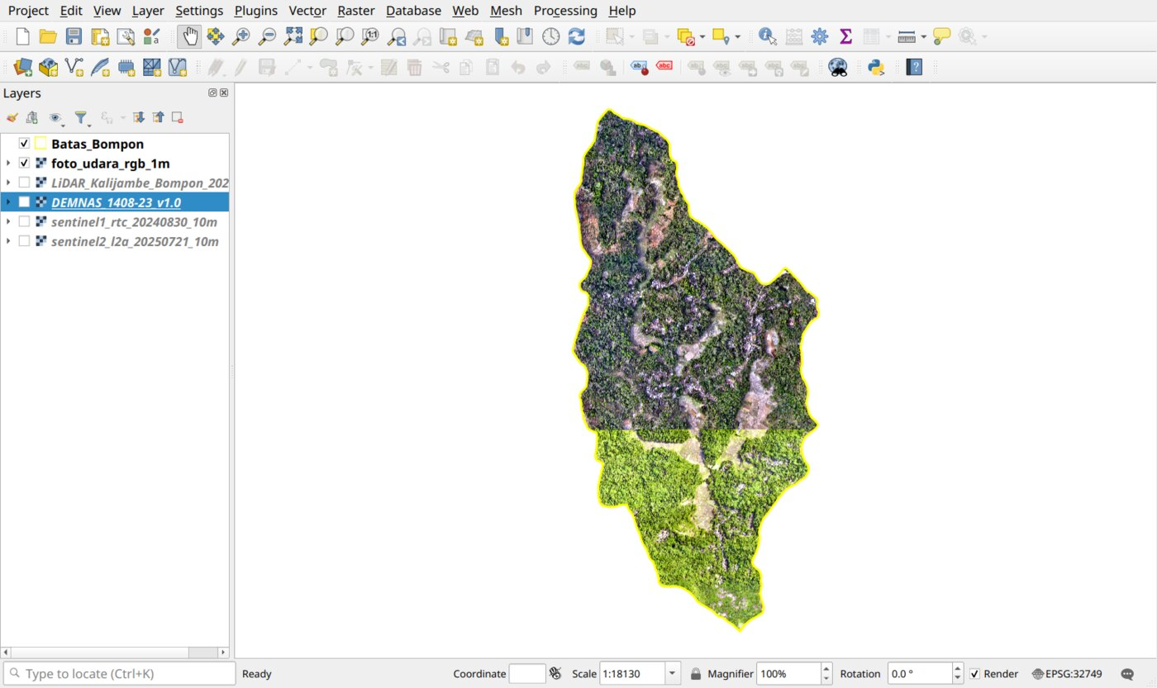
Gambar P1.3 Foto udara yang tersusun dari dua pemotretan dengan warna berbeda
Sumber: Tangkapan layar uji coba; foto udara data riset
Bagian utara dan selatan berasal dari dua berkas foto udara yang warnanya berbeda. Sambungan ini akan ikut terbawa ke hasil penajaman.
Titik periksa. Semua layer berimpit dengan batas Sub-DAS, termasuk DEMNAS setelah CRS-nya ditetapkan.

Tahap 2: Menyelaraskan ke Grid 10 m
Sentinel-2 dan Sentinel-1 sudah berada pada grid yang sama. DEMNAS dan LiDAR perlu dibawa ke grid itu, tetapi dengan metode yang berbeda, karena arah perubahan resolusinya berbeda.
1. Pilih Raster > Projections > Warp (Reproject), lalu isi parameternya untuk DEMNAS:
  - Input layer: DEMNAS_1408-23_v1.0;
  - Source CRS: EPSG:4326;
  - Target CRS: EPSG:32749;
  - Resampling method to use: Bilinear (2x2 Kernel);
  - Output file resolution: 10;
  - buka Advanced Parameters, isi Georeferenced extents of output file to be created dengan 396060,397980,9162990,9166610 [EPSG:32749], lalu pilih Output data type Float32;
  - Reprojected: hasil/demnas_10m.tif.
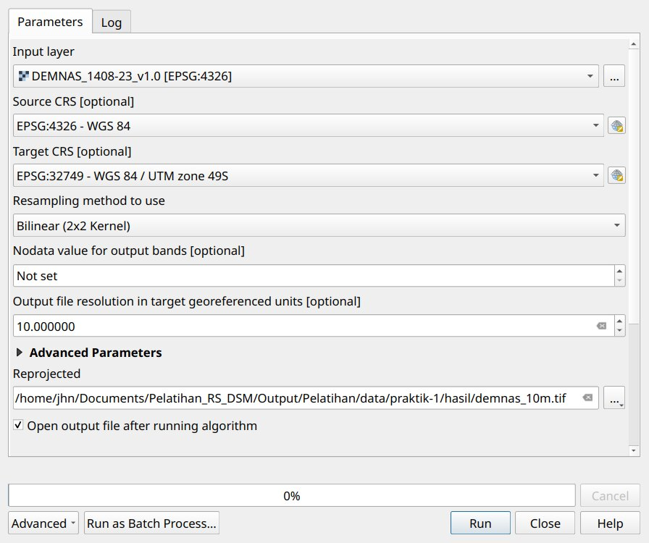
Gambar P1.4 Dialog Warp untuk DEMNAS
Sumber: Tangkapan layar uji coba
2. Ulangi untuk LiDAR, tetapi kosongkan Source CRS, pilih Resampling Average, lalu simpan ke hasil/lidar_10m.tif.
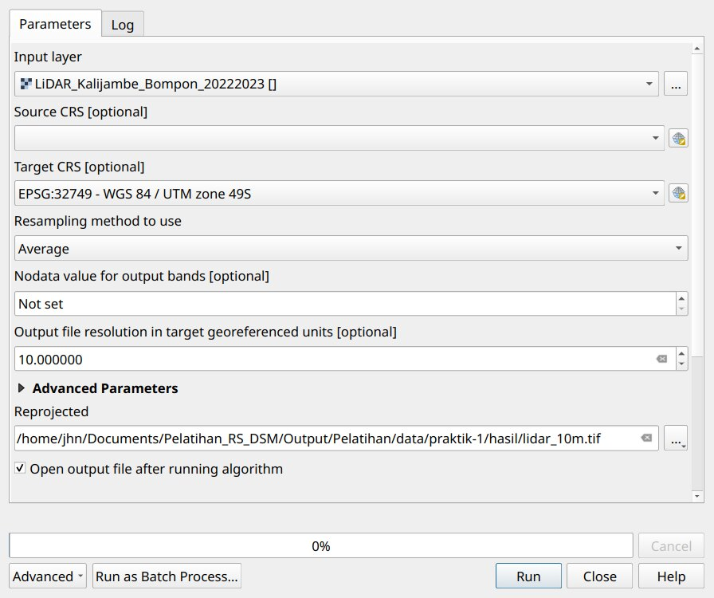
Gambar P1.5 Dialog Warp untuk LiDAR dengan metode Average
Sumber: Tangkapan layar uji coba
LiDAR 1 m dikasarkan ke 10 m, sehingga satu piksel baru mewakili 100 piksel lama, dan rata-rata adalah cara yang wajar. Metode bilinear hanya akan mengambil sedikit piksel di sekitar pusat dan mengabaikan sisanya.
3. Pilih Raster > Raster Calculator untuk mengubah Sentinel-1 ke desibel. Simpan ke hasil/s1_vv_db.tif, lalu ulangi dengan @2 ke hasil/s1_vh_db.tif.
10 * log10("sentinel1_rtc_20240830_10m@1")
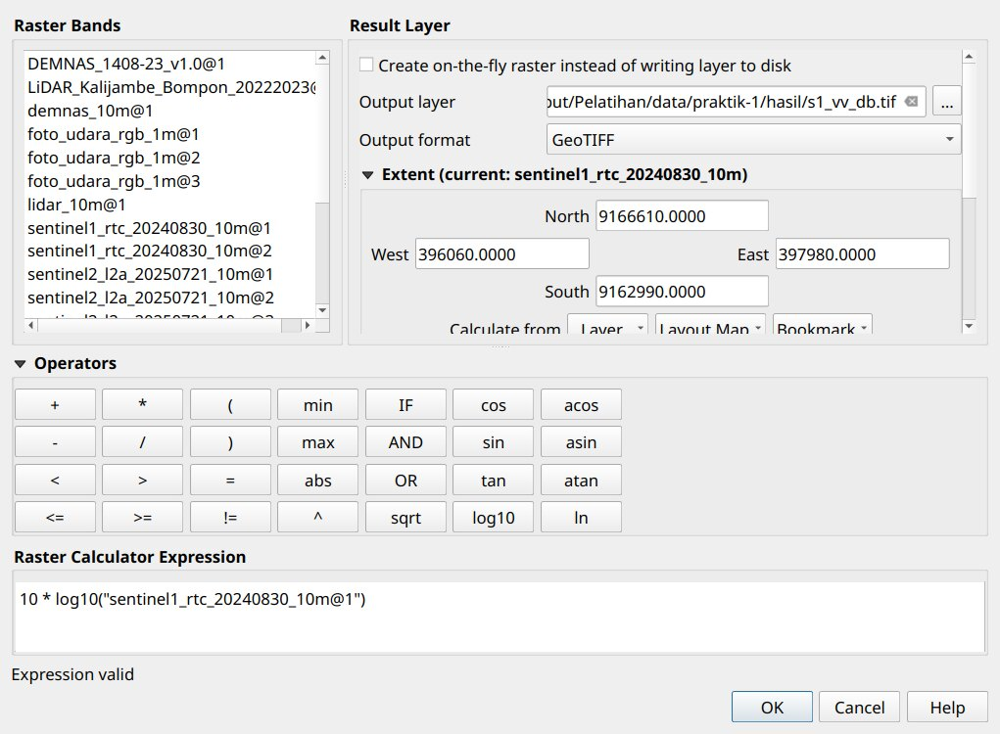
Gambar P1.6 Mengubah hamburan balik VV ke desibel
Sumber: Tangkapan layar uji coba
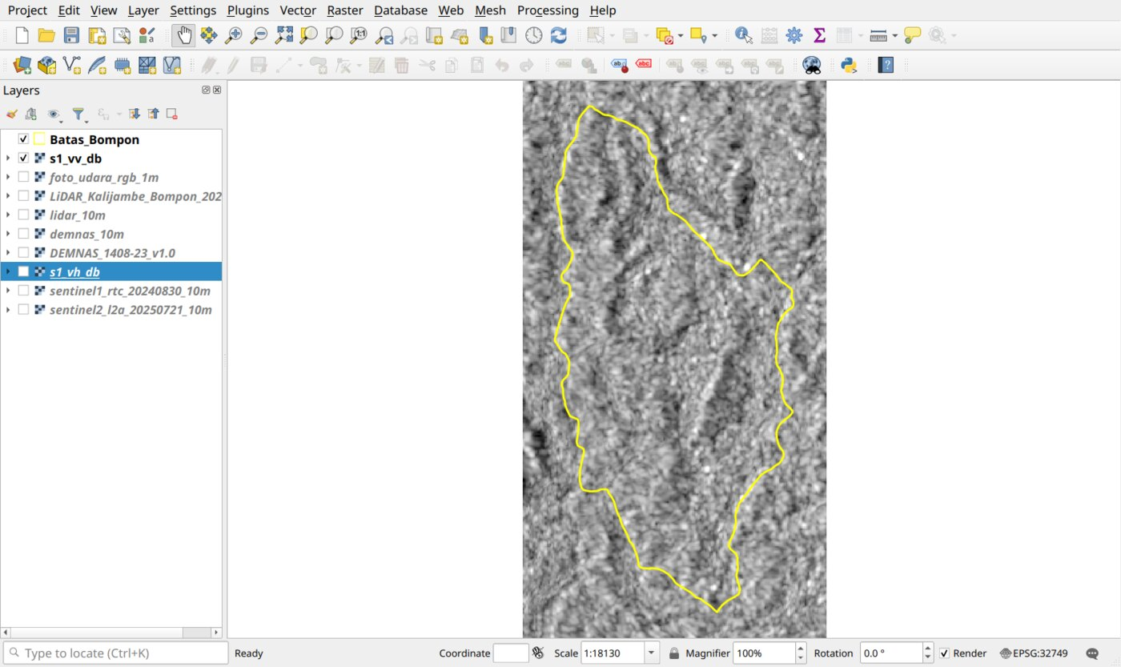
Gambar P1.7 Sentinel-1 VV dalam desibel
Sumber: Tangkapan layar uji coba; Contains modified Copernicus Sentinel data 2024
Titik periksa. demnas_10m dan lidar_10m berukuran 192 × 362 piksel. VV bernilai −23,32 sampai 7,08 dB dengan rata-rata −7,04 dB, sedangkan VH −26,30 sampai −1,66 dB dengan rata-rata −13,49 dB.

Tahap 3: Menyusun dan Memotong Tumpukan Data
1. Pilih Raster > Miscellaneous > Build Virtual Raster. Pada Input layers, centang dan urutkan sentinel2_l2a_20250721_10m, s1_vv_db, s1_vh_db, demnas_10m, lidar_10m.
2. Centang Place each input file into a separate band, simpan ke hasil/stack_bompon_10m.vrt, lalu klik Run.
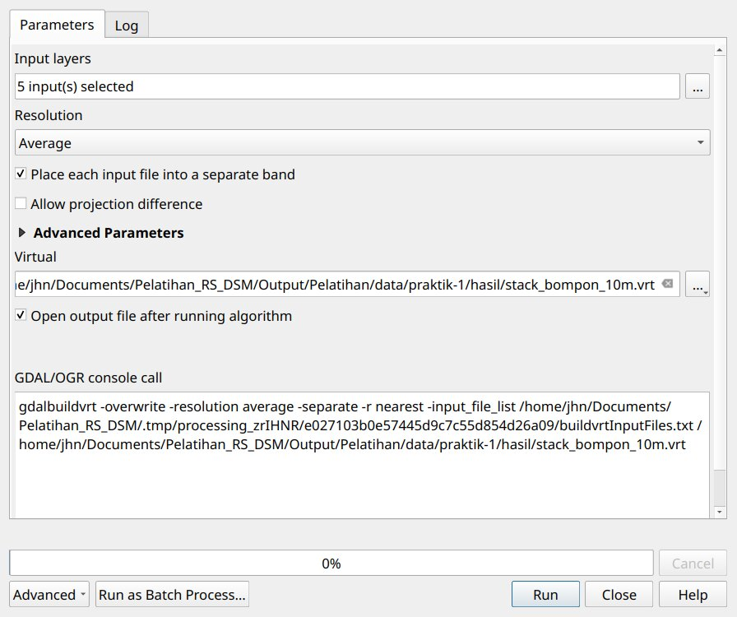
Gambar P1.8 Dialog Build Virtual Raster
Sumber: Tangkapan layar uji coba
3. Pilih Raster > Extraction > Clip Raster by Mask Layer. Isi Input layer stack_bompon_10m, Mask layer Batas_Bompon, Assign a specified NoData value -9999, dan Output data type Float32. Pastikan Match the extent dan Keep resolution tercentang, lalu simpan ke hasil/stack_bompon_terpotong.tif.
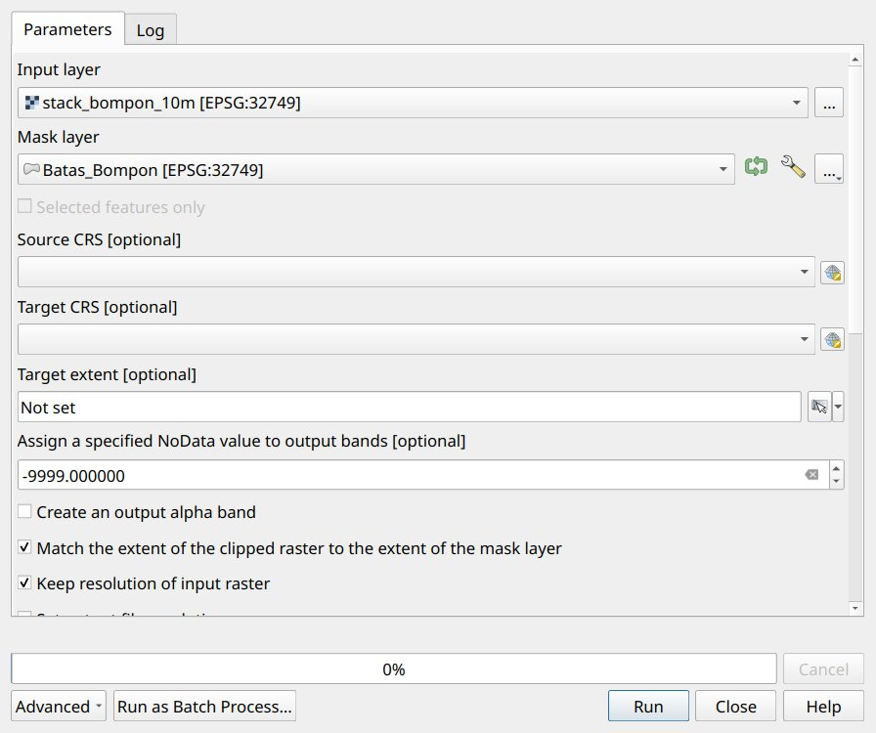
Gambar P1.9 Memotong tumpukan dengan Batas_Bompon
Sumber: Tangkapan layar uji coba
4. Tampilkan dengan Multiband color: merah kanal 7 (inframerah dekat), hijau kanal 12 (VH), biru kanal 14 (LiDAR).
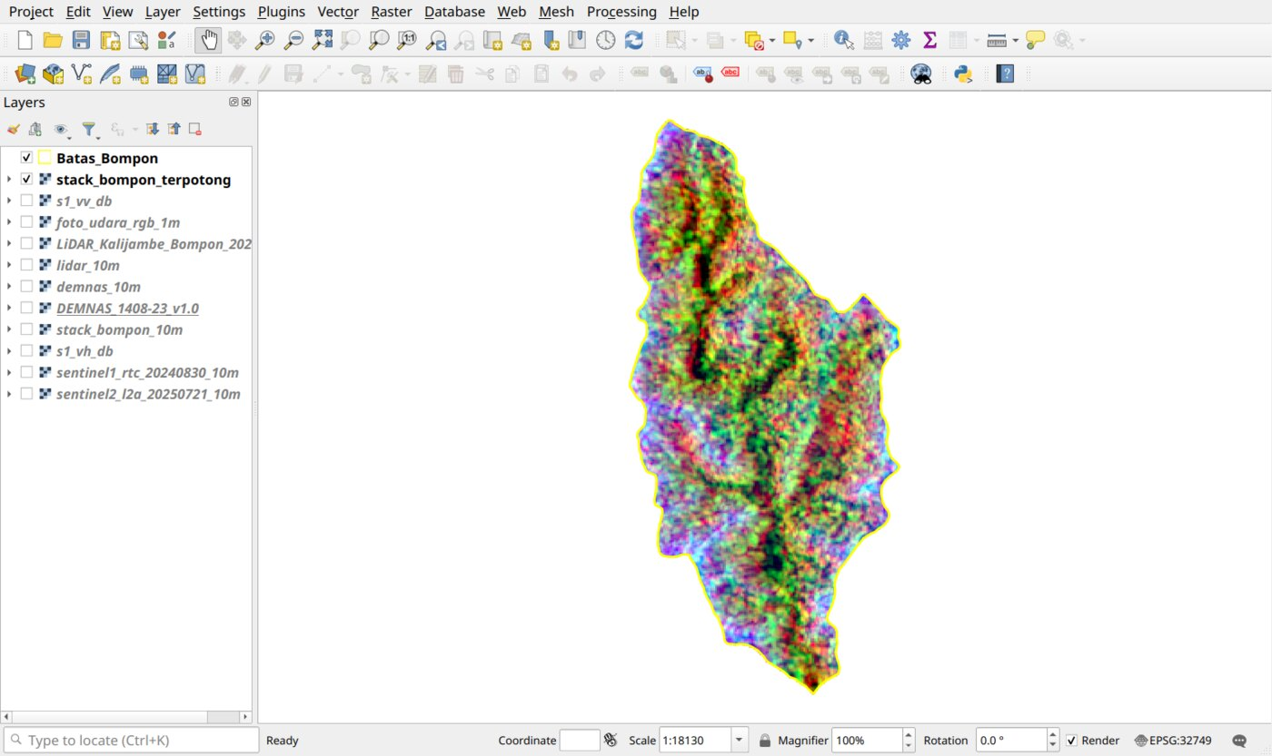
Gambar P1.10 Komposit lintas sensor dari Sentinel-2, Sentinel-1, dan LiDAR
Sumber: Tangkapan layar uji coba; Contains modified Copernicus Sentinel data 2024–2025
5. Klik satu piksel dengan Identify Features.
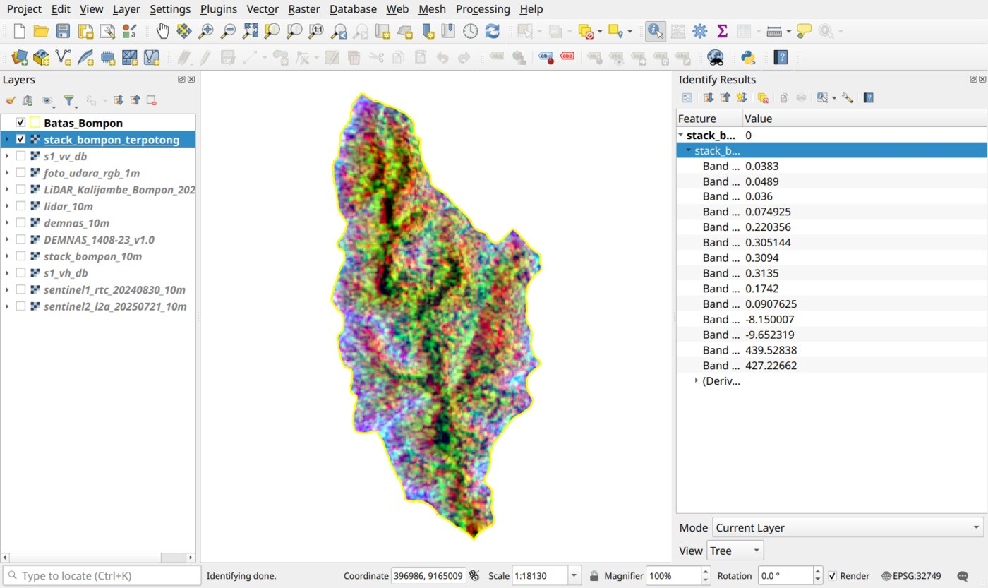
Gambar P1.11 Identify Features menampilkan 14 nilai dari empat sumber
Sumber: Tangkapan layar uji coba
Pada koordinat 396990, 9165005, misalnya, B04 bernilai 0,0321, B08 0,3568, VV −3,95 dB, VH −9,07 dB, DEMNAS 439,23 m, dan LiDAR 427,19 m. Satu baris angka inilah bentuk paling dasar dari data pemodelan. Perhatikan pula bahwa dua sumber ketinggian berselisih 12 m pada piksel yang sama.
Titik periksa. stack_bompon_terpotong.tif berukuran 152 × 322 piksel dengan 14 kanal.

Tahap 4: Membandingkan DEMNAS dan LiDAR
1. Hitung selisihnya dengan Raster Calculator, lalu simpan ke hasil/selisih_demnas_lidar.tif. Potong hasilnya dengan Batas_Bompon seperti tahap 3.
"demnas_10m@1" - "lidar_10m@1"
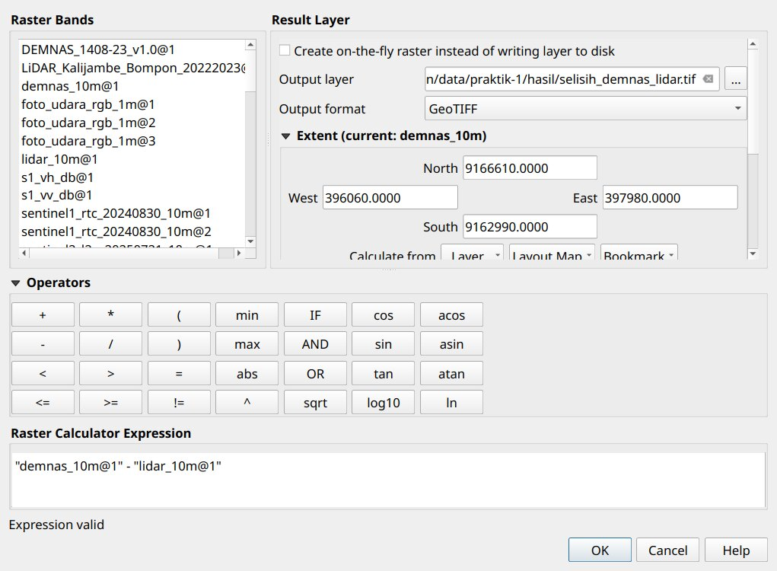
Gambar P1.12 Menghitung selisih DEMNAS dan LiDAR
Sumber: Tangkapan layar uji coba
2. Tampilkan sebagai Singleband pseudocolor dengan palet merah-biru, rentang −40 sampai 40.
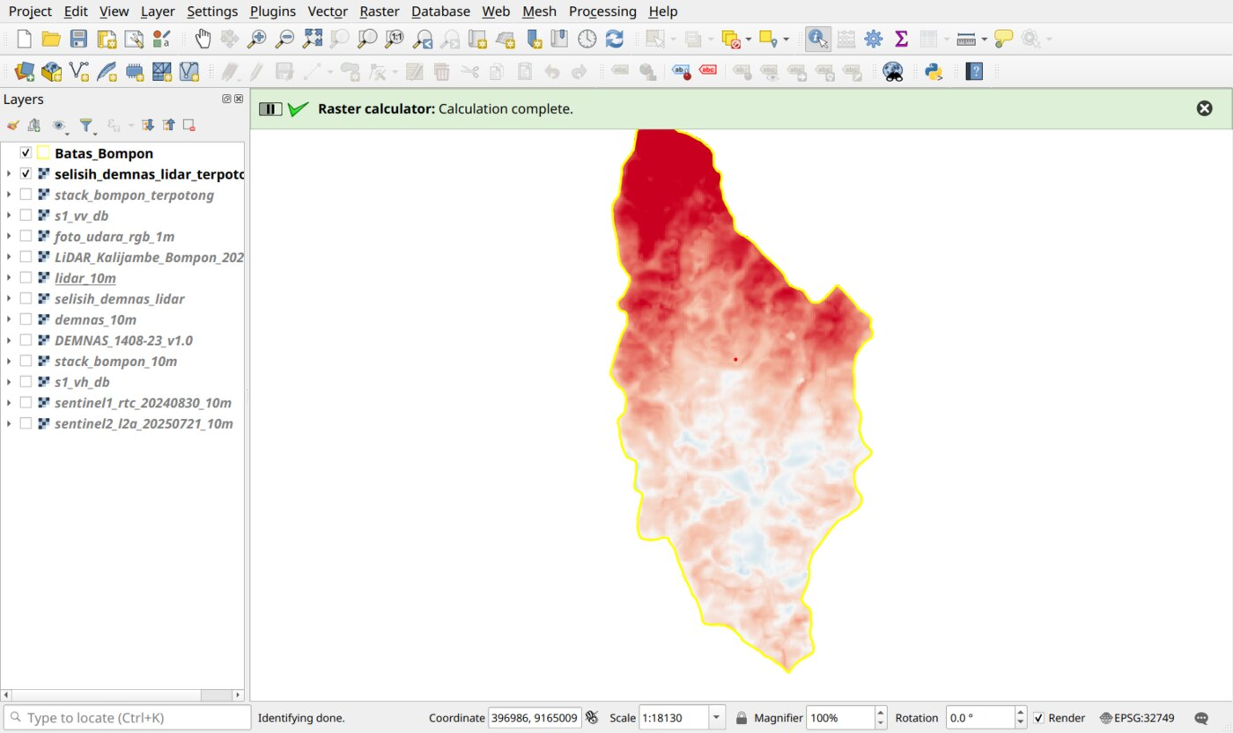
Gambar P1.13 Selisih DEMNAS dan LiDAR, makin merah berarti DEMNAS makin tinggi
Sumber: Tangkapan layar uji coba; data Badan Informasi Geospasial dan data riset
Selisih rata-rata 15,85 m, dan polanya tidak acak. Di bagian selatan selisihnya sekitar 3–5 m, sedangkan di bagian utara naik mulus sampai sekitar 37 m. Tajuk tidak dapat menjelaskan pola seluas ini. Copernicus DEM, yang tidak dipakai pada praktik ini, berselisih rata-rata hanya 2 m dengan DEMNAS, sehingga yang paling mungkin miring adalah DTM LiDAR. Penyebabnya belum dapat dipastikan dari data ini.
Kemiringan ini juga berpengaruh pada pengolahan lanjutan. Berkas lidar_fill pada data riset, yaitu hasil pengisian cekungan dari DTM ini, menaikkan bagian utara sampai 41 m dan membuat 54 ha lahan menjadi datar sempurna. Karena itu, praktik ini memakai DTM sebelum pengisian. Bagi pekerjaan yang memerlukan ketinggian mutlak atau arah aliran, jangan langsung memakai salah satunya sebelum masalah ini diperiksa.
3. Buat bayangan medan dari keduanya dengan Raster > Analysis > Hillshade, simpan ke hasil/hillshade_demnas_10m.tif dan hasil/hillshade_lidar_1m.tif.
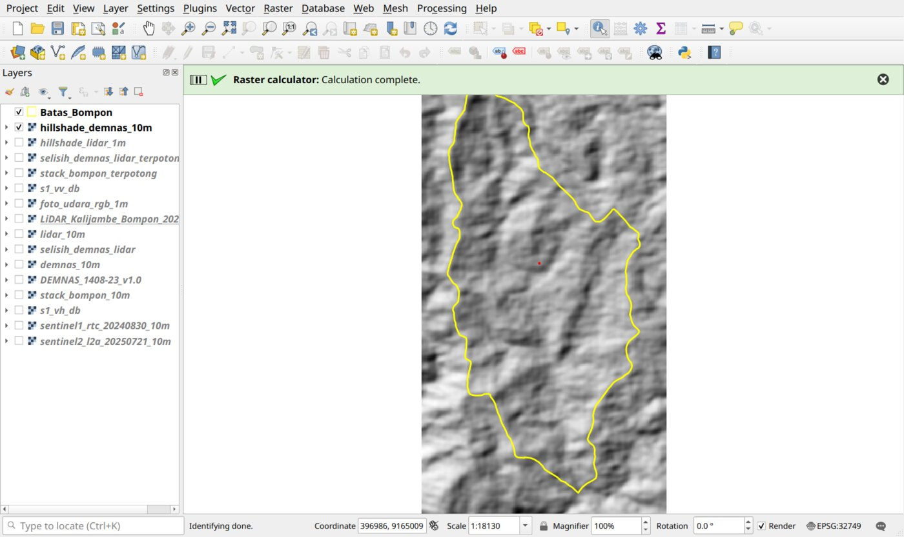
Gambar P1.14 Bayangan medan DEMNAS
Sumber: Tangkapan layar uji coba; data Badan Informasi Geospasial
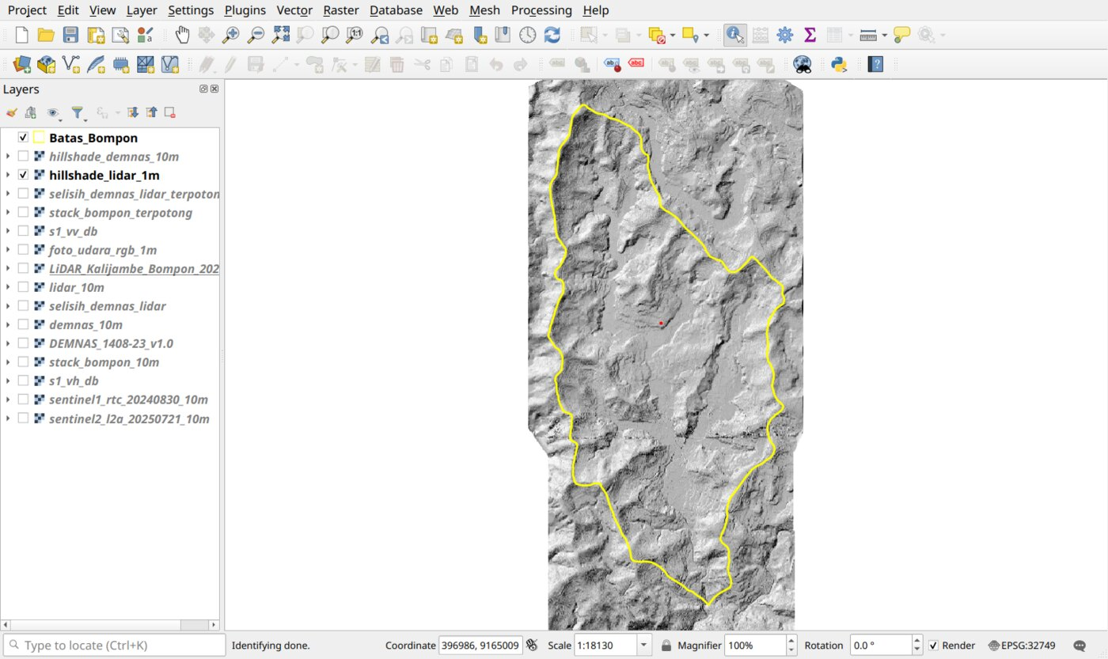
Gambar P1.15 Bayangan medan LiDAR 1 m
Sumber: Tangkapan layar uji coba; data riset
Inilah sebabnya LiDAR tetap sangat berharga: ketinggian mutlaknya bermasalah, tetapi kerincian bentuk medannya jauh melampaui DEMNAS. Teras, alur, dan tekuk lereng yang penting bagi Praktik 2 terlihat jelas.

Tahap 5: Menyiapkan Data Detail dari Foto Udara
Pan-sharpening memerlukan satu kanal rinci, yang disebut pan. Sentinel-2 tidak memiliki kanal pankromatik, sehingga pan diambil dari foto udara. Rasio resolusi yang dipakai 1:4, dari 10 m ke 2,5 m, karena pada rasio yang jauh lebih besar hasilnya hampir seluruhnya berasal dari pan.
1. Ubah foto udara menjadi kelabu dengan Raster Calculator, lalu simpan ke hasil/fu_abu_1m.tif.
("foto_udara_rgb_1m@1" + "foto_udara_rgb_1m@2" + "foto_udara_rgb_1m@3") / 3
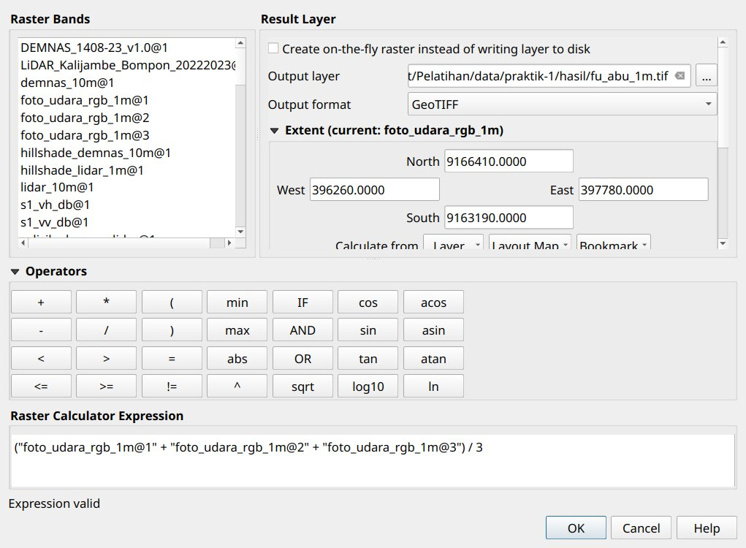
Gambar P1.16 Membuat kanal kelabu dari foto udara
Sumber: Tangkapan layar uji coba
2. Bawa ke grid 2,5 m dengan Warp: Resampling Average, Nodata -9999, Output file resolution 2.5, extents 396260,397780,9163190,9166410 [EPSG:32749], lalu simpan ke hasil/pan_fu_2m5.tif.
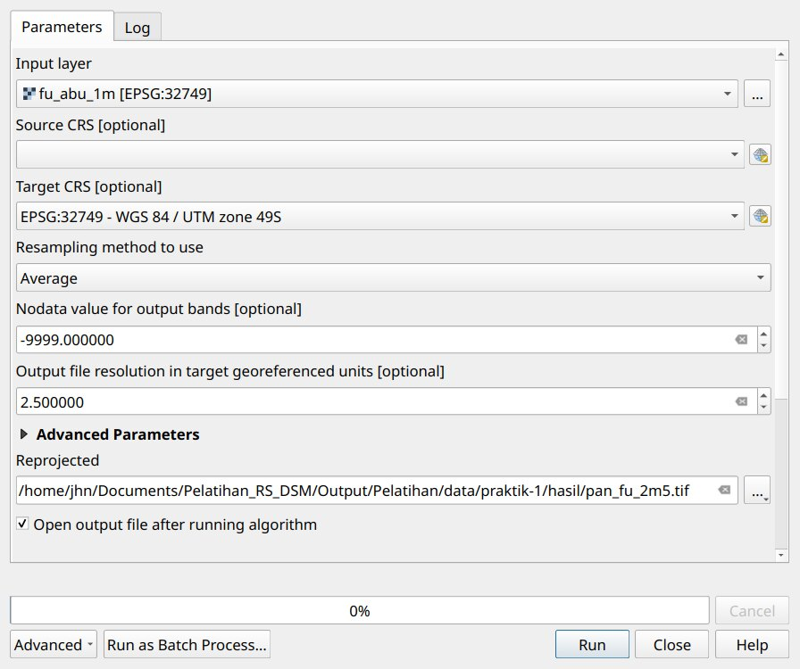
Gambar P1.17 Membawa pan ke grid 2,5 m
Sumber: Tangkapan layar uji coba
3. Ambil kanal merah, hijau, dan biru Sentinel-2 pada wilayah yang sama dengan Raster > Conversion > Translate. Pada Additional command-line parameters tulis -b 3 -b 2 -b 1 -projwin 396260 9166410 397780 9163190, lalu simpan ke hasil/s2_rgb_10m.tif.
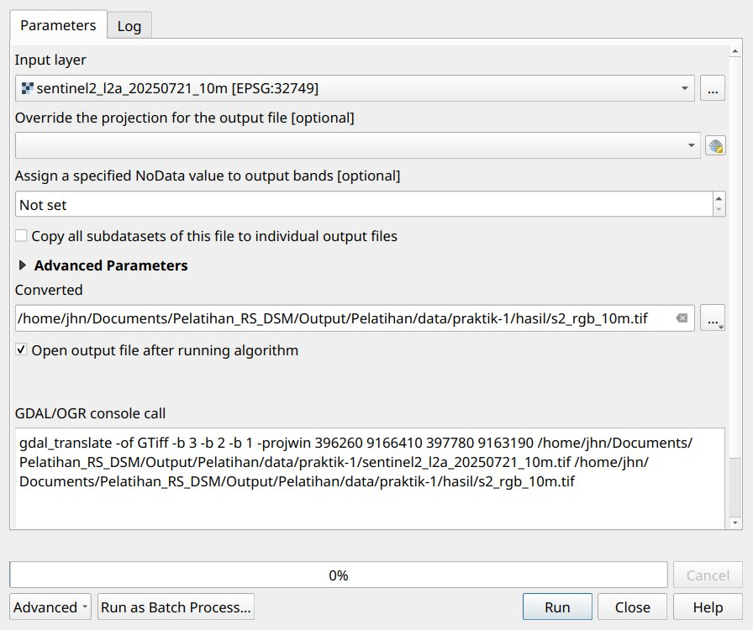
Gambar P1.18 Mengambil tiga kanal tampak Sentinel-2
Sumber: Tangkapan layar uji coba
4. Setarakan skala pan. Foto udara bernilai 0–255, sedangkan pantulan 0–0,2. Alat pan-sharpening tidak menyetarakannya, sehingga tanpa langkah ini nilai hasilnya ikut menjadi ratusan. Hitung rata-rata dan simpangan baku dengan Raster layer statistics pada dua layer berikut: pan yang dikasarkan ke 10 m di dalam batas, dan intensitas ("s2_rgb_10m@1" + "s2_rgb_10m@2" + "s2_rgb_10m@3") / 3 yang dipotong dengan Batas_Bompon. Lalu terapkan rumus ini dan simpan ke hasil/pan_fu_setara.tif.
("pan_fu_2m5@1" - 114.64499) * 0.01209 / 24.29142 + 0.033
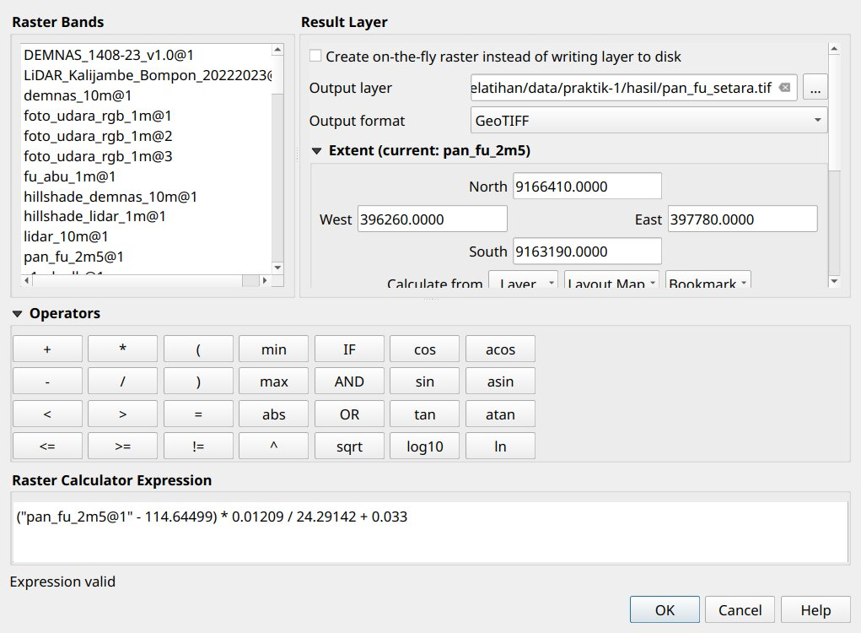
Gambar P1.19 Menyetarakan pan dengan rata-rata dan simpangan baku intensitas Sentinel-2
Sumber: Tangkapan layar uji coba
Titik periksa. Pan rata-rata 114,64 dengan simpangan baku 24,29, sedangkan intensitas rata-rata 0,033 dengan simpangan baku 0,01209.

Tahap 6: Pan-sharpening Sentinel-2
1. Buka Processing > Toolbox, ketik pansharpening pada kotak pencarian, lalu klik dua kali alat Pansharpening dari kelompok GDAL.
2. Isi Spectral dataset s2_rgb_10m dan Panchromatic dataset pan_fu_setara, buka Advanced Parameters, pilih Resampling algorithm Cubic, lalu simpan ke hasil/s2_rgb_tajam_fu_2m5.tif.
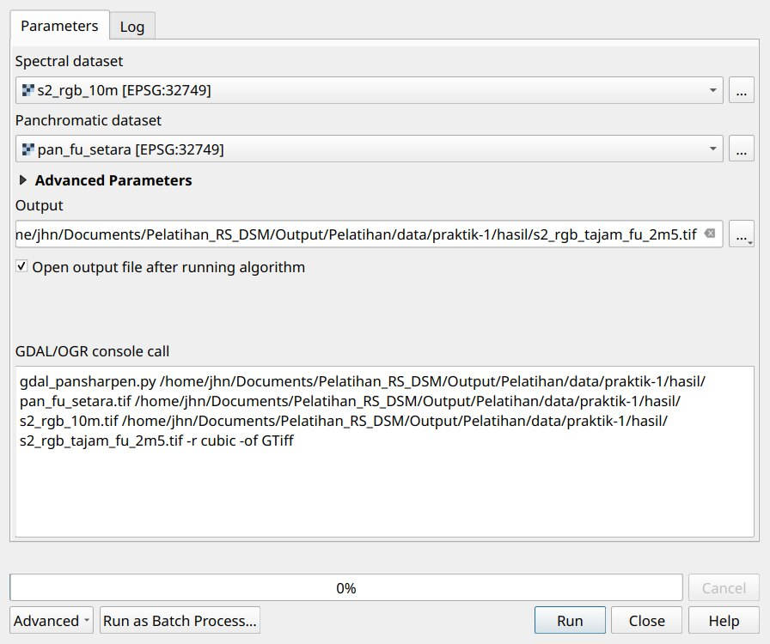
Gambar P1.20 Dialog Pansharpening
Sumber: Tangkapan layar uji coba
Alat ini memakai metode weighted Brovey. Setiap kanal di-resample ke 2,5 m, lalu dikalikan rasio pan terhadap rata-rata kanal. Jadi pan menentukan terang dan gelapnya, sedangkan Sentinel-2 menentukan perbandingan warnanya.
3. Tampilkan citra asli dan hasilnya dengan Multiband color, kanal 1, 2, 3, rentang 0,005–0,11 untuk semua kanal, lalu perbesar ke sekitar 396660–397460 dan 9164210–9165010.
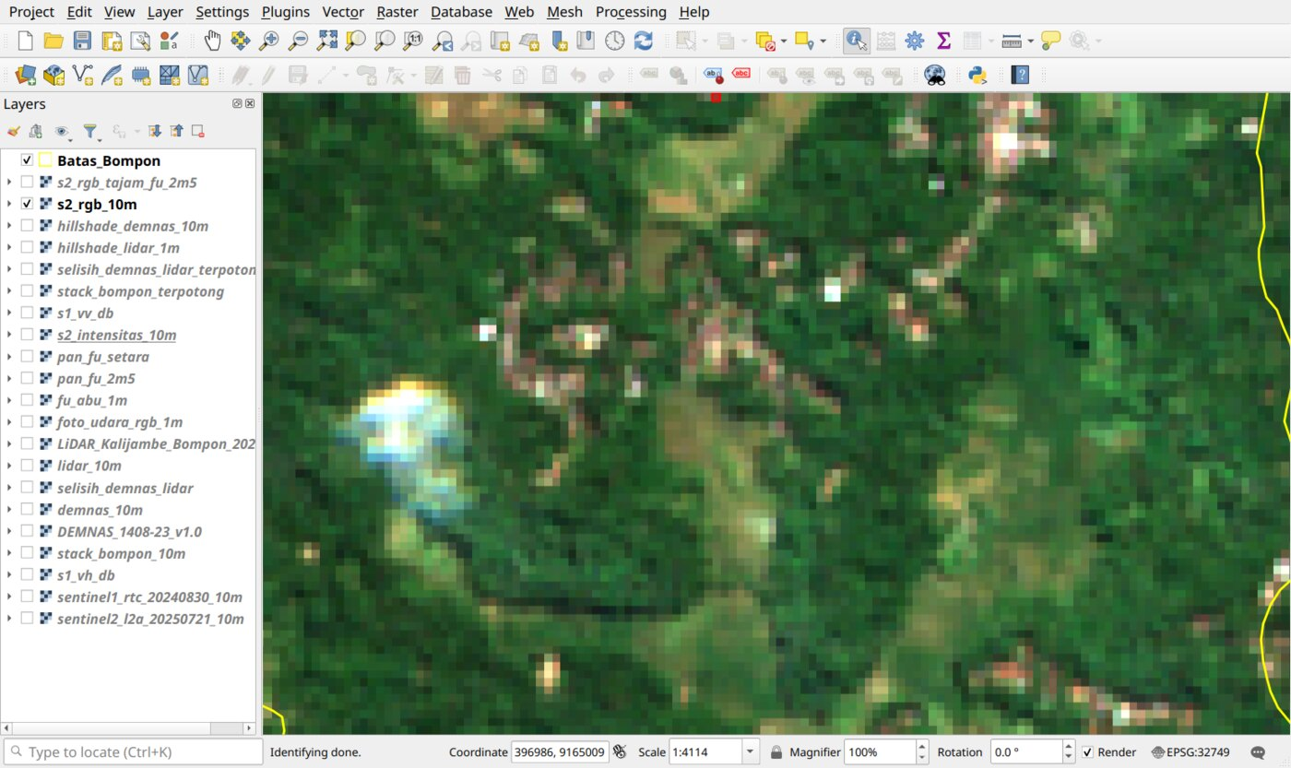
Gambar P1.21 Sentinel-2 asli, 10 m
Sumber: Tangkapan layar uji coba; Contains modified Copernicus Sentinel data 2025
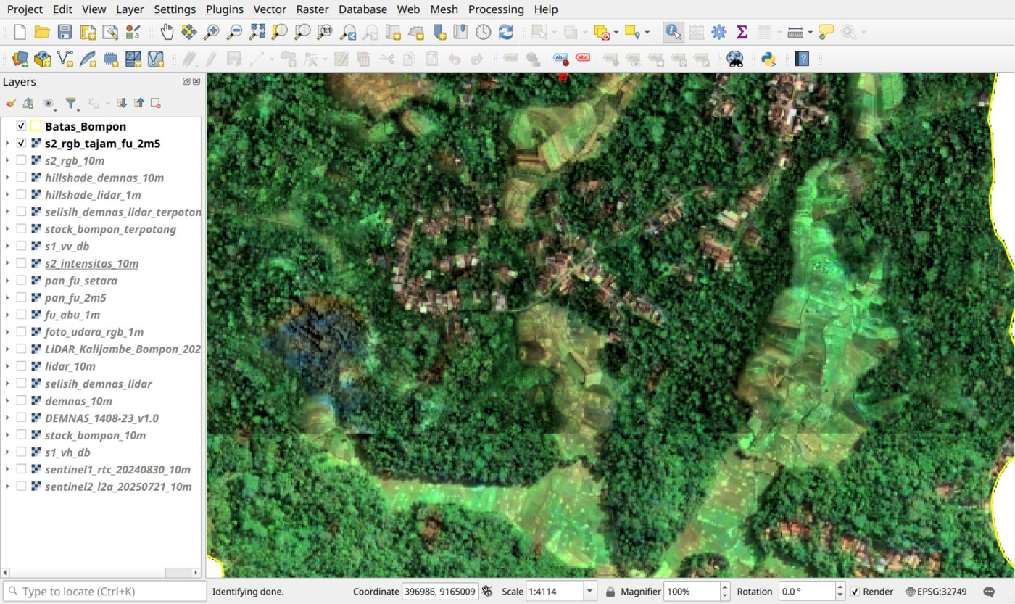
Gambar P1.22 Sentinel-2 setelah ditajamkan dengan foto udara, 2,5 m
Sumber: Tangkapan layar uji coba; Contains modified Copernicus Sentinel data 2025
Rumah, tajuk, dan pematang sawah kini dapat dibedakan. Perubahan ini nyata bagi mata.
Titik periksa. s2_rgb_tajam_fu_2m5.tif berukuran 608 × 1.288 piksel dengan piksel 2,5 m dan 3 kanal.

Tahap 7: Bagaimana dengan LiDAR?
DEM tidak dapat langsung dipakai sebagai pan, karena ketinggian tidak berhubungan dengan terang-gelapnya citra. Yang paling dekat adalah bayangan medannya.
1. Bawa hillshade_lidar_1m ke grid 2,5 m seperti langkah pan, lalu simpan ke hasil/hillshade_lidar_2m5.tif.
2. Setarakan seperti tahap 5 dengan statistik bayangan medan, yaitu rata-rata 169,98028 dan simpangan baku 38,5938, lalu simpan ke hasil/pan_hs_setara.tif.
("hillshade_lidar_2m5@1" - 169.98028) * 0.01209 / 38.5938 + 0.033
3. Jalankan Pansharpening dengan pan tersebut, lalu simpan ke hasil/s2_rgb_tajam_lidar_2m5.tif.
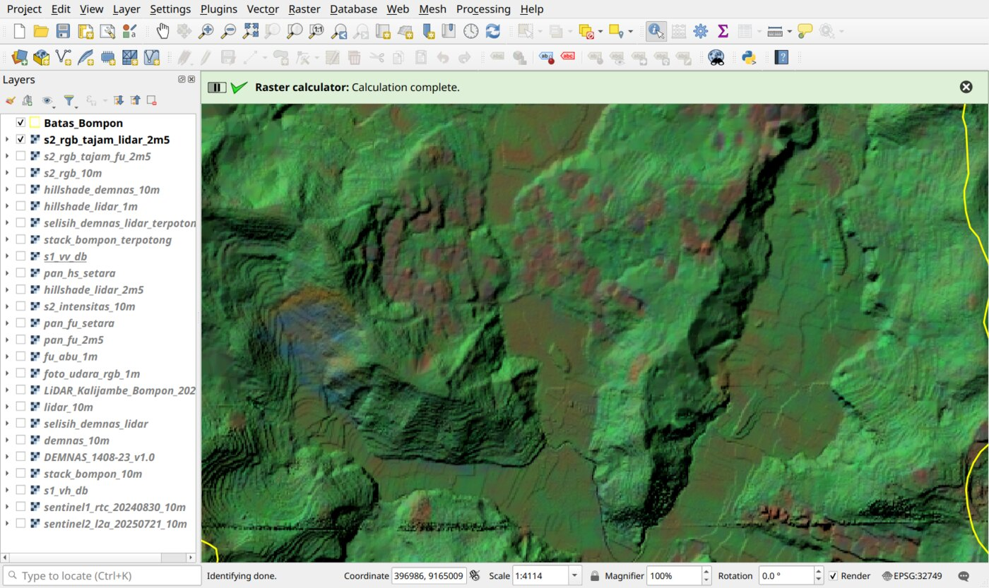
Gambar P1.23 Sentinel-2 setelah ditajamkan dengan bayangan medan LiDAR
Sumber: Tangkapan layar uji coba; Contains modified Copernicus Sentinel data 2025
Medannya tampak timbul, tetapi rumah dan tajuk kehilangan bentuk. Terang pada gambar ini berasal dari matahari buatan pada azimut 315°, bukan dari pantulan permukaan. Citra ini berguna untuk membaca lanskap, tetapi nilainya tidak lagi berarti pantulan.
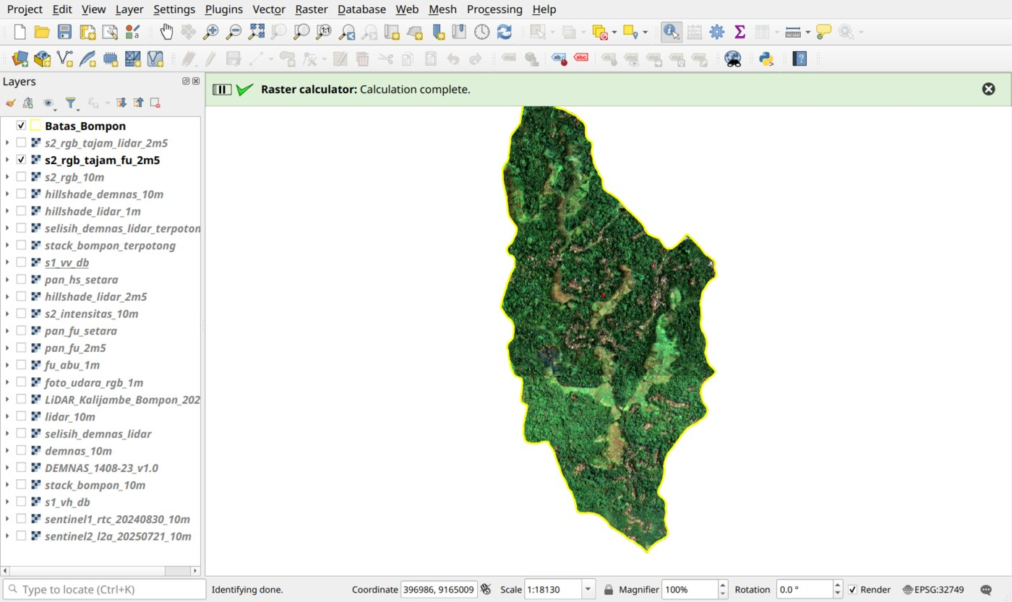
Gambar P1.24 Seluruh Sub-DAS setelah ditajamkan dengan foto udara
Sumber: Tangkapan layar uji coba; Contains modified Copernicus Sentinel data 2025

Tahap 8: Menguji Hasilnya
Buka Praktik_1_Evaluasi_Pansharpening.ipynb, lalu jalankan sel dari atas. Seluruhnya memerlukan sekitar 15 detik pada komputer uji coba.
Pengujian mengikuti protokol Wald et al. (1997). Kebenaran pada 2,5 m tidak kita miliki, jadi percobaan diturunkan satu tingkat. Sentinel-2 dikasarkan ke 40 m dan pan ke 10 m, lalu hasil penajaman ke 10 m dibandingkan dengan Sentinel-2 10 m yang asli. Pembandingnya adalah interpolasi bilinear, yang tidak menambah informasi apa pun. Selain Brovey, notebook mencoba high-pass filter (HPF), yang termasuk keluarga metode lain dalam ulasan Vivone et al. (2015). HPF hanya menambahkan detail pan, dengan bobot dari regresi kanal terhadap pan.
Bagian pertama notebook menanyakan syarat dasarnya, yaitu apakah data detail memang mirip dengan kanal yang ditajamkan.
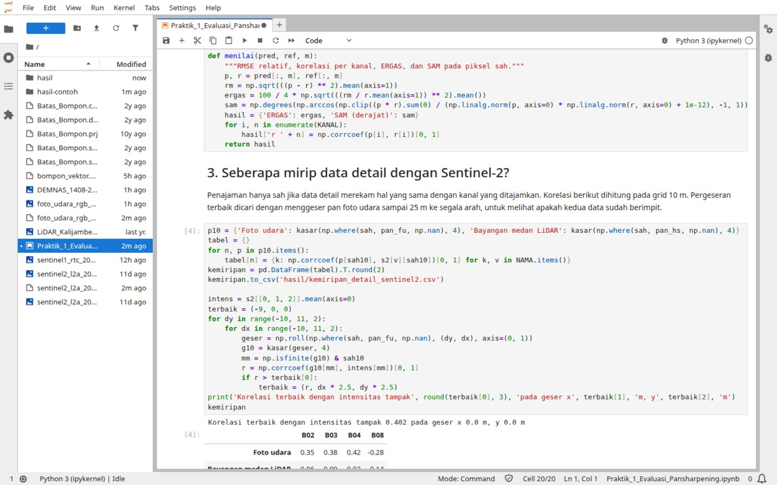
Gambar P1.25 Kemiripan data detail dengan kanal Sentinel-2 di notebook
Sumber: Tangkapan layar uji coba
Tabel P1.3 Korelasi Data Detail dengan Sentinel-2 pada Grid 10 m
Data detail | B02 | B03 | B04 | B08
Foto udara | 0,35 | 0,38 | 0,42 | −0,28
Bayangan medan LiDAR | −0,06 | −0,09 | −0,02 | −0,14
Sumber: Hasil uji coba
Foto udara hanya sedang kemiripannya dengan kanal tampak, dan pada B08 korelasinya negatif, karena vegetasi yang gelap di foto justru terang di inframerah dekat. Bayangan medan hampir tidak berkorelasi dengan kanal apa pun. Menggeser foto udara sampai 25 m tidak memperbaiki korelasi, sehingga masalahnya bukan pergeseran posisi. Perbedaan waktu perekaman, sudut pandang, dan warna antarberkas foto lebih mungkin berperan, walaupun hal itu belum diuji satu per satu.
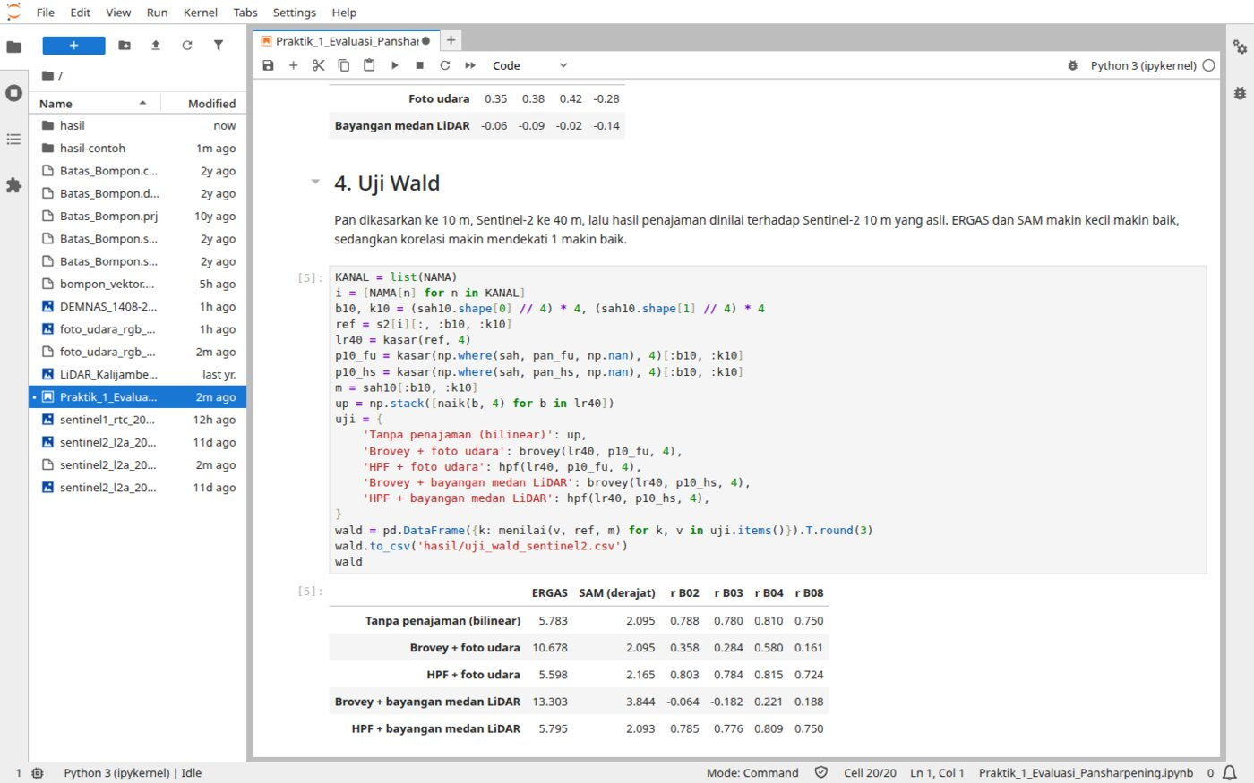
Gambar P1.26 Hasil uji Wald di notebook
Sumber: Tangkapan layar uji coba
Tabel P1.4 Hasil Uji Wald pada Sentinel-2
Cara | ERGAS | SAM (°) | r B02 | r B03 | r B04 | r B08
Tanpa penajaman (bilinear) | 5,78 | 2,10 | 0,79 | 0,78 | 0,81 | 0,75
Brovey + foto udara | 10,68 | 2,10 | 0,36 | 0,28 | 0,58 | 0,16
HPF + foto udara | 5,60 | 2,17 | 0,80 | 0,78 | 0,82 | 0,72
Brovey + bayangan medan LiDAR | 13,30 | 3,84 | −0,06 | −0,18 | 0,22 | 0,19
HPF + bayangan medan LiDAR | 5,80 | 2,09 | 0,79 | 0,78 | 0,81 | 0,75
Sumber: Hasil uji coba; ERGAS dan SAM makin kecil makin baik
Bacalah tabel ini pelan-pelan. Brovey, metode pada alat QGIS yang menghasilkan gambar paling memukau, justru hampir melipatduakan galat dibandingkan tidak menajamkan sama sekali. HPF dengan foto udara hanya sedikit lebih baik pada kanal tampak dan lebih buruk pada B08. HPF dengan bayangan medan praktis tidak mengubah apa pun, karena bobot regresinya hampir nol. SAM Brovey sama dengan bilinear karena metode ini menjaga perbandingan antarkanal dan hanya mengubah terangnya.
Hasil ini berlaku untuk data ini, pada satu tingkat skala, dan belum tentu sama pada foto udara yang direkam berdekatan dengan citranya.
Notebook juga menguji dua gabungan lain.
Tabel P1.5 Uji Wald pada Gabungan Lain
Data yang ditajamkan | Data detail | r bilinear | r HPF | RMSE bilinear | RMSE HPF
Sentinel-2 B11, 20 m | Sentinel-2 B08 | 0,946 | 0,948 | 0,0088 | 0,0082
Sentinel-2 B12, 20 m | Sentinel-2 B08 | 0,945 | 0,927 | 0,0073 | 0,0080
Sentinel-2 B12, 20 m | Sentinel-2 B04 | 0,945 | 0,935 | 0,0073 | 0,0073
Sentinel-1 VV | Foto udara | 0,785 | 0,763 | 1,805 dB | 1,849 dB
Sentinel-1 VV | Bayangan medan LiDAR | 0,785 | 0,783 | 1,805 dB | 1,808 dB
Sumber: Hasil uji coba
Satu-satunya perbaikan kecil yang konsisten adalah B11 dengan B08, yaitu dua kanal dari satu perekaman. Sentinel-1 tidak terbantu. Radar merekam kekasaran dan geometri permukaan dari arah miring, dan bintiknya bukan detail yang dapat diperjelas dengan foto.
Fusi DEMNAS dan LiDAR. Di sinilah penggabungan terbukti paling berguna. Tahap 4 menunjukkan bahwa kedua DEM saling melengkapi: DEMNAS lebih dapat dipercaya pada ketinggian regional, LiDAR pada detail. Notebook menghitung DEM gabungan pada 2,5 m dengan rumus LiDAR ditambah selisih versi halus DEMNAS dan versi halus LiDAR, memakai penghalusan Gaussian dengan sigma 200 m.
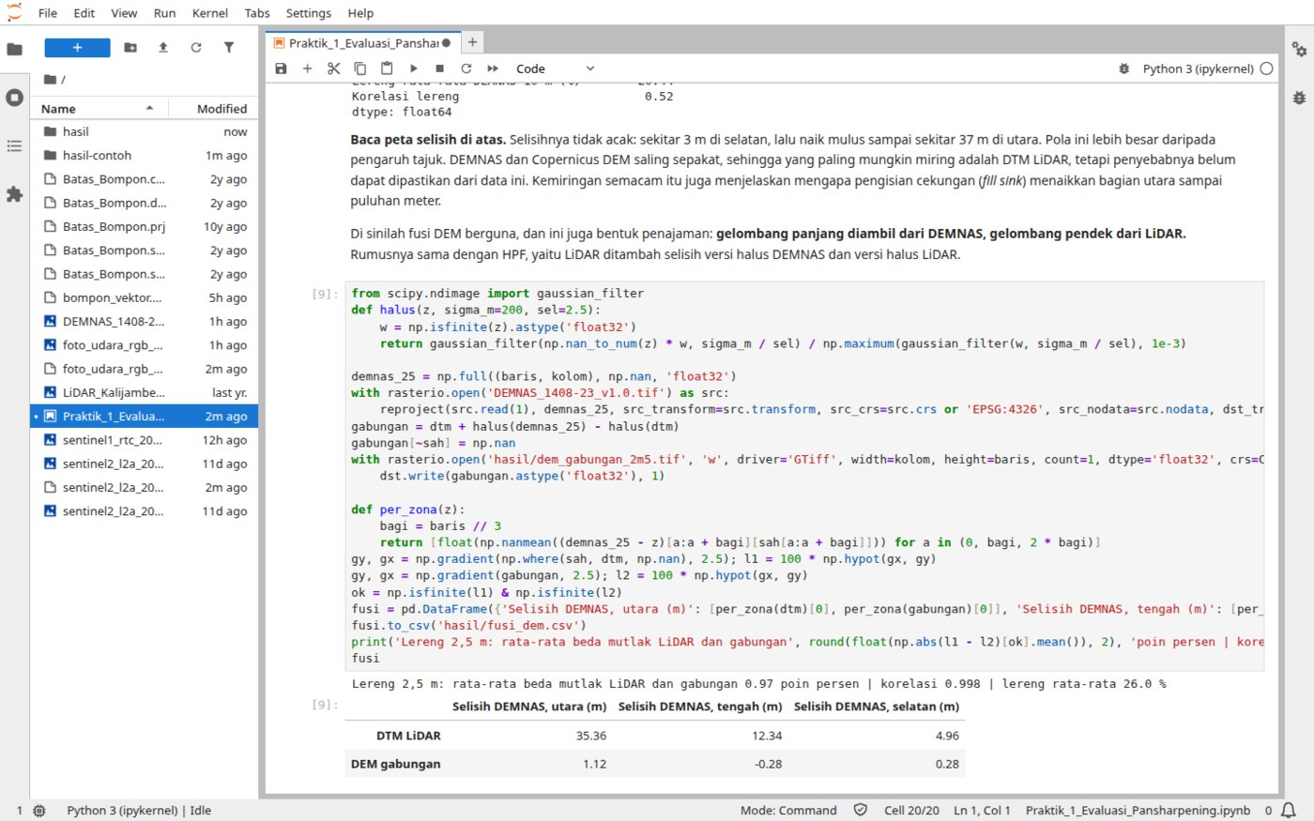
Gambar P1.27 Hasil fusi DEM di notebook
Sumber: Tangkapan layar uji coba
Tabel P1.6 Selisih Rata-rata terhadap DEMNAS menurut Zona (m)
DEM | Utara | Tengah | Selatan
DTM LiDAR | 35,36 | 12,34 | 4,96
DEM gabungan | 1,12 | −0,28 | 0,28
Sumber: Hasil uji coba
Kemiringan regionalnya hilang, sedangkan detail lereng hampir tidak berubah: korelasi lereng 2,5 m antara LiDAR dan DEM gabungan mencapai 0,998, dengan beda rata-rata 0,97 poin persen. Ada dua batasan. Selisih terhadap DEMNAS memang kecil karena DEMNAS dijadikan acuan, sehingga tabel ini tidak membuktikan ketinggian mutlaknya benar. DEMNAS juga dapat memuat tajuk, sehingga DEM gabungan bukan DTM murni pada skala regional.
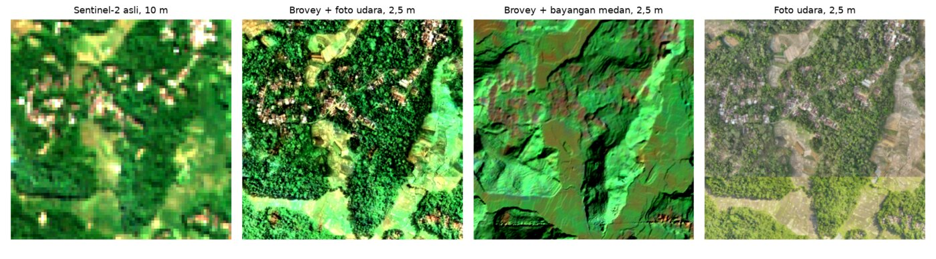
Gambar P1.28 Sentinel-2 asli, hasil dua penajaman, dan foto udara pada potongan yang sama
Sumber: Hasil uji coba; Contains modified Copernicus Sentinel data 2025
Titik periksa. hasil/uji_wald_sentinel2.csv sama dengan Tabel P1.4, dan hasil/dem_gabungan_2m5.tif terbentuk.

Membaca Hasil
Citra hasil penajaman tetap berguna, tetapi untuk tujuan yang tepat. Pakailah untuk interpretasi visual, misalnya mengenali permukiman dan pematang saat menarik batas SMU. Jangan memakainya untuk menghitung indeks atau melatih model seolah-olah Sentinel-2 benar-benar memiliki piksel 2,5 m, karena nilai itu terbukti bergeser dari pantulan aslinya. Untuk pemodelan, tumpukan 10 m pada tahap 3 lebih jujur, sedangkan foto udara dan turunan LiDAR dapat masuk langsung sebagai lapisan sendiri, yaitu fusi tingkat fitur.
Keselarasan grid juga tidak berarti data itu setara. Citra optik direkam pada Juli 2025, radar pada Agustus 2024, LiDAR dan foto udara pada kurun 2022–2024, dan DEMNAS merupakan gabungan beberapa sumber. Sebelum memakai data berlapis di kebun, tanyakan selalu kapan setiap lapisan direkam dan apa yang diukurnya. Di kebun kelapa sawit, tanyakan pula pada vendor foto udara atau LiDAR: apakah ketinggiannya sudah diperiksa terhadap titik kontrol? Kemiringan seperti pada tahap 4 tidak tampak pada peta bayangan medan yang indah.
Praktik 2 dan Praktik 5 memakai Copernicus DEM yang sudah disiapkan pada folder masing-masing, sehingga hasil di atas belum memengaruhi keduanya.

Jika Tertinggal
Semua keluaran uji coba tersedia di data/praktik-1/hasil-contoh/, termasuk proyek Praktik_1_selesai.qgz yang dapat langsung dibuka.
Kurikulum Pembelajaran

Praktik 2. Remote Sensing untuk Delineasi Soil Mapping Unit
Pemandu: Johan dan Nurarfiyah. Perangkat: QGIS. Rujukan teori: Modul 3, Modul 4, dan Modul 6.
Tujuan
Membekali peserta agar mampu menyusun peta satuan peta tanah dari turunan DEM dan interpretasi citra, lalu menyesuaikannya dengan skala peta.
Kompetensi
Setelah mengikuti praktik ini, peserta memiliki kompetensi dalam:
1. Menurunkan kemiringan dan kelas lereng dari DEM
2. Menghitung indeks sifat tanah dan menilai keterbatasannya
3. Mendigitasi satuan bentuklahan tanpa celah dan tumpang tindih
4. Menyusun SMU melalui tumpang susun
5. Menggeneralisasi satuan sesuai luasan terkecil yang terbaca
6. Membandingkan hasil delineasi dengan peta riset
Ringkasan Studi
1. Deskripsi singkat
  - Peserta membuat peta lereng, bayangan medan, kontur, dan indeks sifat tanah
  - Peserta menarik batas tiga satuan bentuklahan dengan unsur interpretasi citra
  - Peserta menyusun dan menggeneralisasi SMU, lalu membandingkannya dengan peta riset
2. Hasil belajar
  - Peserta memahami SMU sebagai hipotesis sebaran tanah
  - Peserta memiliki peta SMU beserta legendanya
3. Indikator hasil belajar
  - Jumlah luas poligon sekitar 294,71 ha, tanpa celah dan tumpang tindih
  - Tidak ada poligon SMU yang lebih kecil dari 0,4 ha
  - Peserta dapat menjelaskan di mana batasnya berbeda dari peta riset dan mengapa
4. Materi pokok
  - Konsep SMU dan prinsip delineasi berbasis lanskap
  - Turunan DEM dan indeks sifat tanah
  - Skala peta dan MLA
  - Tumpang susun dan generalisasi

Gambaran Praktik
Satuan peta tanah (Soil Mapping Unit, SMU) tidak ditarik dari tanah yang terlihat, karena tanah jarang terlihat. Satuan itu ditarik dari kenampakan lanskap yang berkaitan dengan pembentukan tanah, seperti bentuklahan dan lereng, sebagaimana dibahas pada Modul 3 dan Modul 4. Hasilnya berupa hipotesis tentang sebaran tanah, bukan kebenaran lapangan.
Praktik ini mengerjakan alur tersebut dari awal. Peserta menurunkan peta lereng dari DEM, melihat apa yang dapat dan tidak dapat diberikan indeks sifat tanah dari citra, menarik batas satuan bentuklahan secara manual, menumpangsusunkannya dengan kelas lereng, lalu menggeneralisasi hasilnya sesuai skala peta. Pada akhir praktik, hasil peserta dibandingkan dengan peta bentuklahan dan kelas lereng hasil riset, yang sengaja baru dibuka pada tahap terakhir.

Data yang Dipakai
Semua berkas ada di folder data/praktik-2/. Buat folder data/praktik-2/hasil/ untuk menyimpan keluaran.
Tabel P2.1 Data Praktik 2
Berkas | Isi
dem_10m.tif | Copernicus DEM yang sudah diselaraskan ke grid 10 m
sentinel2_l2a_20250721_10m.tif | Sentinel-2 L2A, 21 Juli 2025, 10 kanal
bompon_vektor.gpkg | batas_subdas, penggunaan_lahan, sungai
pembanding/peta_riset.gpkg | bentuklahan dan kelas_lereng hasil riset; jangan dibuka sebelum tahap 6
Sumber: Data proyek; Contains modified Copernicus Sentinel data 2025
Skala sasaran pada latihan ini adalah 1:10.000, sehingga luasan terkecil yang terbaca (MLA) 0,4 ha menurut rumus pada Modul 3.

Tahap 1: Menurunkan Lereng dari DEM
1. Buat proyek baru, simpan sebagai hasil/praktik2.qgz, lalu muat semua data kecuali folder pembanding.
2. Pilih Raster > Analysis > Slope. Isi Input layer dem_10m, centang Express slope as percent instead of degrees dan Compute edges, lalu simpan ke hasil/lereng_persen.tif.
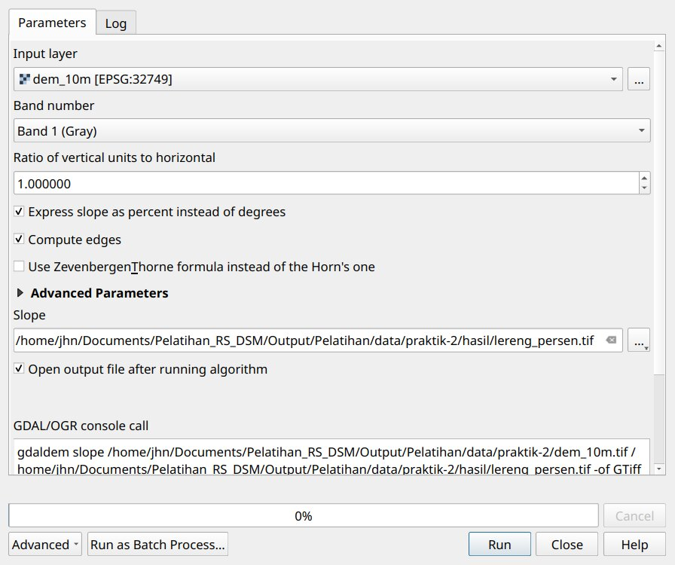
Gambar P2.1 Dialog Slope
Sumber: Tangkapan layar uji coba
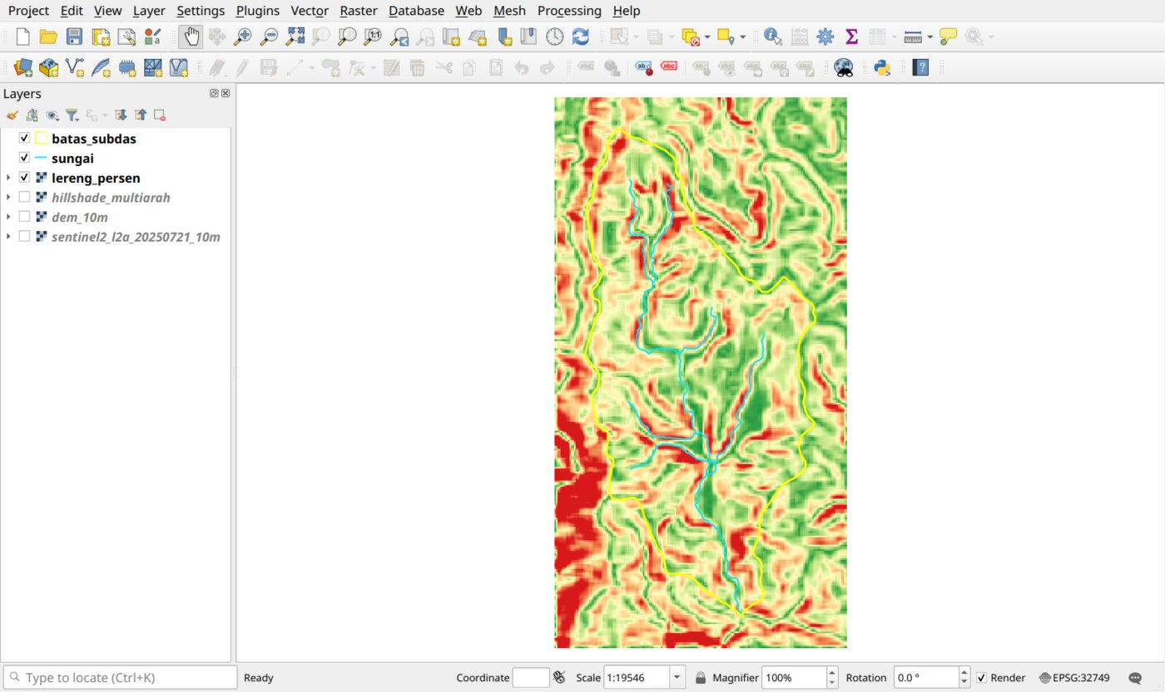
Gambar P2.2 Kemiringan lereng dalam persen
Sumber: Tangkapan layar uji coba; data dari Copernicus DEM GLO-30
3. Cari Reclassify by table di Processing Toolbox. Isi Raster layer lereng_persen, lalu klik ... pada Reclassification table dan isi lima baris pada Tabel P2.2.
4. Buka Advanced Parameters, pilih Range boundaries min <= value < max, lalu simpan ke hasil/kelas_lereng.tif.
Tabel P2.2 Kelas Lereng
Minimum | Maximum | Value | Kelas
0 | 8 | 1 | 0–8%
8 | 15 | 2 | 8–15%
15 | 25 | 3 | 15–25%
25 | 45 | 4 | 25–45%
45 | 100000 | 5 | >45%
Sumber: Kelas yang dipakai pada survei Sub-DAS Bompon
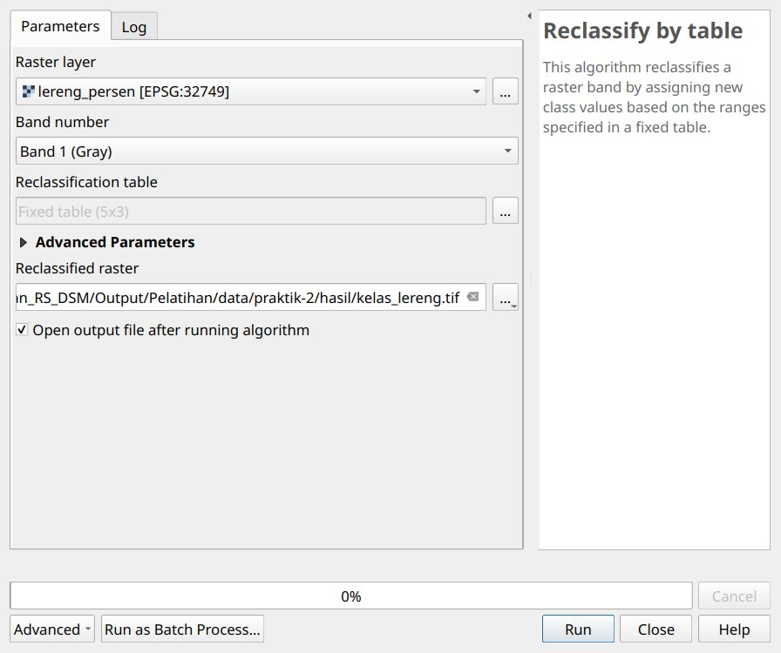
Gambar P2.3 Dialog Reclassify by Table
Sumber: Tangkapan layar uji coba
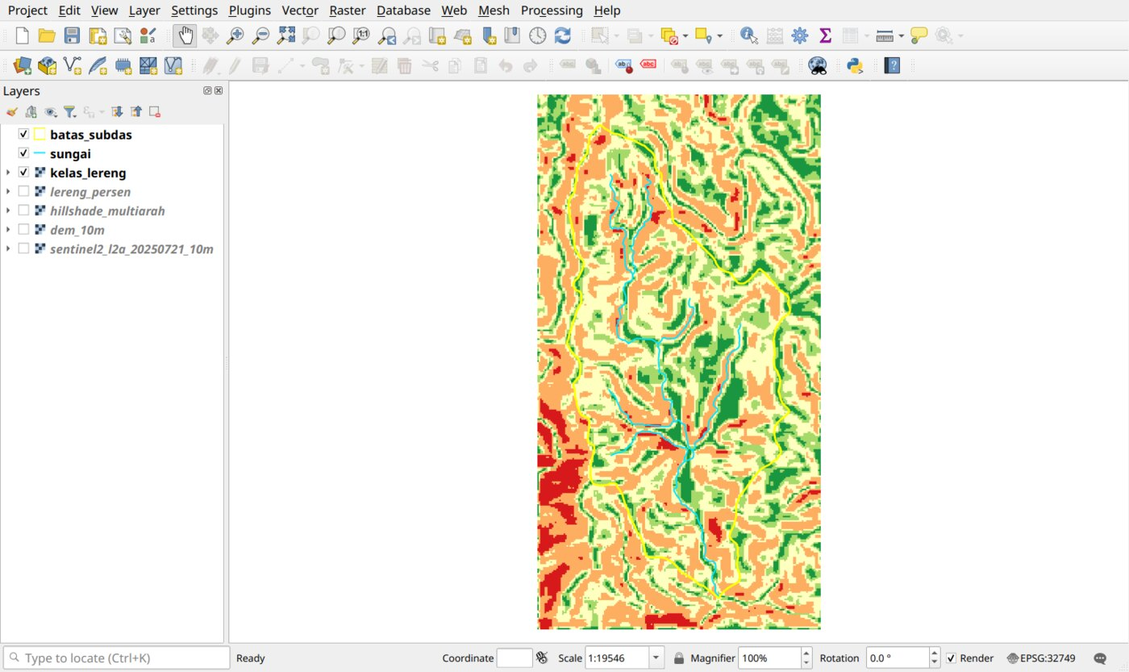
Gambar P2.4 Lima kelas lereng
Sumber: Tangkapan layar uji coba; data dari Copernicus DEM GLO-30
5. Pilih Raster > Analysis > Hillshade, centang Multidirectional shading dan Compute edges, lalu simpan ke hasil/hillshade_multiarah.tif.
6. Pilih Raster > Extraction > Contour, dengan Interval between contour lines 10, lalu simpan ke hasil/kontur_10m.gpkg.
Titik periksa. Pada uji coba, lereng bernilai 0 sampai 87,9% dengan rata-rata 22,1%.

Tahap 2: Indeks Sifat Tanah dari Citra
Tahap ini mempraktikkan isi Modul 4. Tabel 4.2 pada modul tersebut memuat indeks yang berkaitan dengan sifat tanah. Tiga di antaranya dihitung di sini, ditambah NDVI sebagai pembanding. Indeks yang memerlukan data hiperspektral, seperti NSMI dan kedalaman serapan, hanya dapat dibahas dan tidak dapat dihitung dari Sentinel-2.
Hitung dengan Raster > Raster Calculator. Pada rumus di bawah, S mewakili sentinel2_l2a_20250721_10m.
Tabel P2.3 Rumus Indeks
Indeks | Ekspresi | Keluaran
Kecerahan (BI) | sqrt(("S@3"^2 + "S@2"^2 + "S@1"^2) / 3) | hasil/indeks_bi.tif
Pewarnaan (CI) | ("S@3" - "S@2") / ("S@3" + "S@2") | hasil/indeks_ci.tif
Rasio mineral lempung (CMR) | "S@9" / "S@10" | hasil/indeks_cmr.tif
NDVI | ("S@7" - "S@3") / ("S@7" + "S@3") | hasil/indeks_ndvi.tif
Sumber: Rumus dari Tabel 4.2 Modul 4, disesuaikan dengan urutan kanal berkas
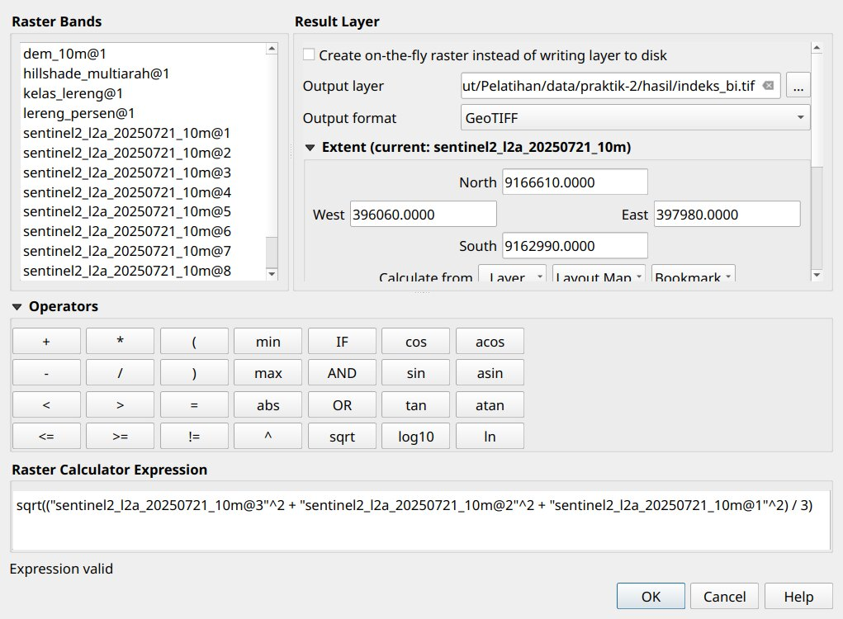
Gambar P2.5 Menghitung indeks kecerahan
Sumber: Tangkapan layar uji coba
Tampilkan CMR dan NDVI berdampingan dengan mencentang layernya bergantian.
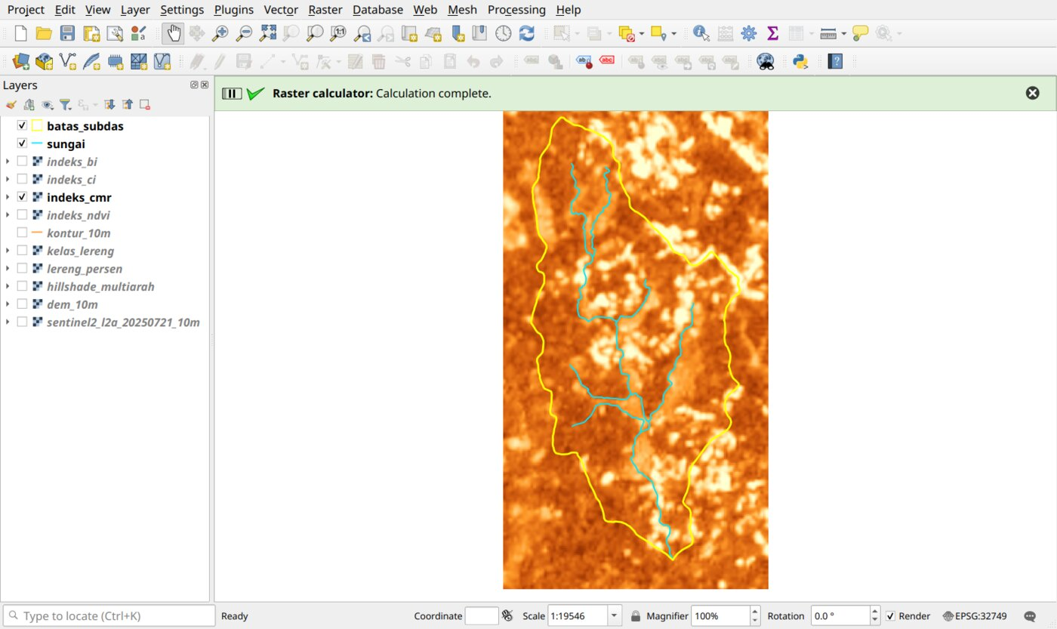
Gambar P2.6 Rasio mineral lempung (CMR)
Sumber: Tangkapan layar uji coba; Contains modified Copernicus Sentinel data 2025
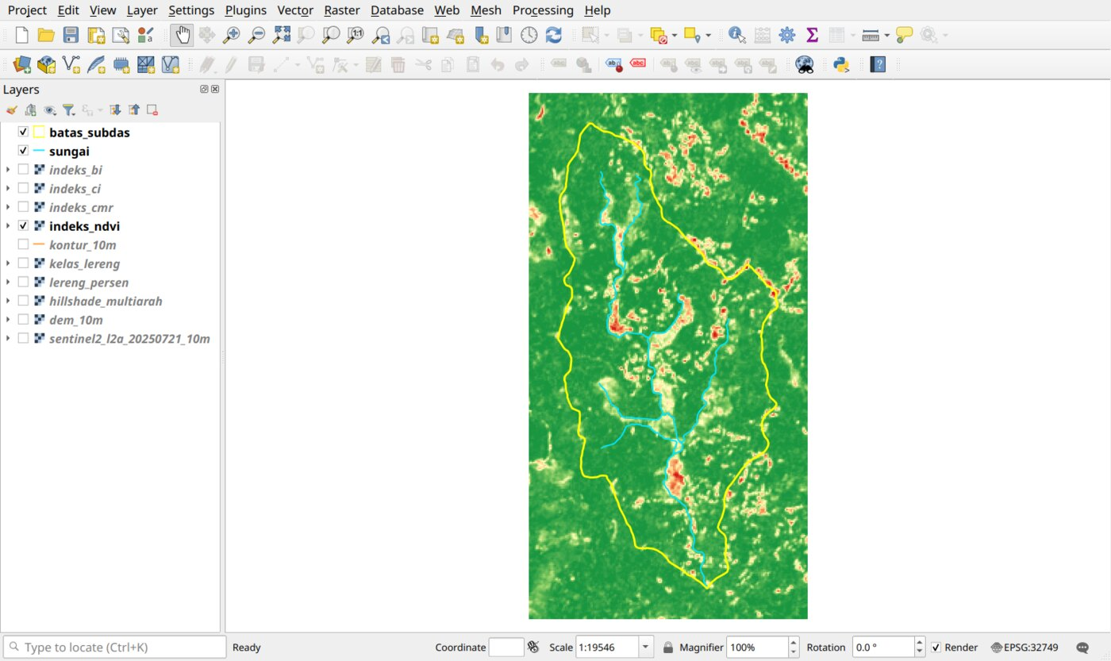
Gambar P2.7 NDVI
Sumber: Tangkapan layar uji coba; Contains modified Copernicus Sentinel data 2025
Kedua peta tampak sangat mirip, dan inilah pelajaran utamanya. Pada citra 2024 yang dipakai di Praktik 4, korelasi Spearman CMR dengan NDVI di dalam Sub-DAS mencapai 0,78. Sebuah indeks bernama "rasio mineral lempung" ternyata terutama menggambarkan vegetasi, karena hanya sedikit piksel yang tanahnya terbuka. Modul 4 sudah menjelaskan bahwa estimasi langsung hanya bermakna pada tanah terbuka. Karena itu, peta indeks ini tidak dipakai untuk menarik batas SMU. Praktik 4 akan membahas cara menyaring piksel tanah terbuka.
Titik periksa. BI bernilai 0,012–0,201, CI −0,547–0,319, CMR 1,111–2,660, dan NDVI 0,038–0,936.

Tahap 3: Mendigitasi Satuan Bentuklahan
Inti delineasi ada pada tahap ini. Peta lereng dari komputer tidak dapat menggantikan penafsir, karena penafsirlah yang memutuskan mana batas yang bermakna. Gunakan unsur interpretasi pada Tabel 3.2 Modul 3 dan prinsip konvergensi bukti pada Modul 6, yaitu batas yang muncul dari beberapa petunjuk lebih dapat dipercaya.
Untuk latihan ini, cukup tiga satuan. Kunci interpretasi berikut disusun penyusun modul untuk latihan.
Tabel P2.4 Kunci Interpretasi Sederhana untuk Latihan
Kode | Satuan | Petunjuk pada data
K | Kaki lereng dan dataran koluvial | Situs terendah di sepanjang alur; kontur renggang; biru tua pada komposit SWIR (sawah)
P | Punggung dan interfluve | Bagian tertinggi di sepanjang batas Sub-DAS dan punggungan; relatif landai di puncak
L | Lereng perbukitan | Bagian di antara keduanya; kontur rapat dan bayangan medan kontras
Sumber: Disusun untuk latihan, memakai prinsip Tabel 3.2 Modul 3
1. Siapkan dua tampilan acuan. Yang pertama adalah sentinel2_l2a_20250721_10m sebagai Multiband color kanal 9, 7, 2. Yang kedua adalah hillshade_multiarah dengan kontur_10m dan sungai di atasnya. Tampilkan bergantian saat menarik batas.
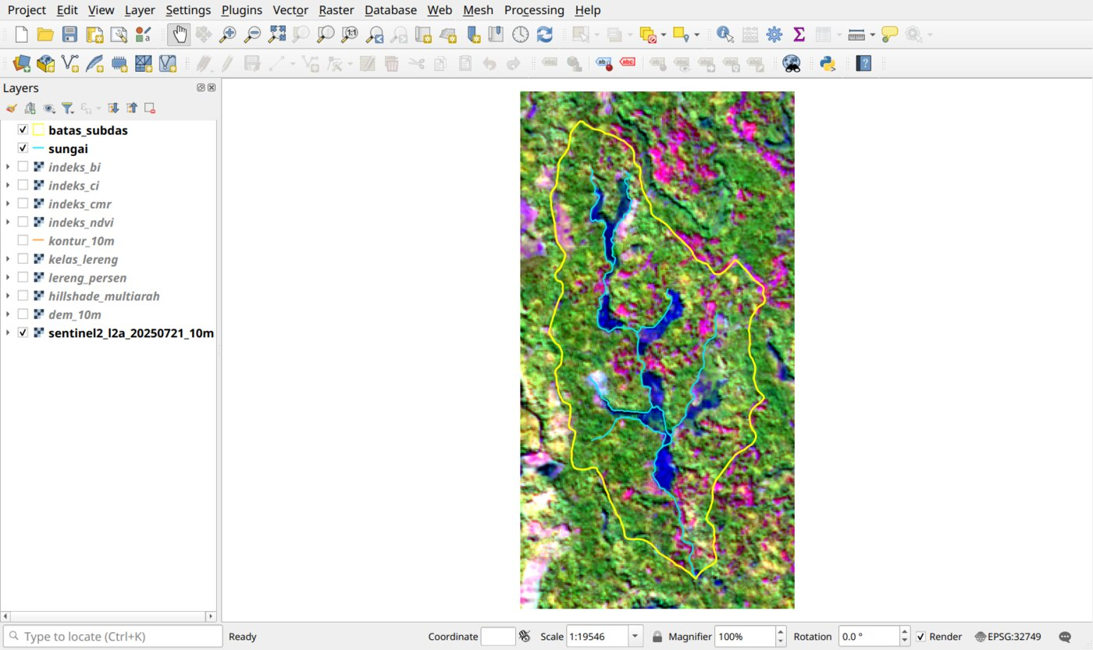
Gambar P2.8 Tampilan acuan: komposit SWIR dengan sungai dan batas Sub-DAS
Sumber: Tangkapan layar uji coba; Contains modified Copernicus Sentinel data 2025
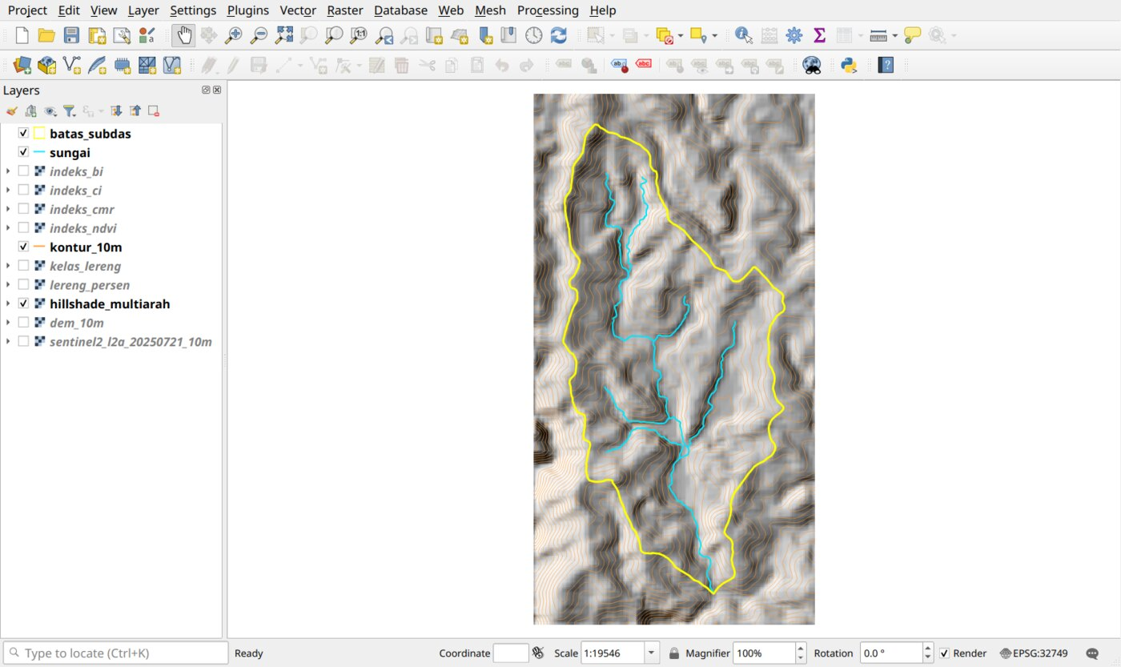
Gambar P2.9 Tampilan acuan: bayangan medan, kontur 10 m, dan sungai
Sumber: Tangkapan layar uji coba; data dari Copernicus DEM GLO-30
2. Pilih Layer > Create Layer > New GeoPackage Layer. Isi File name hasil/bentuklahan_peserta.gpkg, Geometry type Polygon, dan CRS EPSG:32749. Pada New Field, tambahkan dua kolom teks, yaitu kode dan bentuklahan, dengan tombol Add to Fields List, lalu klik OK. Periksa CRS-nya sebelum menutup dialog. Bawaan dialog adalah EPSG:4326, seperti terlihat pada gambar, sehingga harus diganti lewat tombol di sebelahnya.
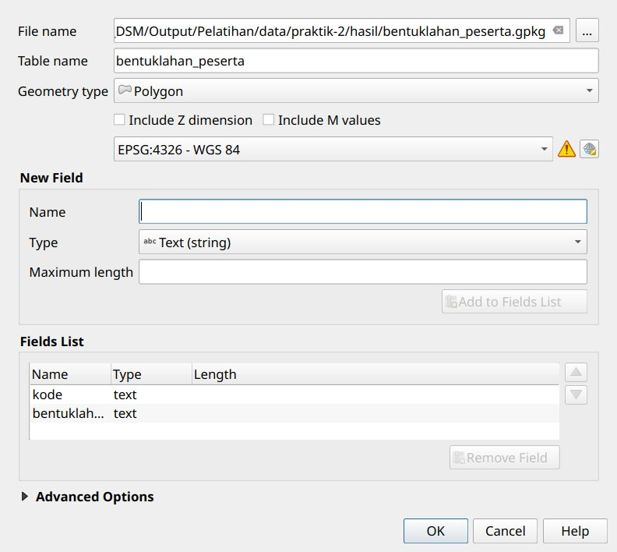
Gambar P2.10 Membuat layer GeoPackage baru
Sumber: Tangkapan layar uji coba
3. Aktifkan View > Toolbars > Snapping Toolbar. Klik ikon magnet untuk mengaktifkan snapping, aktifkan Vertex dan Segment, dan isi toleransi 8 piksel. Klik ikon Enable Topological Editing, lalu pilih Avoid Overlap on Active Layer.
4. Pilih layer bentuklahan_peserta, klik Toggle Editing (ikon pensil), lalu Add Polygon Feature.
5. Mulailah dari satuan yang paling jelas, yaitu kaki lereng dan dataran koluvial. Klik sepanjang batas yang Anda tafsirkan, lalu klik kanan untuk mengakhiri poligon. Isi kode dan bentuklahan pada form yang muncul, lalu klik OK.
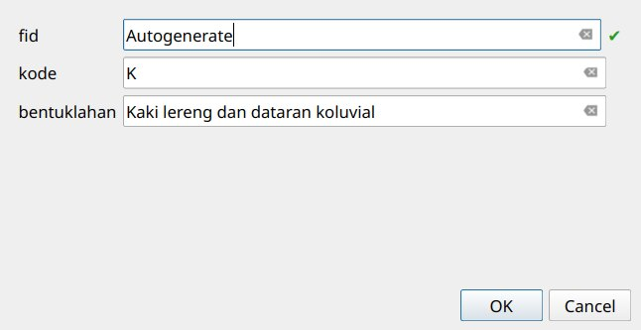
Gambar P2.11 Form atribut setelah satu poligon selesai
Sumber: Tangkapan layar uji coba
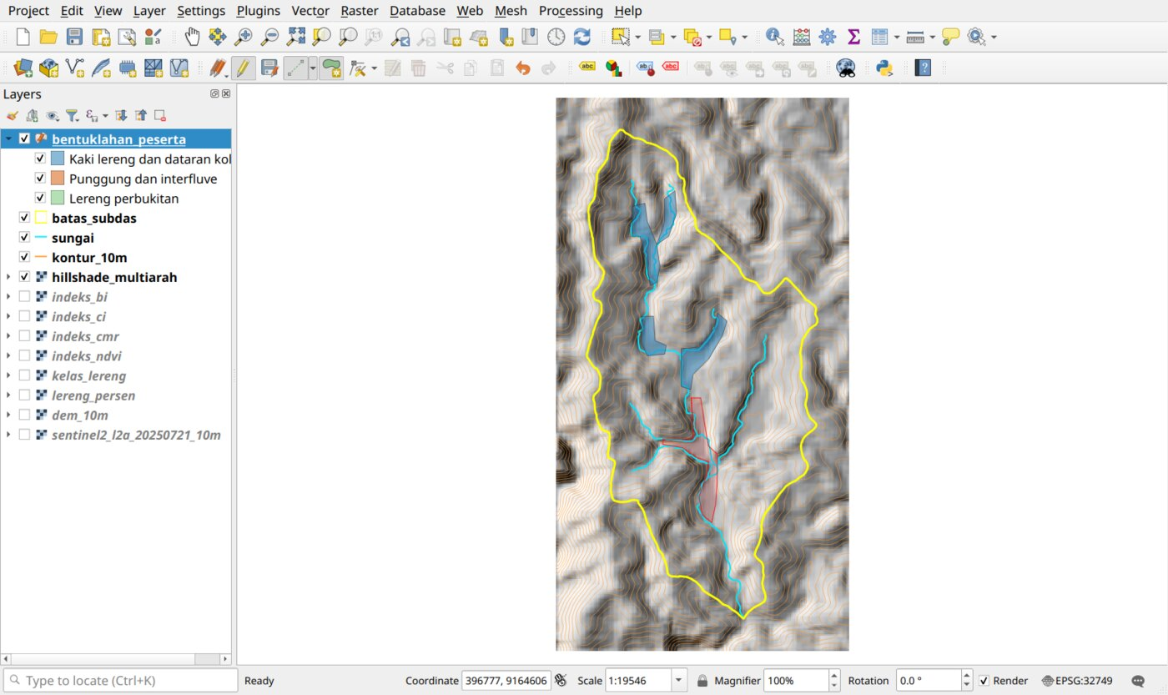
Gambar P2.12 Digitasi poligon sedang berjalan
Sumber: Tangkapan layar uji coba
6. Lanjutkan dengan satuan punggung. Terakhir, gambar satu poligon besar untuk satuan lereng perbukitan yang melewati seluruh batas Sub-DAS. Dengan Avoid Overlap, QGIS memotong poligon baru mengikuti poligon yang sudah ada, sehingga tidak ada celah maupun tumpang tindih, tanpa perlu menelusuri batas yang sama dua kali.
7. Klik Save Layer Edits, lalu matikan Toggle Editing.
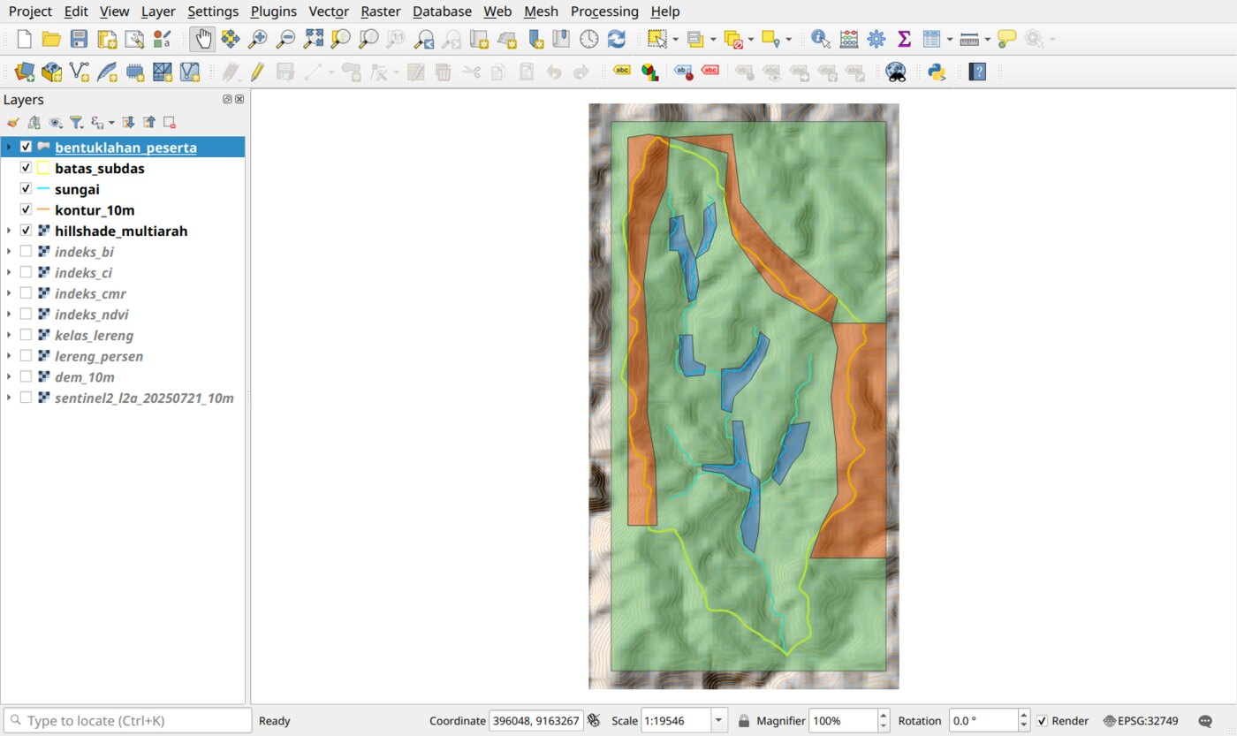
Gambar P2.13 Hasil digitasi dengan Avoid Overlap, sebelum dipotong mengikuti batas Sub-DAS
Sumber: Tangkapan layar uji coba
8. Pilih Vector > Geoprocessing Tools > Clip, dengan Input layer bentuklahan_peserta dan Overlay layer batas_subdas. Simpan ke hasil/bentuklahan_terpotong.gpkg.
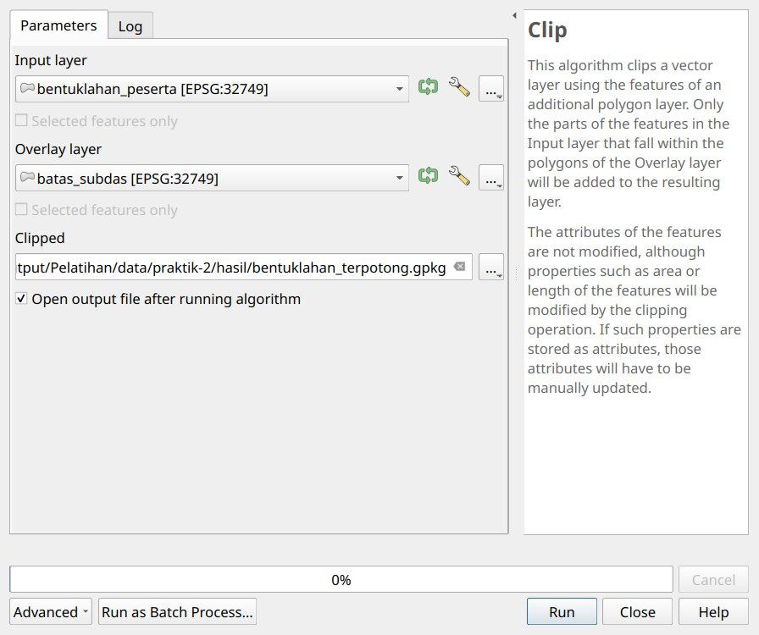
Gambar P2.14 Dialog Clip
Sumber: Tangkapan layar uji coba
9. Cari Field calculator di Processing Toolbox. Isi Input layer bentuklahan_terpotong, Field name luas_ha, Result field type Decimal, dan formula berikut, lalu simpan ke hasil/bentuklahan_luas.gpkg.
area($geometry) / 10000
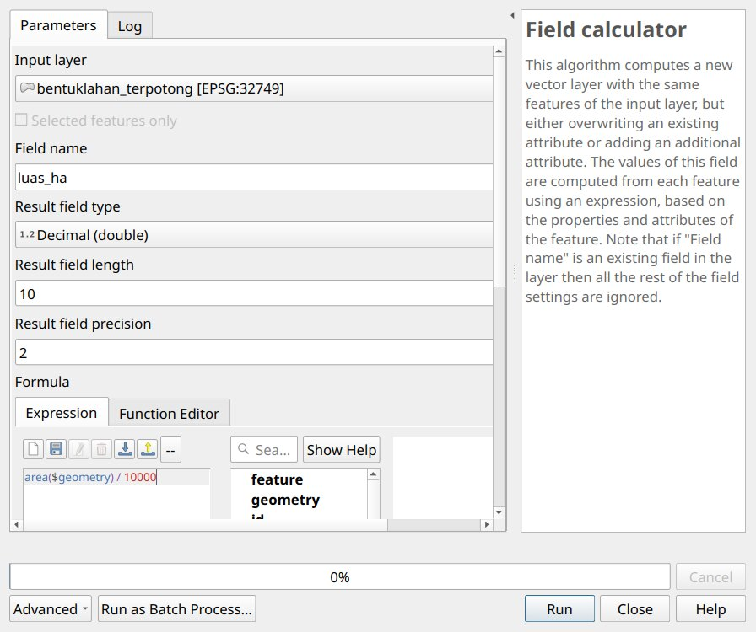
Gambar P2.15 Menghitung luas poligon dengan Field Calculator
Sumber: Tangkapan layar uji coba
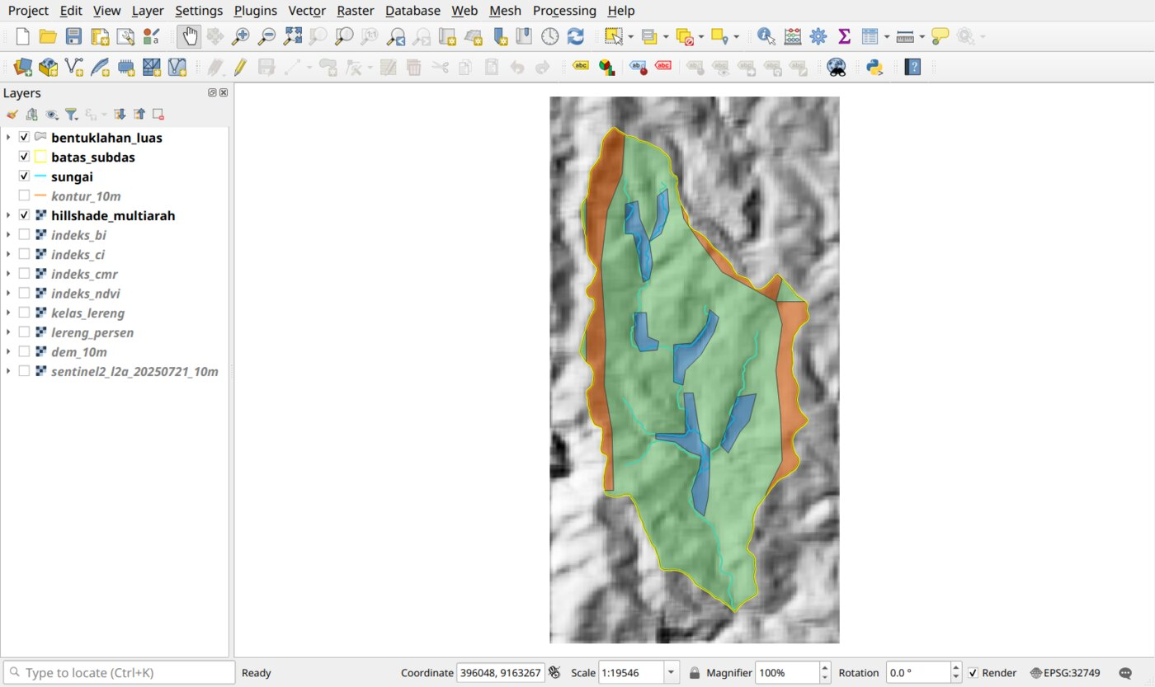
Gambar P2.16 Contoh peta satuan bentuklahan hasil digitasi uji coba
Sumber: Tangkapan layar uji coba; delineasi merupakan tafsiran penyusun untuk latihan, tanpa pengamatan lapangan
Titik periksa. Jumlah kolom luas_ha seluruh poligon harus sekitar 294,71 ha, sama dengan luas Sub-DAS. Pada contoh uji coba, satuan kaki lereng dan dataran koluvial seluas 26,52 ha, punggung 43,57 ha, dan lereng perbukitan 224,62 ha. Hasil Anda pasti berbeda, dan justru perbedaan itu yang didiskusikan pada tahap 6. Simpan berkas ini sebagai titik henti hari pertama.

Tahap 4: Menyusun SMU dengan Tumpang Susun
Tahap ini dimulai dari berkas bentuklahan_luas dan kelas_lereng. Peserta yang belum selesai dapat memuatnya dari hasil-contoh/. SMU pada latihan ini adalah gabungan bentuklahan dan kelas lereng, sejalan dengan Sambodo dan Arpornthip (2021). Penggunaan lahan sengaja tidak dimasukkan, karena Modul 3 menjelaskan bahwa batasnya merupakan keputusan manusia yang tidak selalu mengikuti batas tanah.
1. Pilih Raster > Conversion > Polygonize (Raster to Vector). Isi Input layer kelas_lereng, Name of the field to create kelas, lalu simpan ke hasil/kelas_lereng_poligon.gpkg.
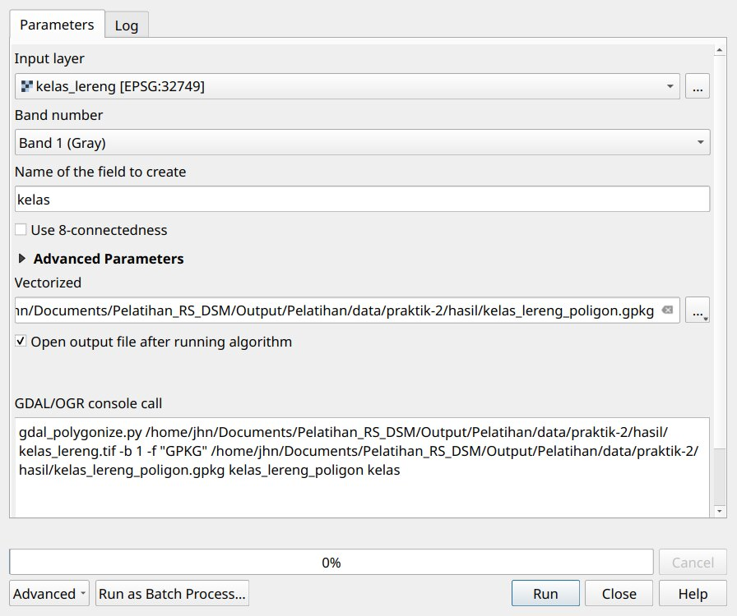
Gambar P2.17 Dialog Polygonize
Sumber: Tangkapan layar uji coba
Perhatian. Jika Polygonize dijalankan dua kali ke berkas GeoPackage yang sama, fiturnya bertambah, bukan tertimpa, sehingga jumlah poligon menjadi dua kali lipat dan perhitungan berikutnya keliru. Hal ini sempat terjadi saat uji coba. Jika perlu mengulang, hapus dulu layernya dari proyek dan hapus berkasnya, atau simpan dengan nama baru.
2. Jalankan Fix geometries dari Processing Toolbox pada kelas_lereng_poligon, sebagai layer sementara. Poligon hasil konversi raster sering memiliki geometri yang menyentuh dirinya sendiri, sehingga alat berikutnya dapat menolaknya.
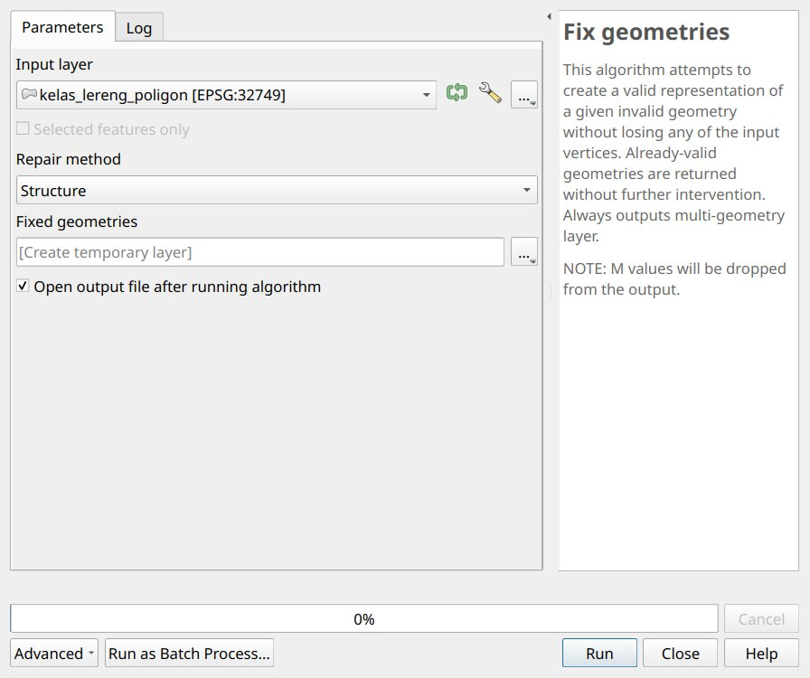
Gambar P2.18 Dialog Fix Geometries
Sumber: Tangkapan layar uji coba
3. Pilih Vector > Geoprocessing Tools > Intersection. Isi Input layer bentuklahan_luas, Overlay layer hasil langkah 2, Input fields to keep kode dan bentuklahan, dan Overlay fields to keep kelas.
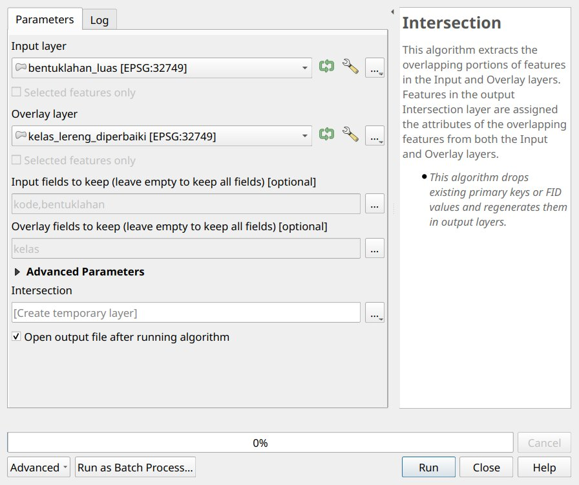
Gambar P2.19 Dialog Intersection
Sumber: Tangkapan layar uji coba
4. Jalankan Multipart to singleparts pada hasilnya.
5. Jalankan Field calculator dua kali. Yang pertama membuat kolom desimal luas_ha dengan rumus area($geometry) / 10000. Yang kedua membuat kolom teks smu dengan rumus berikut, lalu simpan ke hasil/smu_mentah.gpkg.
"kode" || to_string(to_int("kelas"))
Kode L3, misalnya, berarti lereng perbukitan dengan kelas lereng 15–25%.
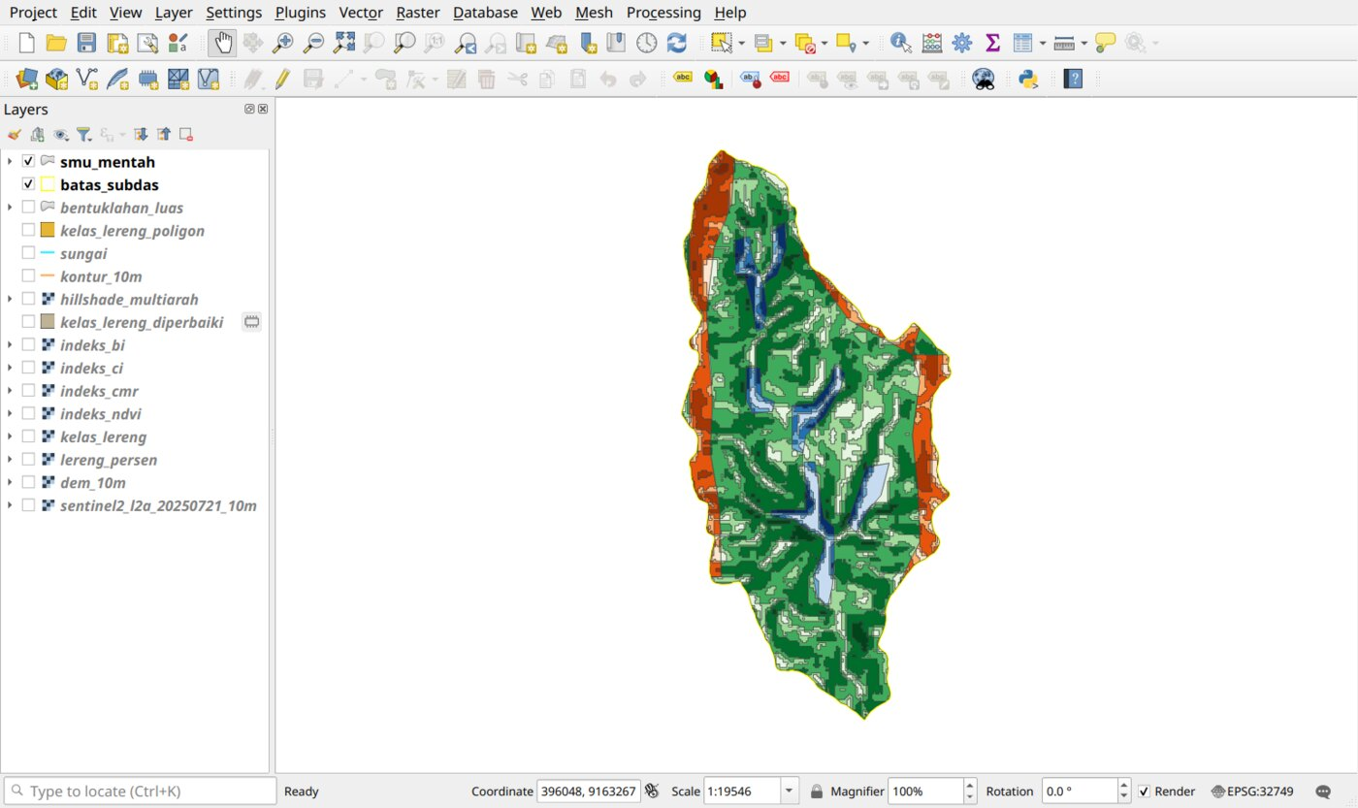
Gambar P2.20 Satuan peta sebelum generalisasi
Sumber: Tangkapan layar uji coba
Titik periksa. Pada contoh uji coba, kelas lereng menjadi 2.707 poligon, dan tumpang susun menghasilkan 1.422 poligon, dengan 1.297 poligon, atau 91,2%, lebih kecil dari MLA 0,4 ha. Angka ini mirip dengan ilustrasi Gambar 3.5 di Modul 3, yang memperingatkan gejala yang sama. Peta seperti ini tidak terbaca pada skala 1:10.000.

Tahap 5: Generalisasi Sesuai Skala
1. Pilih layer smu_mentah, lalu klik Select Features by Expression (Ctrl+F3) dan masukkan ekspresi berikut.
"luas_ha" < 0.4
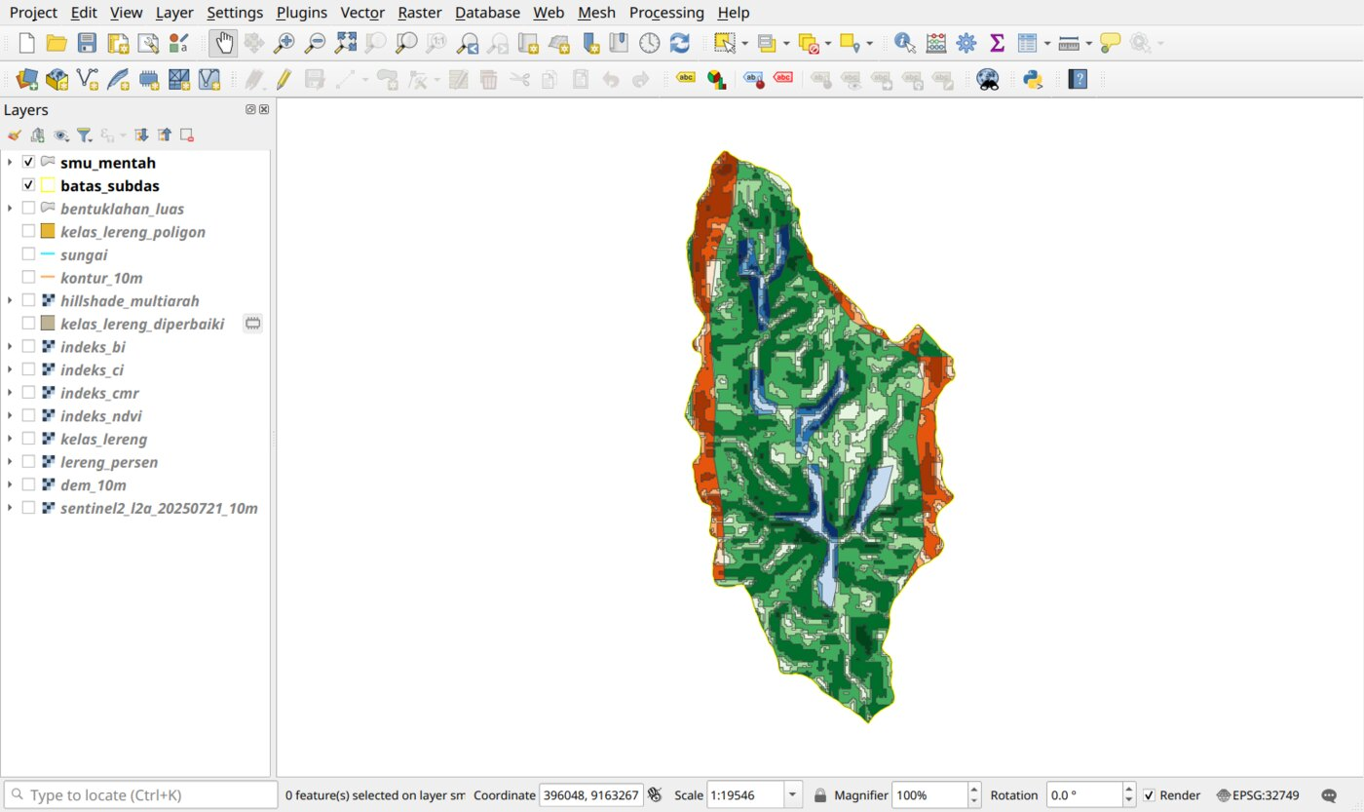
Gambar P2.21 Poligon yang lebih kecil dari MLA terpilih
Sumber: Tangkapan layar uji coba
2. Cari Eliminate selected polygons di Processing Toolbox. Isi Input layer smu_mentah dan Merge selection with the neighbouring polygon with the Largest Common Boundary, lalu Run.
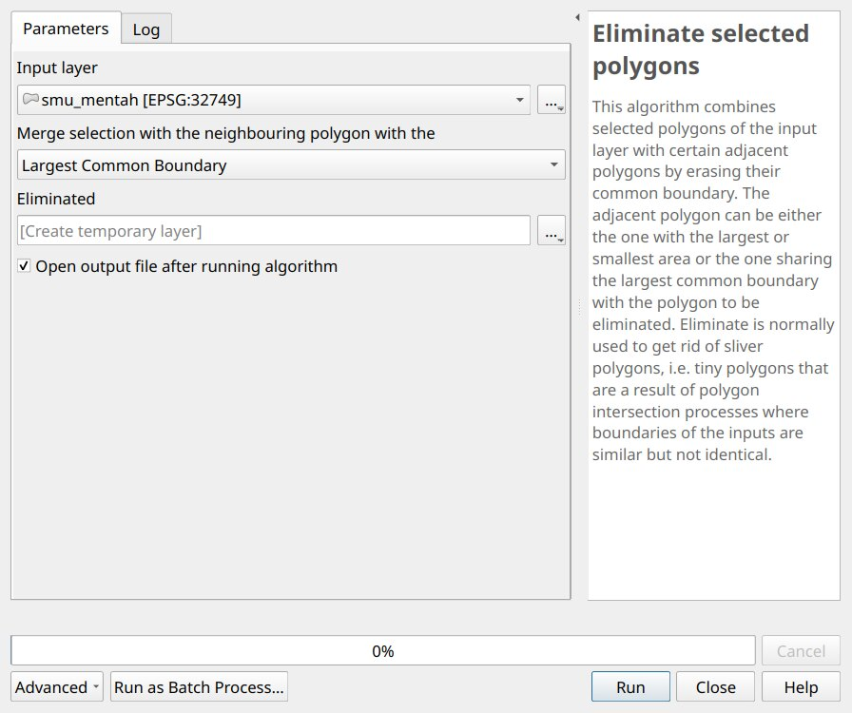
Gambar P2.22 Dialog Eliminate Selected Polygons
Sumber: Tangkapan layar uji coba
3. Hitung ulang luas_ha dengan Field calculator pada hasilnya, memakai nama kolom yang sama. Periksa dengan ekspresi yang sama bahwa tidak ada lagi poligon di bawah 0,4 ha. Jika masih ada, ulangi langkah 2.
4. Jalankan Retain fields dan pertahankan smu, bentuklahan, dan kelas. Langkah ini membuang kolom fid lama, yang akan menimbulkan galat saat menyimpan ke GeoPackage pada langkah berikutnya.
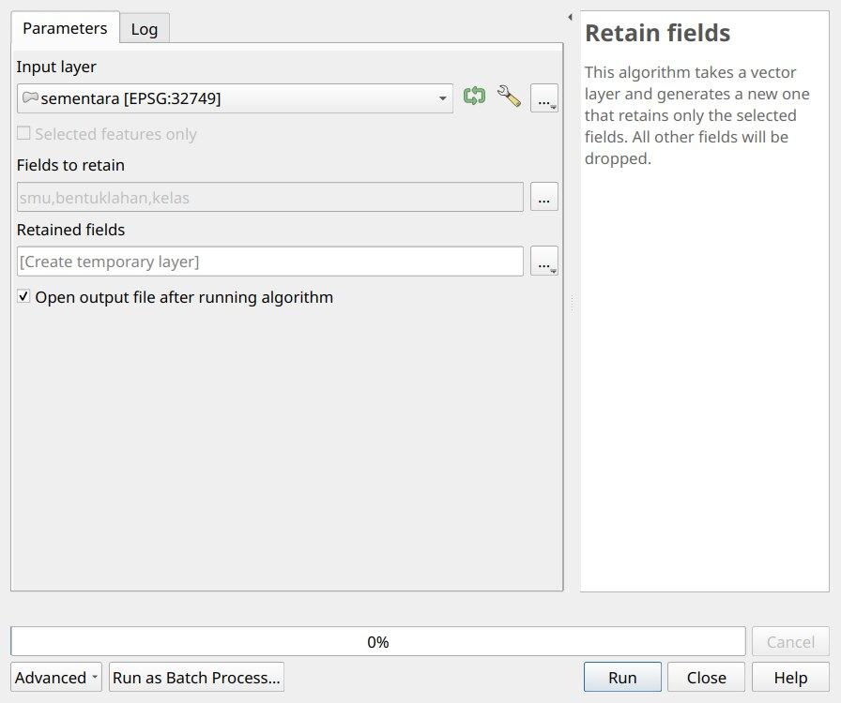
Gambar P2.23 Dialog Retain Fields
Sumber: Tangkapan layar uji coba
5. Pilih Vector > Geoprocessing Tools > Dissolve. Pilih kolom smu, bentuklahan, dan kelas pada Dissolve field(s). Di Advanced Parameters, centang Keep disjoint features separate, supaya poligon yang tidak bersentuhan tetap terpisah.
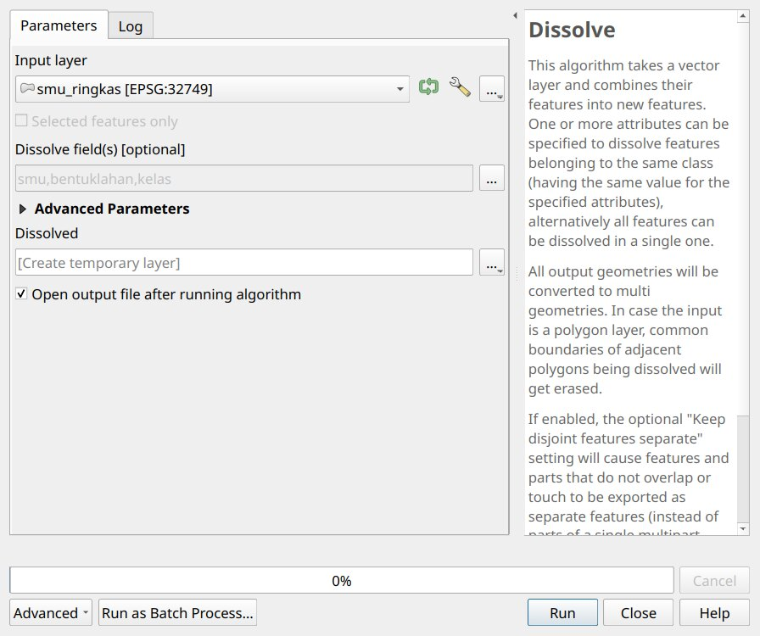
Gambar P2.24 Dialog Dissolve
Sumber: Tangkapan layar uji coba
6. Hitung luas_ha sekali lagi, lalu simpan ke hasil/smu_akhir.gpkg.
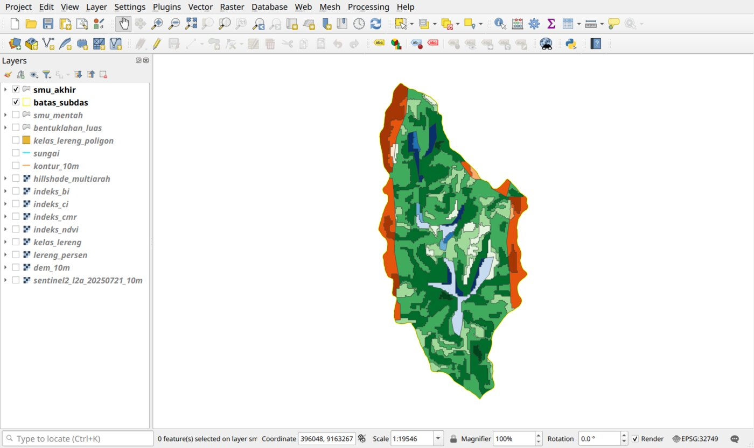
Gambar P2.25 Peta SMU setelah generalisasi
Sumber: Tangkapan layar uji coba; satuan merupakan hipotesis untuk latihan
7. Cari Statistics by categories. Isi Input vector layer smu_akhir, Field to calculate statistics on luas_ha, dan Field(s) with categories smu, bentuklahan, kelas, lalu simpan ke hasil/legenda_smu.csv.
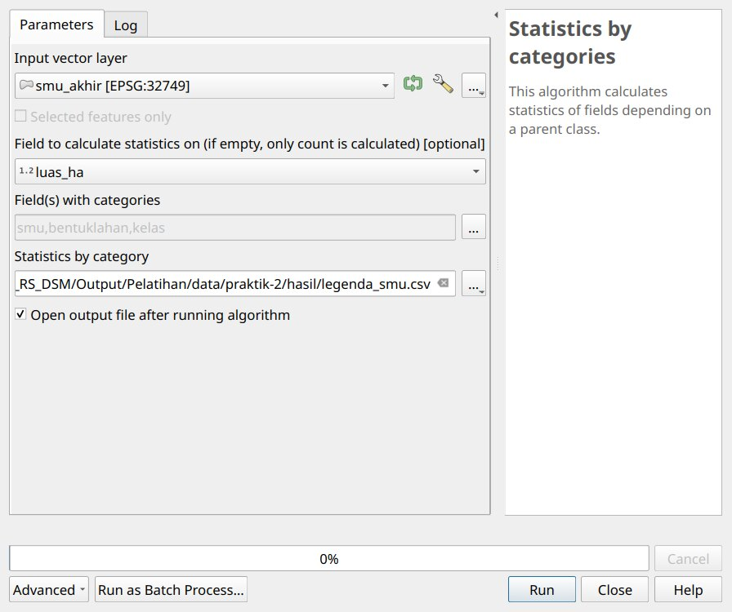
Gambar P2.26 Membuat legenda SMU dengan Statistics by Categories
Sumber: Tangkapan layar uji coba
Tabel P2.5 Legenda SMU Contoh Hasil Uji Coba
SMU | Satuan bentuklahan | Kelas lereng | Poligon | Luas (ha)
K1 | Kaki lereng dan dataran koluvial | 0–8% | 4 | 11,86
K2 | Kaki lereng dan dataran koluvial | 8–15% | 2 | 1,46
K3 | Kaki lereng dan dataran koluvial | 15–25% | 2 | 1,51
K4 | Kaki lereng dan dataran koluvial | 25–45% | 6 | 7,47
L1 | Lereng perbukitan | 0–8% | 9 | 9,33
L2 | Lereng perbukitan | 8–15% | 24 | 34,72
L3 | Lereng perbukitan | 15–25% | 20 | 98,13
L4 | Lereng perbukitan | 25–45% | 20 | 86,51
L5 | Lereng perbukitan | >45% | 3 | 2,12
P1 | Punggung dan interfluve | 0–8% | 1 | 0,63
P2 | Punggung dan interfluve | 8–15% | 2 | 1,13
P3 | Punggung dan interfluve | 15–25% | 7 | 25,11
P4 | Punggung dan interfluve | 25–45% | 5 | 14,73
Jumlah |  |  | 105 | 294,71
Sumber: Hasil uji coba; kolom count dan sum pada legenda_smu.csv
Titik periksa. Pada contoh uji coba, jumlah poligon turun dari 1.422 menjadi 105, dengan poligon terkecil 0,41 ha, dan jenis SMU turun dari 15 menjadi 13. Jumlah poligon akhir dapat berbeda sedikit setiap kali dijalankan. Pada tiga kali uji ulang dengan masukan yang sama, hasilnya 102 sampai 105 poligon, karena urutan penggabungan pada Eliminate tidak selalu sama. Dua jenis yang hilang adalah kelas lereng paling curam pada satuan kaki lereng dan satuan punggung. Modul 3 sudah memperingatkan hal ini: penggabungan menurut ukuran tidak mempertimbangkan makna pedologis, sehingga satuan kecil yang kontras dapat hilang. Dalam pekerjaan sungguhan, satuan seperti itu dapat dipertahankan sebagai simbol titik.

Tahap 6: Membandingkan dengan Peta Riset
1. Muat pembanding/peta_riset.gpkg, lalu pilih layer bentuklahan. Layer kelas_lereng sangat berat untuk digambar, sehingga jangan dicentang.
2. Tampilkan bentuklahan sebagai Categorized, dengan batas digitasi Anda sebagai garis di atasnya.
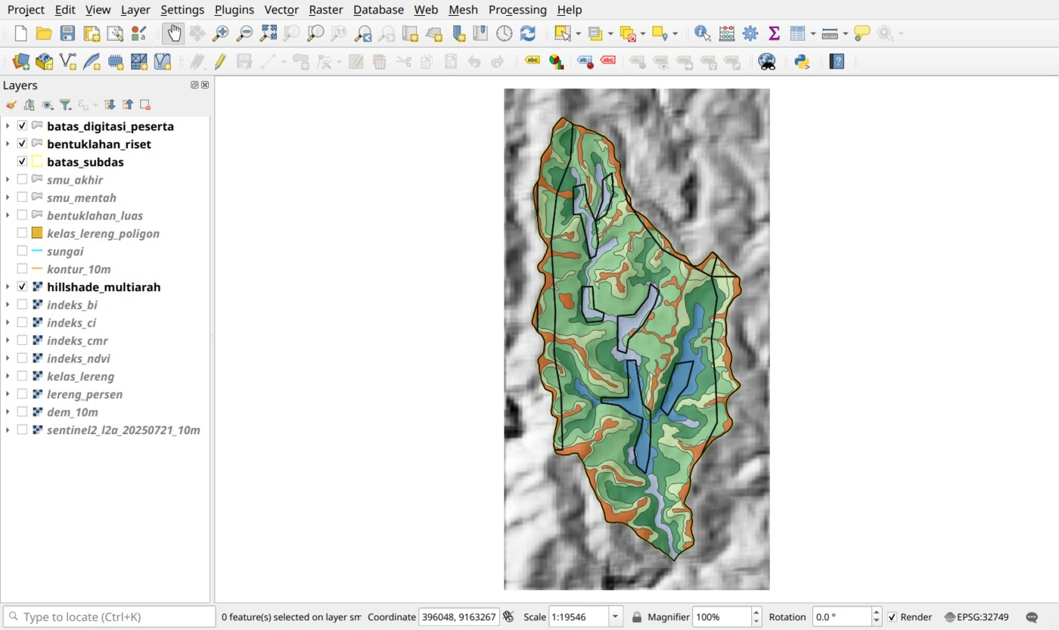
Gambar P2.27 Batas digitasi uji coba (garis hitam) di atas peta bentuklahan riset
Sumber: Tangkapan layar uji coba; peta bentuklahan dari data riset Sub-DAS Bompon
3. Untuk mendapat angka, jalankan Intersection antara bentuklahan_luas dan bentuklahan riset, hitung luasnya, lalu rangkum dengan Statistics by categories.
Tabel P2.6 Perbandingan Luas Delineasi Uji Coba dengan Bentuklahan Riset (ha)
Delineasi uji coba | Interfluve | Lereng atas, tengah, bawah | Lereng kaki koluvial dan dataran koluvial | Jumlah
Punggung dan interfluve | 12,80 | 30,77 | 0,00 | 43,57
Lereng perbukitan | 26,59 | 177,51 | 20,51 | 224,61
Kaki lereng dan dataran koluvial | 0,21 | 6,62 | 19,67 | 26,50
Jumlah | 39,60 | 214,90 | 40,18 | 294,68
Sumber: Hasil uji coba, tiga satuan dibandingkan dengan padanannya pada enam satuan riset
Sekitar 71% luas berada pada satuan yang sepadan (12,80 + 177,51 + 19,67 = 209,98 ha), tetapi angka itu didominasi oleh lereng perbukitan yang memang luas. Satuan kaki lereng cukup baik: 74% luasnya memang koluvial menurut peta riset, walaupun separuh koluvial riset belum tertangkap. Satuan punggung paling lemah: hanya 29% luasnya yang merupakan interfluve menurut peta riset, dan sebagian besar sisanya adalah lereng. Dari DEM 30 m, puncak yang sempit sulit dipisahkan dari lereng di sebelahnya, dan koridor punggung yang digambar pada uji coba kemungkinan terlalu lebar.
Peta riset juga bukan kebenaran mutlak. Peta itu merupakan hasil survei lain dengan data yang lebih rinci. Yang diuji di lapangan adalah keduanya.
4. Lihat tabel atribut kelas_lereng pada peta riset, dan bandingkan kolom luas_ha dengan luas dari DEM 30 m. Luas dari DEM dapat dihitung dengan Zonal histogram pada kelas_lereng Anda dengan zona batas_subdas, lalu mengalikan jumlah piksel dengan 0,01 ha.
Tabel P2.7 Luas Kelas Lereng dari DEM 30 m dan dari LiDAR (ha)
Kelas lereng | Copernicus DEM 30 m | Peta riset, dari LiDAR
0–8% | 31,14 | 102,99
8–15% | 56,93 | 63,14
15–25% | 109,66 | 74,52
25–45% | 91,69 | 50,68
>45% | 5,27 | 3,34
Sumber: Hasil uji coba dan layer kelas_lereng; kelas riset diturunkan dari DTM LiDAR
Perbedaannya mencolok. Peta riset mencatat 103 ha lahan 0–8%, sedangkan DEM global hanya 31 ha. Penjelasan yang mungkin adalah bahwa model medan LiDAR menangkap permukaan tanah termasuk teras dan dasar lembah yang datar, sedangkan Copernicus DEM adalah model permukaan yang memuat tajuk, dan pada 30 m teras seperti itu tidak terekam. Tafsiran ini belum diuji di lapangan. Yang pasti, peta lereng dari data global tidak dapat diperlakukan sebagai pengganti LiDAR, dan akibatnya pada kebun dapat besar jika kelas lereng dipakai untuk menentukan kesesuaian atau konservasi.

Bahan Diskusi
1. Di mana batas digitasi Anda paling berbeda dari peta riset, dan petunjuk apa yang Anda pakai di tempat itu?
2. Sesudah generalisasi, satuan mana yang hilang? Apakah satuan itu penting bagi pengelolaan?
3. Apa yang berubah jika skala sasaran 1:25.000, dengan MLA 2,5 ha?
4. Di kebun sawit, batas blok dan jalan sangat jelas pada citra. Bagaimana menghindari batas SMU yang hanya mengikuti batas blok?
SMU pada latihan ini tetap hipotesis, sampai diuji dengan pengamatan tanah. Praktik 5 akan menumpangkan peta prediksi sifat tanah di atas peta ini, dan pada Tahap 5 praktik tersebut akan terlihat seberapa jauh satuan bentuklahan benar-benar memisahkan nilai C-organik di titik sampel.

Jika Tertinggal
Semua keluaran uji coba tersedia di data/praktik-2/hasil-contoh/, termasuk Praktik_2_selesai.qgz. Delineasi pada folder itu adalah tafsiran penyusun untuk latihan, tanpa pengamatan lapangan, dan klik digitasinya dijalankan secara otomatis pada alat Add Polygon Feature saat uji coba. Peserta yang belum selesai mendigitasi dapat memakai bentuklahan_luas.gpkg dari folder tersebut untuk tahap 4.
Kurikulum Pembelajaran

Praktik 3. Proximal Soil Sensing
Pemandu: Pak Pandu, didampingi Nurarfiyah. Perangkat: ASD FieldSpec 4 dan Jupyter Notebook. Rujukan teori: Modul 7 dan Modul 4.
Tujuan
Membekali peserta agar memahami bagaimana spektrum pantulan dari ASD FieldSpec 4 diubah menjadi nilai sifat tanah, dan bagaimana menilai model kalibrasinya.
Kompetensi
Setelah mengikuti praktik ini, peserta memiliki kompetensi dalam:
1. Mengenali prosedur pengukuran spektrum pantulan tanah
2. Membaca spektrum dan fitur serapan
3. Menerapkan praolah SNV dan turunan pertama
4. Melatih model PLSR dan menilainya per profil
5. Membaca RMSE, MEC, RPD, dan RPIQ
Ringkasan Studi
1. Deskripsi singkat
  - Peserta mengikuti demonstrasi pengukuran dengan ASD FieldSpec 4
  - Peserta membaca pustaka spektral sampel tanah Site Gunung Madu Plantation
  - Peserta melatih model C-organik dan membandingkan cara membagi data
2. Hasil belajar
  - Peserta memahami bahwa alat merekam spektrum, sedangkan nilai tanah datang dari model
  - Peserta mampu menilai klaim akurasi model spektroskopi
3. Indikator hasil belajar
  - Notebook berjalan sampai akhir tanpa galat
  - Peserta dapat menjelaskan selisih hasil validasi acak dan validasi per profil
4. Materi pokok
  - Spektroskopi vis-NIR dan fitur serapan
  - Praolah spektrum
  - Kalibrasi PLSR dan pustaka spektral
  - Pembagian data dan ukuran ketelitian

Gambaran Praktik
Ada satu hal yang perlu dipegang sejak awal: spektroradiometer seperti ASD FieldSpec 4 merekam spektrum pantulan, bukan nilai sifat tanah. Layar alat tidak akan menampilkan kadar karbon organik atau lempung. Angka-angka itu baru diperoleh setelah spektrum dihubungkan dengan hasil laboratorium melalui model kalibrasi, seperti pada Gambar 7.4 di Modul 7.
Praktik ini karena itu memiliki dua bagian. Bagian pertama adalah demonstrasi pengukuran oleh Pak Pandu dengan ASD FieldSpec 4. Bagian kedua membawa peserta ke tahap sesudah pengukuran, yaitu mengubah spektrum menjadi sifat tanah dengan notebook Jupyter. Notebook memakai pustaka spektral yang sudah tersedia, karena membuat model tidak mungkin dari beberapa sampel yang diukur saat demonstrasi.
Pesan terpenting dari notebook bukan tentang algoritme, melainkan tentang cara menilai. Data yang sama dan model yang sama dapat tampak jauh lebih baik hanya karena datanya dibagi secara keliru.

Data yang Dipakai
Tabel P3.1 Berkas Praktik 3
Berkas | Isi
Praktik_3_Spektrum_ke_Sifat_Tanah.ipynb | Notebook praktik
spektra_visnir_gmp.csv.gz | Pustaka spektral vis-NIR 350–2.500 nm: satu spektrum untuk setiap 274 sampel dari 71 profil, disertai hasil laboratorium seperti tekstur, pH, C-organik, N total, KTK, dan hara tersedia
Sumber: Disiapkan dari berkas data spectro geo.csv
Pustaka ini merupakan hasil pengujian sampel tanah dari Site Gunung Madu Plantation (GMP), Lampung, jadi bukan data Sub-DAS Bompon. Tanahnya memang jauh lebih berpasir (rata-rata pasir 49% dan lempung 40%) daripada tanah Bompon (pasir 16% dan lempung 62%). Kode S3 L2 ditafsirkan sebagai profil S3 lapisan 2. Rentang 350–2.500 nm dan 2.151 kanalnya sama dengan spesifikasi ASD FieldSpec 4. Model pada notebook dilatih dari tanah GMP, sehingga berguna untuk latihan, tetapi untuk tanah dari tempat lain hasilnya hanya pendekatan. Modul 7 menjelaskan alasannya: prediksi dari pustaka yang bukan lokal cenderung bias untuk satu kebun.
Ada tiga catatan tentang isi tabelnya, dan dua yang pertama diperiksa di awal notebook:
1. Sampel tanpa hasil laboratorium, yaitu S47 L5, empat lapisan S73, dan empat lapisan S45. Kesembilan sampel ini tidak ikut melatih model, sehingga tersisa 265 sampel dari 69 profil. Sampel tersebut dipakai pada akhir notebook sebagai contoh sampel baru.
2. Nilai yang mustahil, yaitu C-organik S4 L3 yang tercatat 0, padahal N totalnya 0,11%. Nilai itu dikosongkan, sehingga C-organik tersedia pada 264 sampel.
3. Satuan, karena berkas sumber tidak mencantumkannya. Tekstur, C-organik, dan N total dibaca sebagai persen dari besarnya nilai, sedangkan KTK (kolom kpk), P tersedia, dan K tersedia ditampilkan tanpa satuan.

Bagian 1: Demonstrasi Pengukuran
Bagian ini dipandu langsung oleh Pak Pandu dengan ASD FieldSpec 4, yaitu spektroradiometer portabel yang merekam seluruh rentang tampak sampai inframerah gelombang pendek.
Tabel P3.2 Spesifikasi ASD FieldSpec 4
Spesifikasi | Nilai
Rentang panjang gelombang | 350–2.500 nm, 2.151 kanal
Resolusi spektral VNIR (700 nm) | 3 nm
Resolusi spektral SWIR (1.400 dan 2.100 nm) | 6–10 nm
Interval sampling | 1,4 nm (VNIR), 1,1 nm (SWIR)
Kecepatan | Waktu pindai 100 milidetik, 2 spektrum per detik
Detektor | Silikon 512 elemen untuk VNIR (350–1.000 nm); fotodioda InGaAs untuk SWIR 1 (1.000–1.800 nm) dan SWIR 2 (1.800–2.500 nm)
Masukan | Serat optik 1,5 m dengan bidang pandang 25°
Berat | 5,44 kg
Sumber: SciAps (2025)
Brosur alat mencantumkan antara lain contact probe, muglight, turntable, dan panel referensi putih (SciAps, 2025). Ada satu hal yang sering disalahpahami pada tabel tersebut. Jumlah 2.151 kanal berarti nilai tersedia setiap 1 nm, tetapi kemampuan alat membedakan fitur ditentukan oleh resolusi spektralnya, yaitu 3 nm di VNIR dan 6–10 nm di SWIR.
Saat mengikuti demonstrasi, perhatikan hal-hal berikut:
1. Komponen alat, yaitu spektrometer, serat optik, sumber cahaya, dan wadah atau pemegang sampel.
2. Pengukuran referensi, yaitu bagaimana panel putih dipakai sebelum mengukur sampel, dan seberapa sering langkah ini diulang.
3. Penyiapan sampel, yaitu apakah tanah dikeringkan, dihaluskan, dan diayak, karena Modul 7 menunjukkan bahwa kondisi sampel memengaruhi spektrum.
4. Ulangan, yaitu berapa kali satu sampel dipindai dan seberapa mirip hasilnya. Pustaka pada notebook hanya memuat satu spektrum untuk setiap sampel, sehingga keragaman ini hanya dapat dilihat pada demonstrasi.
Keempat hal tersebut menentukan apakah spektrum dari hari yang berbeda, atau dari kebun yang berbeda, masih dapat dibandingkan. Pada giliran mencoba alat, bandingkan spektrum dua sampel yang warnanya jelas berbeda, lalu cari perbedaannya pada bentuk kurva.

Bagian 2: Membuka Notebook
1. Buka JupyterLab atau Google Colab seperti pada Modul Persiapan.
2. Masuk ke folder data/praktik-3/, lalu buka Praktik_3_Spektrum_ke_Sifat_Tanah.ipynb.
3. Jalankan sel satu per satu dengan Shift + Enter, dan baca keluarannya sebelum lanjut. Pada uji coba, seluruh notebook selesai dalam sekitar 20 detik.
Notebook sudah menyimpan keluaran hasil uji coba sebagai pembanding. Menjalankan ulang sel akan menimpanya, dan gambar serta tabel Anda tersimpan di folder hasil/.
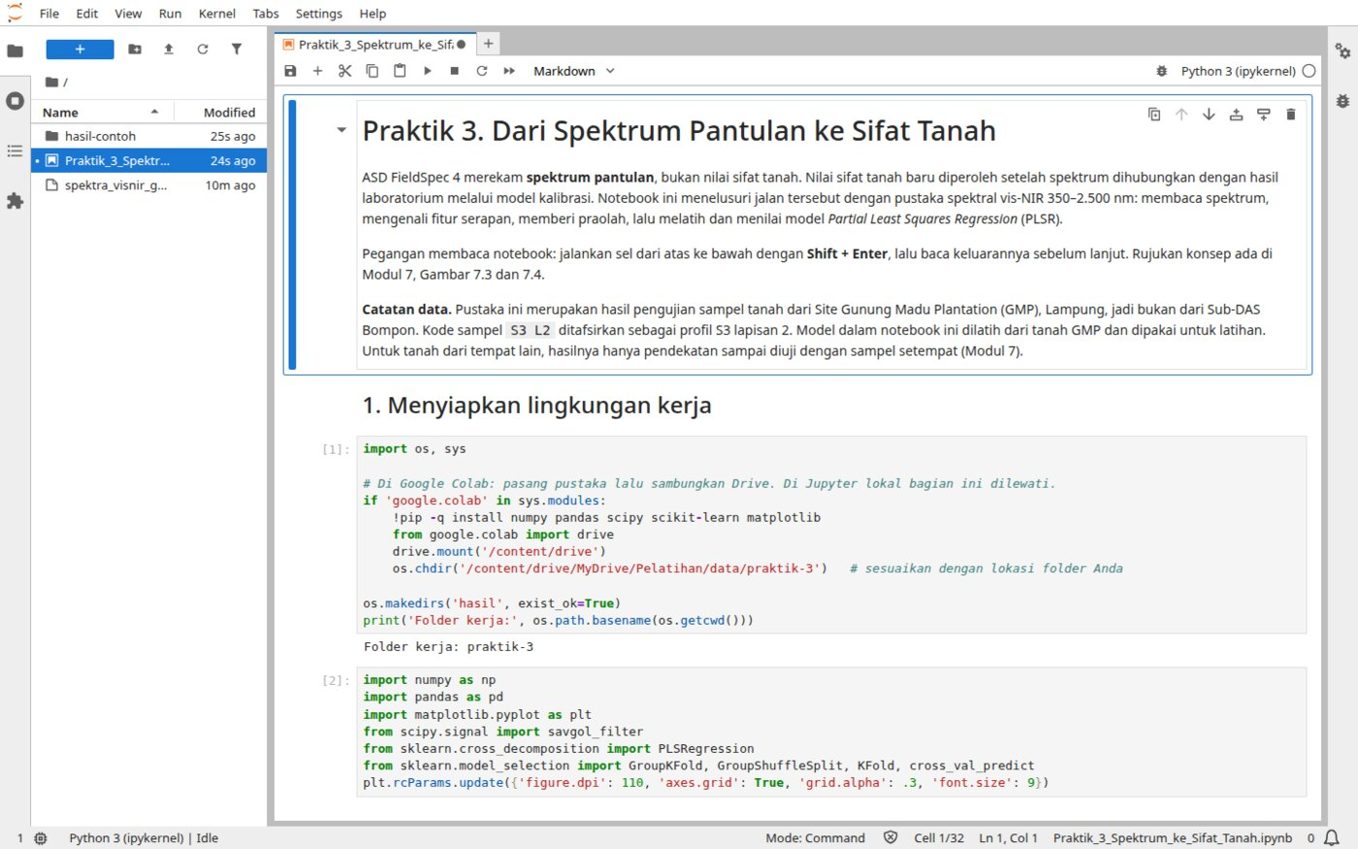
Gambar P3.1 Notebook Praktik 3 di JupyterLab
Sumber: Tangkapan layar uji coba

Bagian 3: Membaca Spektrum
Jalankan bagian 1 sampai 5 pada notebook.
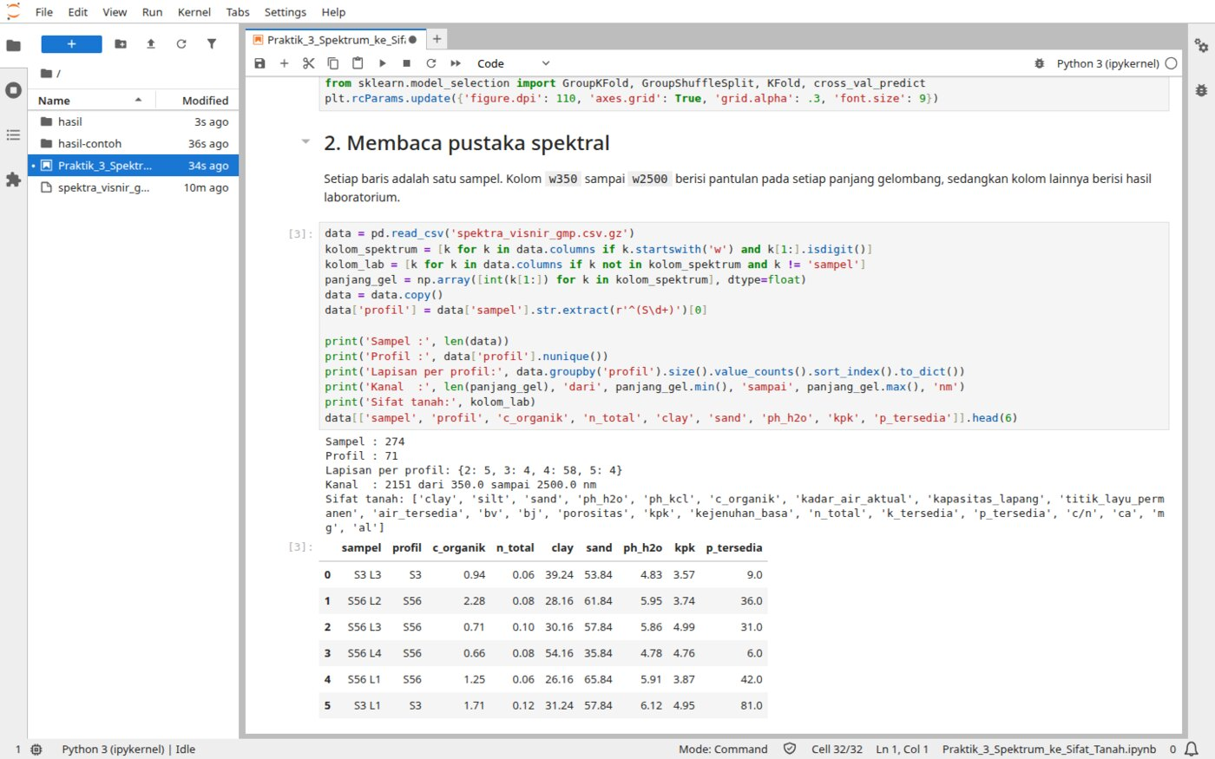
Gambar P3.2 Membaca pustaka spektral
Sumber: Tangkapan layar uji coba
Keluaran pertama menunjukkan 274 sampel dari 71 profil, dan 58 profil di antaranya memiliki empat lapisan. Angka inilah yang kelak menentukan cara membagi data. Sel berikutnya memeriksa derau. Di bawah 400 nm, nilai antarkanal melompat-lompat, sehingga pemodelan hanya memakai 400–2.500 nm. Undakan kecil di 1.000 nm dan 1.800 nm bukan sifat tanah, melainkan batas antara tiga detektor alat (SciAps, 2025). Gambar berikutnya menampilkan spektrum setiap sampel, diwarnai menurut kadar C-organik.
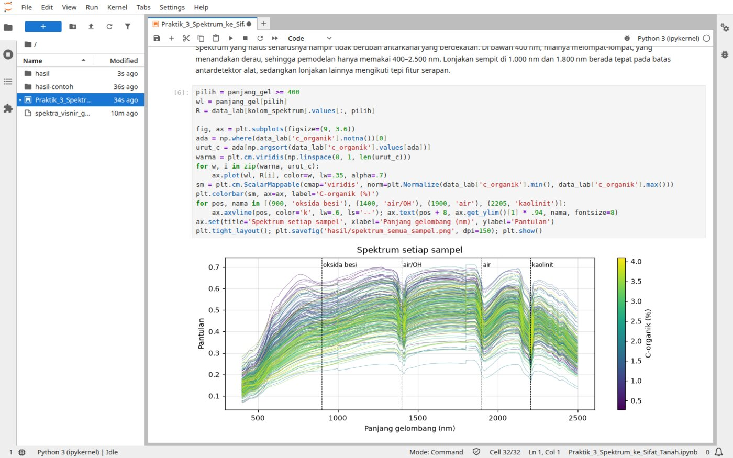
Gambar P3.3 Spektrum 264 sampel beserta posisi fitur serapan
Sumber: Tangkapan layar uji coba
Lembah di sekitar 1.400 dan 1.900 nm berasal dari air dan gugus hidroksil, sedangkan lembah sempit di sekitar 2.205 nm berasal dari kaolinit (Molin & Tavares, 2019). Kurva berwarna hijau muda dan kuning, yang C-organiknya lebih tinggi, cenderung berada di bagian bawah kumpulan kurva. Hal ini sejalan dengan Modul 4, bahwa bahan organik menurunkan pantulan.
Notebook kemudian menguji dua hubungan secara kuantitatif.
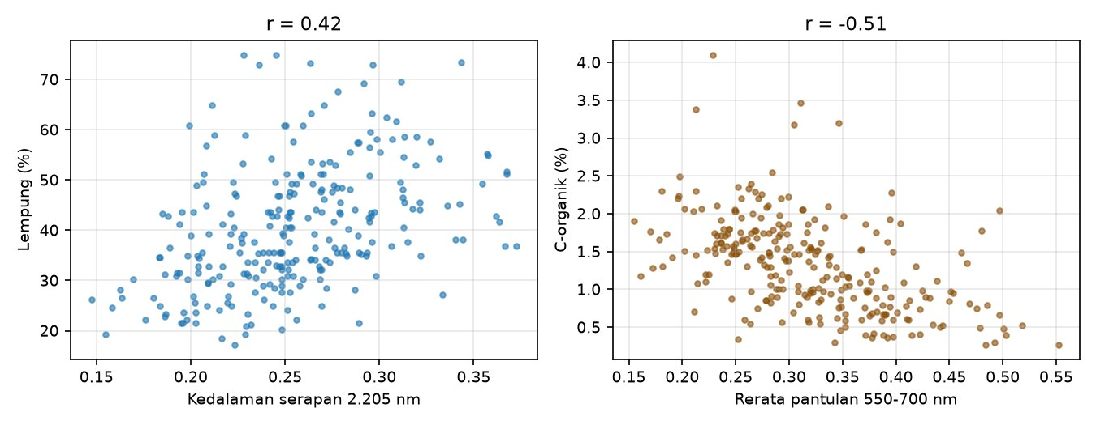
Gambar P3.4 Kedalaman serapan 2.205 nm terhadap lempung, dan pantulan 550–700 nm terhadap C-organik
Sumber: Hasil uji coba
Kedalaman serapan di 2.205 nm berkorelasi r = 0,42 dengan kadar lempung, sedangkan pantulan 550–700 nm berkorelasi r = −0,51 dengan C-organik. Kedua hubungan itu memang nyata, tetapi sebarannya lebar, sehingga satu fitur tidak cukup untuk menduga sifat tanah seorang diri. Kedalaman serapan bergantung pada jenis mineral, dan spektrum dipengaruhi banyak hal sekaligus. Inilah alasan model memakai seluruh spektrum, bukan satu panjang gelombang.
Pada bagian praolah, perhatikan bagaimana SNV merapatkan kurva yang berbeda kecerahan, dan bagaimana turunan pertama menonjolkan posisi fitur serapan (Barnes et al., 1989; Savitzky & Golay, 1964).
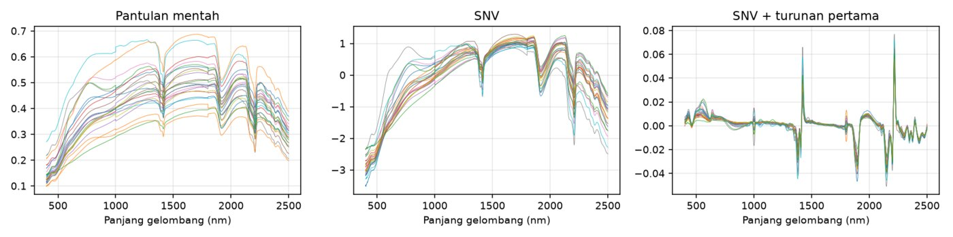
Gambar P3.5 Contoh spektrum sebelum dan sesudah praolah
Sumber: Hasil uji coba

Bagian 4: Cara Membagi Data Menentukan Angka
Jalankan bagian 6 dan 7. Sel ini melatih model PLSR yang sama dengan dua cara membagi data. Pada cara pertama, sampel dibagi acak, sehingga lapisan dari profil yang sama dapat masuk data latih sekaligus data uji. Pada cara kedua, semua lapisan satu profil selalu berada di sisi yang sama.
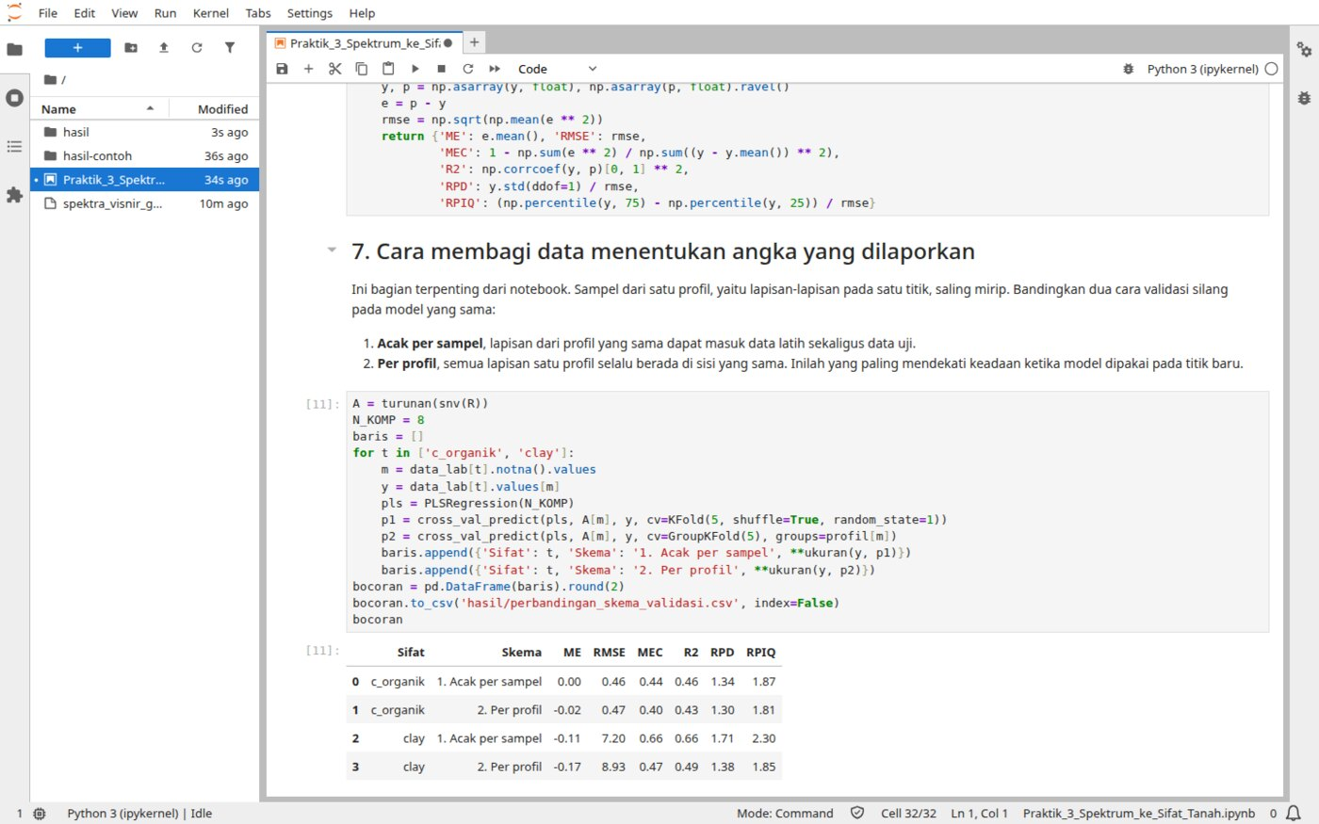
Gambar P3.6 Perbandingan dua skema validasi di notebook
Sumber: Tangkapan layar uji coba
Tabel P3.3 Pengaruh Skema Validasi pada Model yang Sama
Sifat | Skema | RMSE | MEC | RPD
C-organik (%) | Acak per sampel | 0,46 | 0,44 | 1,34
C-organik (%) | Per profil | 0,47 | 0,40 | 1,30
Lempung (%) | Acak per sampel | 7,20 | 0,66 | 1,71
Lempung (%) | Per profil | 8,93 | 0,47 | 1,38
Sumber: Hasil uji coba, PLSR 8 komponen dengan validasi silang 5 lipatan
Tidak ada yang berubah selain cara membagi data, tetapi MEC lempung turun dari 0,66 menjadi 0,47. Pada C-organik penurunannya jauh lebih kecil, dari 0,44 menjadi 0,40. Data ini sendiri menjelaskan perbedaannya. Perhitungan terpisah saat menyusun modul menunjukkan bahwa sekitar 68% keragaman lempung berasal dari perbedaan antarprofil, sehingga model yang sudah melihat satu lapisan mudah menebak lapisan lain dari profil yang sama. Pada C-organik, angka itu hanya sekitar 5%, karena nilainya berubah tajam menurut kedalaman, dari rata-rata 1,63% pada lapisan 1 menjadi 0,74% pada lapisan 4.
Hanya pembagian per profil yang mendekati keadaan saat model dipakai pada profil baru. Modul 8 menyebutnya membagi data menurut struktur yang menimbulkan ketergantungan (Roberts et al., 2017).
Untuk perkebunan, pelajarannya langsung terpakai. Jika sebuah vendor melaporkan akurasi model spektroskopi, tanyakan bagaimana datanya dibagi. Ulangan pindaian, lapisan dari profil yang sama, atau sampel dari blok yang sama yang masuk ke kedua sisi dapat membuat angka itu tampak lebih baik dari kenyataannya.

Bagian 5: Model Akhir
Jalankan bagian 8 sampai 12. Sepertiga profil, yaitu 88 sampel dari 23 profil, disisihkan sebagai data uji dan hanya dipakai sekali pada penilaian akhir. Praolah dan jumlah komponen dipilih dari 176 sampel sisanya.
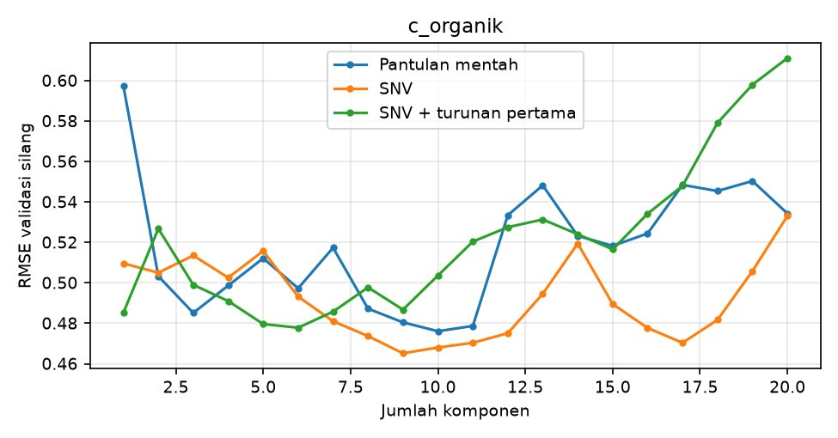
Gambar P3.7 Pemilihan praolah dan jumlah komponen dari data kalibrasi
Sumber: Hasil uji coba
Pilihan jatuh pada SNV dengan 9 komponen, dengan RMSE validasi silang 0,465. Dua praolah lainnya hanya sedikit di belakang, yaitu 0,476 dan 0,478, dan kurvanya naik turun, sehingga selisih sekecil itu tidak perlu dibaca sebagai keunggulan SNV.
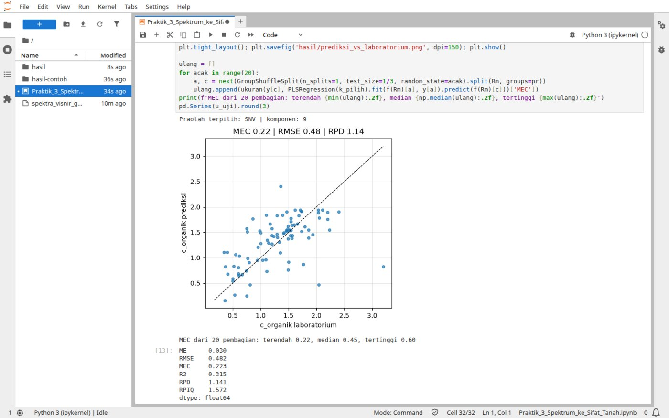
Gambar P3.8 Prediksi C-organik terhadap nilai laboratorium pada profil yang belum pernah dilihat model
Sumber: Tangkapan layar uji coba
Pada 88 sampel uji, model memperoleh RMSE 0,48%, MEC 0,22, dan RPD 1,14. Ketika pembagian diulang dengan 20 pilihan profil uji yang berbeda, MEC berkisar dari 0,22 sampai 0,60 dengan median 0,45. Pembagian yang kebetulan dipakai di sini justru yang terendah di antara keduapuluhnya. Seandainya yang terpilih pembagian lain, kesan terhadap model yang sama bisa sangat berbeda.
Bagian 10 merangkum semua sifat dengan validasi silang per profil, dan jumlah komponen dipilih ulang di dalam setiap putaran.
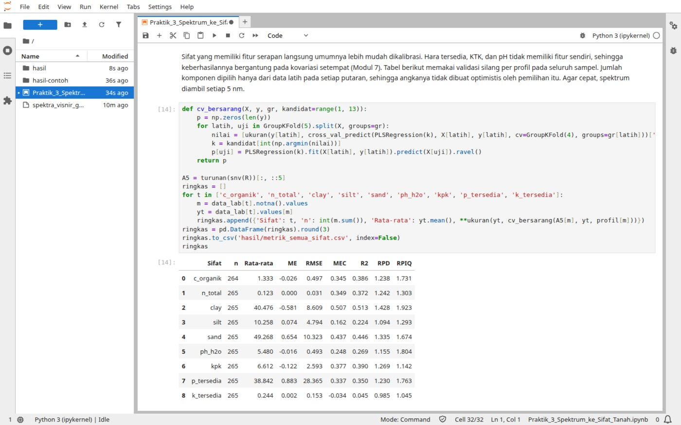
Gambar P3.9 Semua sifat tanah dalam satu tabel di notebook
Sumber: Tangkapan layar uji coba
Tabel P3.4 Kinerja PLSR pada Validasi Silang per Profil
Sifat | n | Rata-rata | RMSE | MEC | RPD | RPIQ
Lempung (%) | 265 | 40,48 | 8,61 | 0,51 | 1,43 | 1,92
Pasir (%) | 265 | 49,27 | 10,32 | 0,44 | 1,34 | 1,67
Debu (%) | 265 | 10,26 | 4,79 | 0,16 | 1,09 | 1,29
C-organik (%) | 264 | 1,33 | 0,50 | 0,35 | 1,24 | 1,73
N total (%) | 265 | 0,12 | 0,03 | 0,35 | 1,24 | 1,30
pH H₂O | 265 | 5,48 | 0,49 | 0,25 | 1,16 | 1,80
KTK | 265 | 6,61 | 2,59 | 0,38 | 1,27 | 1,14
P tersedia | 265 | 38,84 | 28,37 | 0,34 | 1,23 | 1,76
K tersedia | 265 | 0,24 | 0,15 | −0,03 | 0,99 | 1,05
Sumber: Hasil uji coba, praolah SNV dan turunan pertama, spektrum setiap 5 nm
MEC C-organik pada tabel ini 0,35, berbeda dari 0,40 pada Tabel P3.3 dan 0,22 pada satu pembagian tadi. Prosedurnya memang berbeda, tetapi kesimpulannya sama: model menjelaskan sekitar separuh keragaman C-organik atau kurang. Galat sekitar 0,50% cukup besar dibandingkan rata-ratanya yang 1,33%. Model ini dapat membantu memilah sampel, tetapi belum dapat menggantikan laboratorium.
Urutan antarsifat sebagian sejalan dengan Modul 7. Lempung berada paling atas, sedangkan K tersedia tidak dapat diduga sama sekali, dengan MEC di bawah nol. KTK dan P tersedia memperoleh MEC yang setara dengan C-organik, padahal Modul 7 menyebut keduanya tidak memiliki fitur serapan sendiri. Jangan cepat menyimpulkan bahwa keduanya mudah diukur dengan spektroskopi. Keberhasilan semacam itu umumnya bergantung pada kovariasi dengan penyusun tanah yang aktif secara spektral, sehingga bersifat lokal (Molin & Tavares, 2019). Lagi pula, RPIQ KTK termasuk yang paling rendah, dan galat P tersedia hampir tiga perempat rata-ratanya. Selalu lihat sebaran datanya sebelum memercayai satu angka.
Bagian 11 notebook memperlihatkan pemakaian model pada spektrum baru, yaitu sembilan sampel yang tidak memiliki hasil laboratorium.
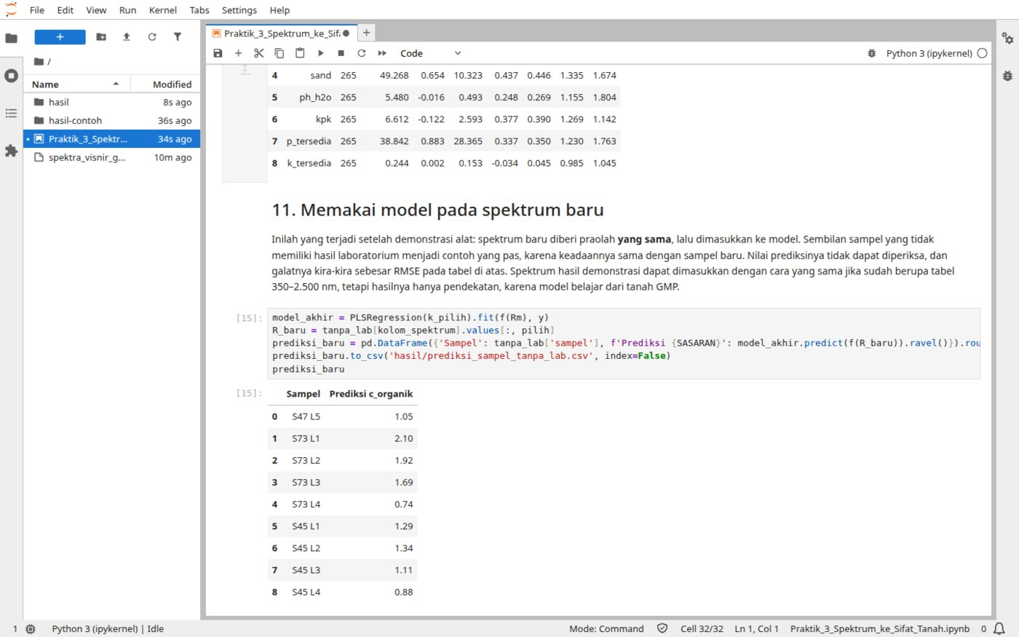
Gambar P3.10 Prediksi C-organik untuk sampel tanpa hasil laboratorium
Sumber: Tangkapan layar uji coba
Pada profil S73, prediksinya menurun dari 2,10% pada lapisan 1 menjadi 0,74% pada lapisan 4, pola yang masuk akal. Namun, kebenarannya tidak dapat diperiksa, dan galatnya kira-kira sebesar RMSE pada Tabel P3.4.
Sebagai pengayaan, bagian 12 merata-ratakan spektrum ke enam kanal lebar seperti Sentinel-2. Untuk lempung, MEC turun dari 0,51 menjadi 0,36, kemungkinan karena fitur sempit di sekitar 2.205 nm hilang di dalam kanal lebar B12. Untuk C-organik, MEC tidak turun (0,35 dan 0,37), mungkin karena informasinya pada data ini banyak berasal dari kecerahan wilayah tampak, yang tetap tertangkap kanal lebar. Modul 7 menyebut ketelitian umumnya menurun ketika spektrum pustaka diresampel ke kanal satelit (Castaldi et al., 2016), dan hasil ini menunjukkan bahwa penurunannya tidak selalu sama pada setiap sifat. Data ini masih merupakan pengukuran dekat di laboratorium, sehingga citra satelit yang sebenarnya akan menghadapi gangguan tambahan dari atmosfer dan penutup lahan.
Titik periksa. Notebook berjalan sampai bagian 12 tanpa galat, dan folder hasil/ berisi gambar serta tabel perbandingan_skema_validasi.csv, metrik_semua_sifat.csv, dan prediksi_sampel_tanpa_lab.csv. Angkanya seharusnya sama dengan tabel di atas.

Jembatan ke Praktik 5
Demonstrasi tadi menghasilkan spektrum. Notebook menunjukkan bagaimana spektrum menjadi sifat tanah. Pada Praktik 5, logika yang sama dipakai dengan sasaran yang sama, yaitu C-organik, tetapi dengan bahan yang berbeda: masukannya bukan spektrum melainkan kovariat lingkungan, dan keluarannya bukan nilai satu sampel melainkan peta. Data sensor proksimal yang rapat dapat masuk ke alur itu, baik sebagai data sasaran tambahan maupun sebagai kovariat lokal, sebagaimana dibahas dalam Modul 7 dan Tabel 8.1.

Jika Tertinggal
Notebook pada folder ini sudah memuat keluaran uji coba, sehingga dapat dibaca tanpa dijalankan. Gambar dan tabelnya juga tersedia di data/praktik-3/hasil-contoh/.
Kurikulum Pembelajaran

Praktik 4. Bare Soil Detection & Information Extraction
Pemandu: Nurarfiyah. Perangkat: QGIS. Rujukan teori: Modul 5.
Tujuan
Membekali peserta agar mampu mendeteksi tanah terbuka dari citra Sentinel-2, memeriksa hasilnya, dan mengekstraksi informasi tanah hanya dari piksel yang sesuai.
Kompetensi
Setelah mengikuti praktik ini, peserta memiliki kompetensi dalam:
1. Menyingkirkan piksel bermasalah dengan SCL
2. Menghitung NDVI, SAVI, BSI, dan NBR2
3. Menyusun dan membandingkan aturan ambang
4. Memeriksa hasil deteksi dengan peta penggunaan lahan dan bentuk spektrum
5. Mengekstraksi indeks tanah dan menyusun komposit sederhana
Ringkasan Studi
1. Deskripsi singkat
  - Peserta menghitung indeks tanah terbuka pada citra dua tanggal
  - Peserta mencoba tiga aturan ambang dan memeriksanya menurut penggunaan lahan
  - Peserta mengekstraksi indeks dari piksel tanah terbuka dan menyusun komposit dua tanggal
2. Hasil belajar
  - Peserta memahami bahwa ambang indeks tidak berlaku umum
  - Peserta memiliki masker tanah terbuka yang sudah diperiksa
3. Indikator hasil belajar
  - Rekap kandidat tanah terbuka per penggunaan lahan tersusun
  - Masker akhir berisi 75 piksel, atau 0,75 ha, jika memakai aturan yang sama
  - Peserta dapat menjelaskan mengapa sebagian besar kandidat berada di permukiman
4. Materi pokok
  - Kontras spektral tanah, vegetasi, dan serasah
  - Indeks dan ambang tanah terbuka
  - Pemeriksaan mutu hasil deteksi
  - Komposit multitemporal

Gambaran Praktik
Modul 5 menjelaskan bahwa citra optik hanya dapat membaca tanah yang terbuka, dan bahwa ambang indeks tidak berlaku umum. Praktik ini menguji kedua pernyataan itu pada data sungguhan. Sub-DAS Bompon pada musim kemarau hampir seluruhnya tertutup vegetasi, mirip kondisi kebun yang tajuknya telah menutup, sehingga tanah terbuka di sini sedikit dan harus dicari dengan teliti. Tegalan dan sawah saat bera dapat dibayangkan sebagai blok peremajaan, yang tanahnya hanya terbuka sesaat.
Peserta akan menghitung indeks, mencoba beberapa aturan ambang, dan memeriksa hasilnya terhadap peta penggunaan lahan. Pada uji coba, pemeriksaan ini memberi kejutan yang menjadi pelajaran utama praktik ini: sebagian besar piksel yang lolos sebagai tanah terbuka ternyata berada di permukiman. Tanpa pemeriksaan, peta "tanah terbuka" itu sebagian besar adalah peta atap dan halaman.

Data yang Dipakai
Semua berkas ada di folder data/praktik-4/. Buat folder data/praktik-4/hasil/ untuk menyimpan keluaran.
Tabel P4.1 Data Praktik 4
Berkas | Isi
sentinel2_l2a_20240813_10m.tif | Sentinel-2 L2A, 13 Agustus 2024, adegan S2A_49MCM_20240813_0_L2A, 6 kanal
sentinel2_l2a_20240813_scl_10m.tif | Kelas permukaan (SCL) untuk tanggal tersebut
sentinel2_l2a_20250721_10m.tif | Sentinel-2 L2A, 21 Juli 2025, adegan S2B_49MCM_20250721_0_L2A, 10 kanal
sentinel2_l2a_20250721_scl_10m.tif | Kelas permukaan (SCL) untuk tanggal tersebut
bompon_vektor.gpkg | batas_subdas, penggunaan_lahan, jalan
Sumber: Data proyek; Contains modified Copernicus Sentinel data 2024–2025
Perhatikan urutan kanalnya. Kedua citra tidak memiliki susunan kanal yang sama, sehingga rumus untuk satu tanggal tidak boleh disalin begitu saja ke tanggal yang lain.
Tabel P4.2 Nomor Kanal pada Kedua Citra
Kanal Sentinel-2 | 13 Agustus 2024 | 21 Juli 2025
B02 (biru) | 1 | 1
B03 (hijau) | 2 | 2
B04 (merah) | 3 | 3
B08 (inframerah dekat) | 4 | 7
B11 (SWIR 1) | 5 | 9
B12 (SWIR 2) | 6 | 10
Sumber: Metadata berkas

Tahap 1: Melihat Kedua Citra
1. Muat semua berkas ke dalam proyek baru, simpan sebagai hasil/praktik4.qgz, dan pastikan CRS proyek EPSG:32749.
2. Tampilkan citra 2024 sebagai Multiband color dengan kanal 5, 4, 2 (B11, B8, B3), dan citra 2025 dengan kanal 9, 7, 2. Pilih Cumulative count cut 2–98%.
3. Tampilkan bergantian dengan mencentang dan menghapus centang layernya.
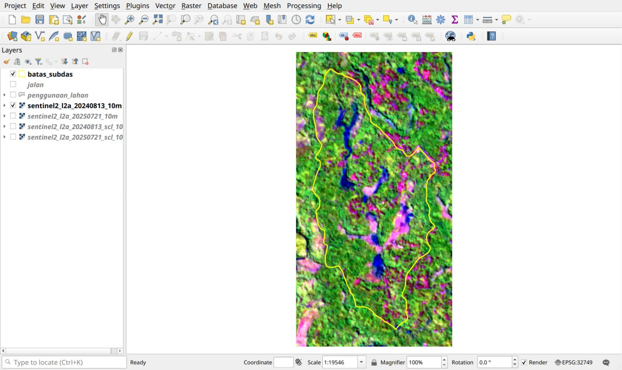
Gambar P4.1 Komposit SWIR 13 Agustus 2024
Sumber: Tangkapan layar uji coba; Contains modified Copernicus Sentinel data 2024
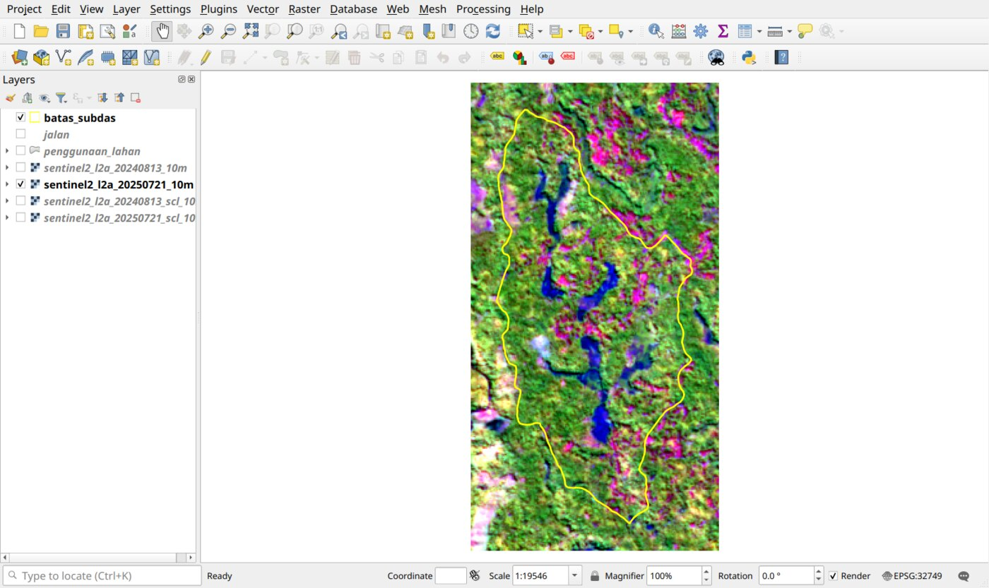
Gambar P4.2 Komposit SWIR 21 Juli 2025
Sumber: Tangkapan layar uji coba; Contains modified Copernicus Sentinel data 2025
Warna merah muda menandai permukaan yang kurang bervegetasi, dan tampak lebih luas pada 2024. Sebelum menghitung apa pun, buat dugaan di mana tanah terbuka berada, lalu bandingkan dengan hasilnya nanti.

Tahap 2: Menyingkirkan Piksel Bermasalah
Modul 5 menyebut bahwa awan, bayangan, dan piksel bermasalah lain perlu disingkirkan lebih dulu. Lapisan SCL dipakai untuk itu, dengan hanya mempertahankan kelas 4 (vegetasi) dan 5 (tidak bervegetasi).
1. Pilih Raster > Raster Calculator.
2. Masukkan ekspresi berikut, simpan ke hasil/bersih_20240813.tif, lalu klik OK.
("sentinel2_l2a_20240813_scl_10m@1" = 4) OR ("sentinel2_l2a_20240813_scl_10m@1" = 5)
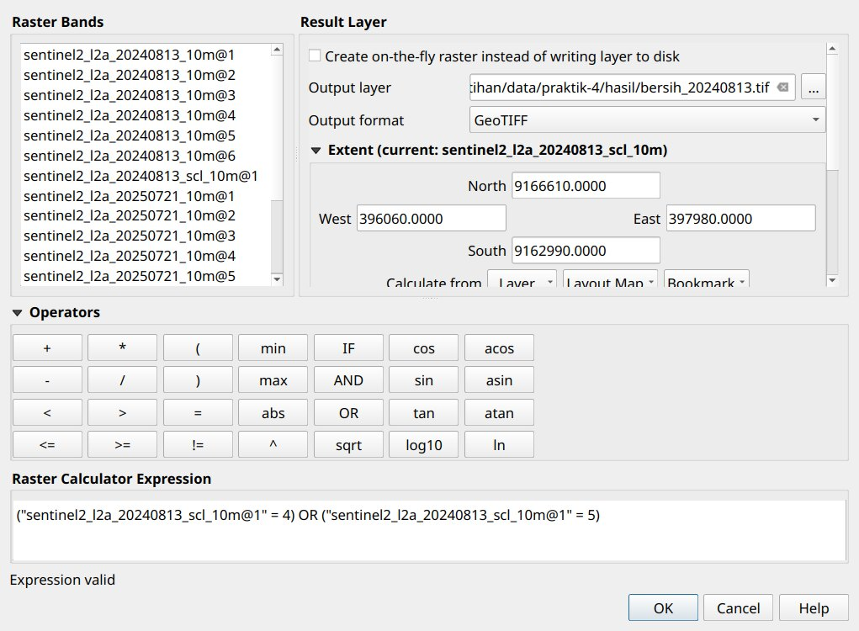
Gambar P4.3 Membuat masker piksel bersih dari SCL
Sumber: Tangkapan layar uji coba
3. Ulangi untuk tanggal 2025, dan simpan ke hasil/bersih_20250721.tif.
Nilai 1 berarti piksel bersih dan nilai 0 berarti piksel disingkirkan. Di dalam Sub-DAS, adegan 2024 memiliki 28.693 piksel vegetasi, 584 piksel tidak bervegetasi, dan 192 piksel kelas lain dari total 29.469 piksel.

Tahap 3: Menghitung Indeks
Hitung indeks untuk 2024 dengan Raster Calculator, satu rumus untuk satu berkas keluaran. Awalan layer S di bawah ini mewakili sentinel2_l2a_20240813_10m, jadi ketikkan nama lengkapnya atau klik dua kali namanya pada daftar Raster Bands.
Tabel P4.3 Rumus Indeks untuk Citra 13 Agustus 2024
Indeks | Ekspresi Raster Calculator | Keluaran
NDVI | ("S@4" - "S@3") / ("S@4" + "S@3") | ndvi_20240813.tif
SAVI | 1.5 * ("S@4" - "S@3") / ("S@4" + "S@3" + 0.5) | savi_20240813.tif
BSI | (("S@5" + "S@3") - ("S@4" + "S@1")) / (("S@5" + "S@3") + ("S@4" + "S@1")) | bsi_20240813.tif
NBR2 | ("S@5" - "S@6") / ("S@5" + "S@6") | nbr2_20240813.tif
Sumber: Rumus dari Tabel 5.1 Modul 5, disesuaikan dengan urutan kanal berkas
Untuk citra 2025, hitung NDVI, BSI, dan NBR2 dengan kanal 7 sebagai inframerah dekat, kanal 9 sebagai SWIR 1, dan kanal 10 sebagai SWIR 2. Simpan sebagai ndvi_20250721.tif, bsi_20250721.tif, dan nbr2_20250721.tif.
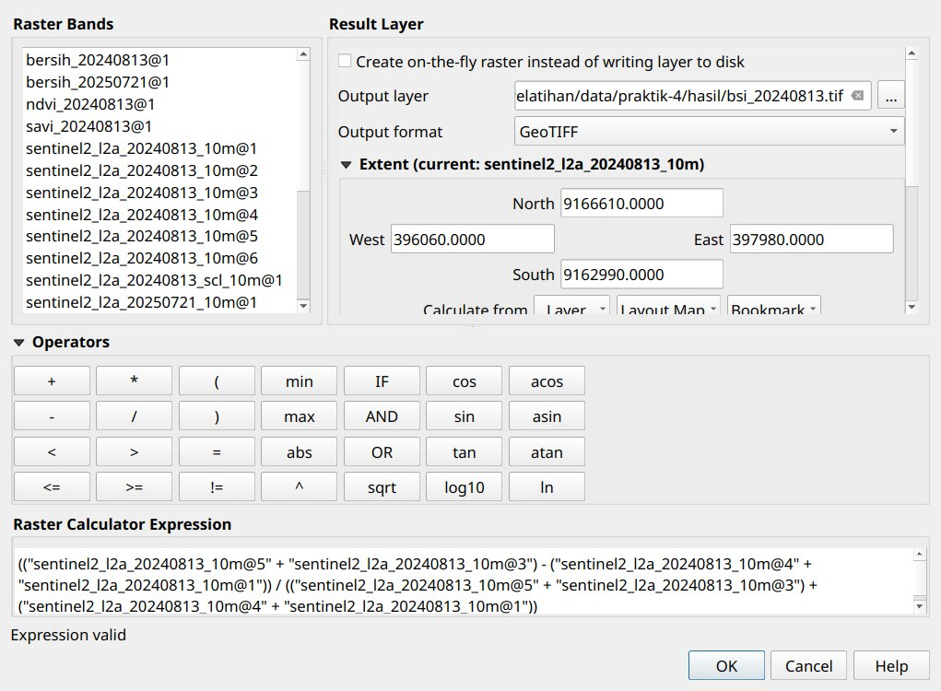
Gambar P4.4 Menghitung BSI dengan Raster Calculator
Sumber: Tangkapan layar uji coba
Tampilkan hasilnya sebagai Singleband pseudocolor dan bandingkan polanya.
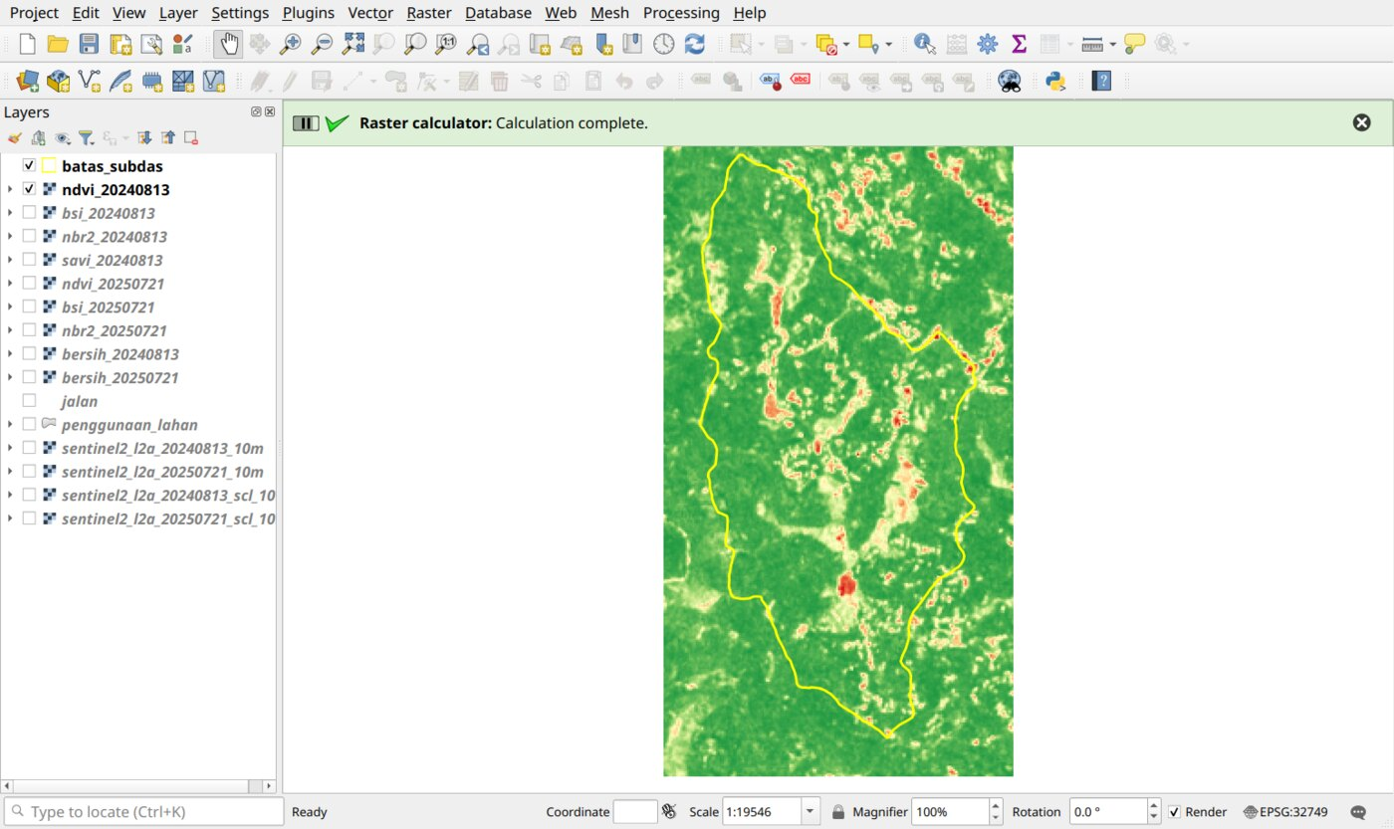
Gambar P4.5 NDVI 13 Agustus 2024
Sumber: Tangkapan layar uji coba; Contains modified Copernicus Sentinel data 2024
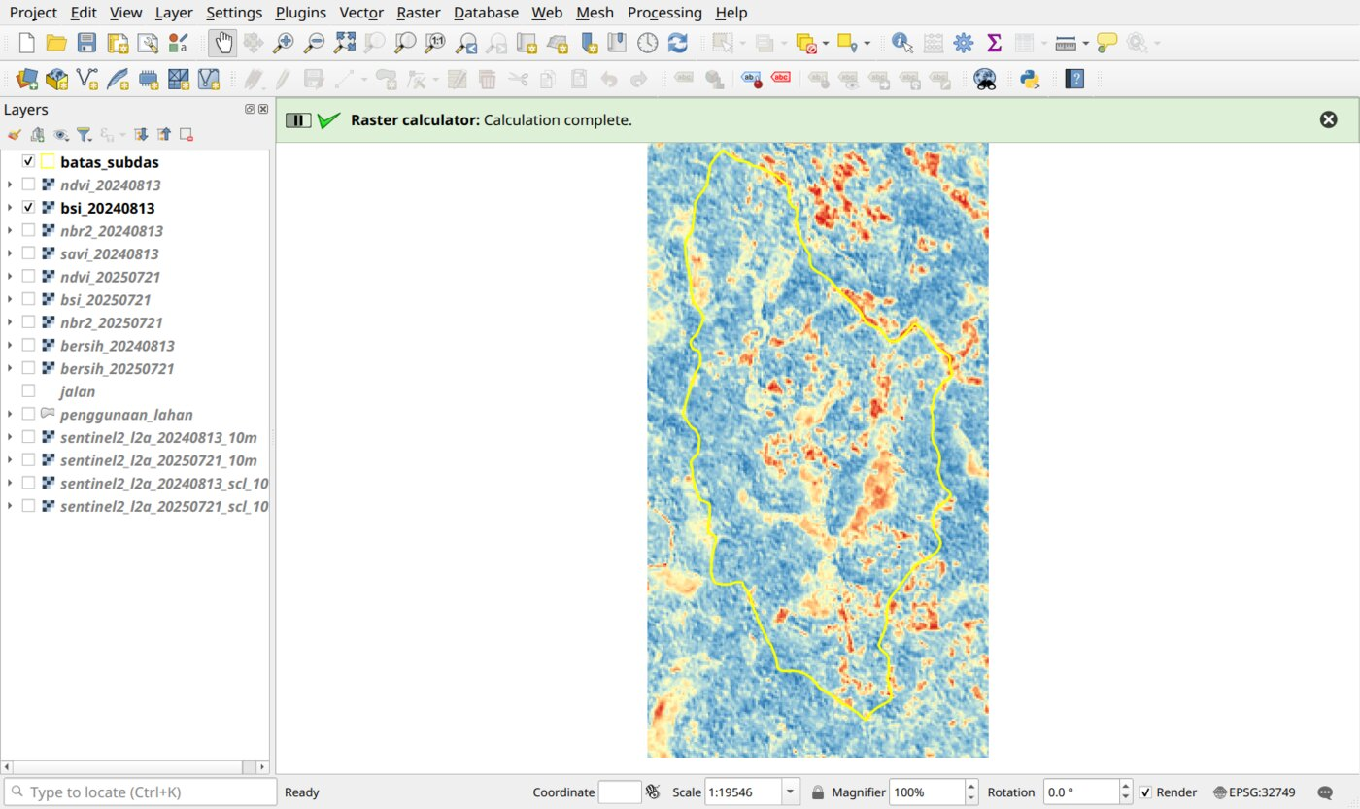
Gambar P4.6 BSI 13 Agustus 2024
Sumber: Tangkapan layar uji coba; Contains modified Copernicus Sentinel data 2024
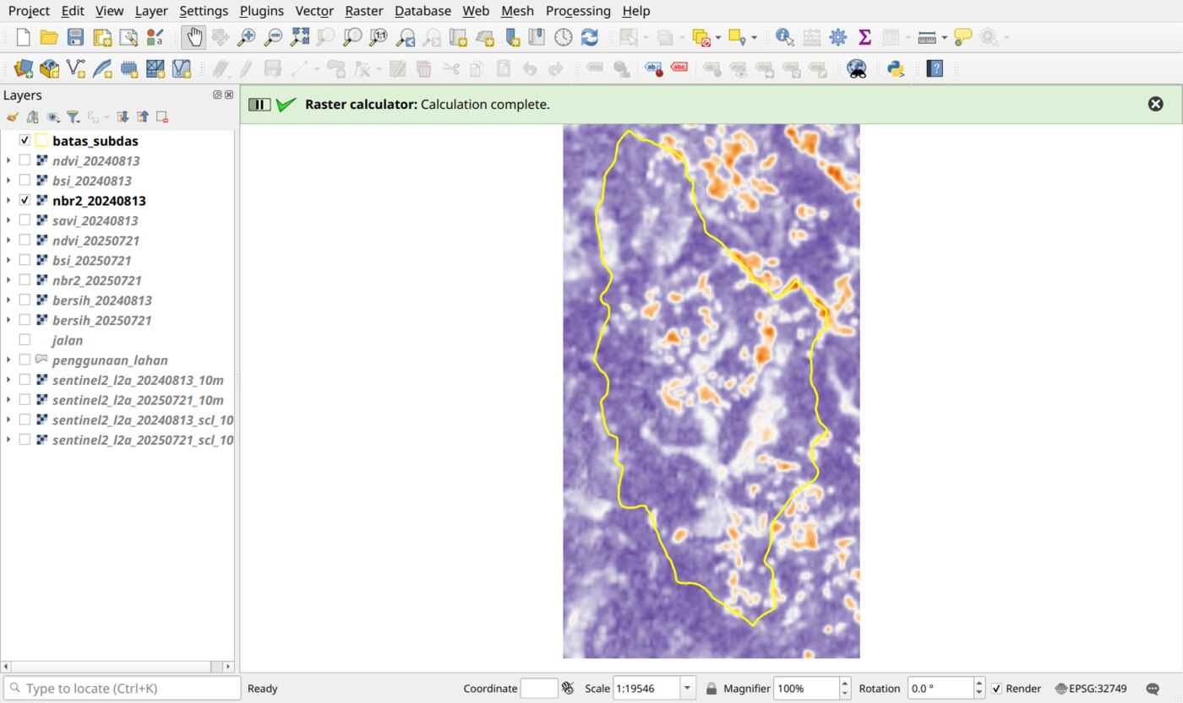
Gambar P4.7 NBR2 13 Agustus 2024
Sumber: Tangkapan layar uji coba; Contains modified Copernicus Sentinel data 2024
Di dalam Sub-DAS, median NDVI 2024 sekitar 0,82. Hanya 5% piksel yang NDVI-nya di bawah 0,46. Angka ini memberi gambaran betapa sedikitnya tanah yang terbuka.

Tahap 4: Mencoba Aturan Ambang
Coba tiga aturan berikut dengan Raster Calculator. Aturan A dan C memakai ambang dari pustaka yang tercantum di Tabel 5.1. Aturan B disusun penyusun modul setelah melihat citra dan nilainya, untuk latihan.
Tabel P4.4 Tiga Aturan Tanah Terbuka untuk Citra 2024
Aturan | Ekspresi | Keluaran
A | ("ndvi_20240813@1" < 0.25) AND ("bersih_20240813@1" = 1) | aturan_a_ndvi025.tif
B | ("ndvi_20240813@1" < 0.35) AND ("bsi_20240813@1" > 0) AND ("bersih_20240813@1" = 1) | aturan_b_ndvi035_bsi0.tif
C | ("ndvi_20240813@1" < 0.25) AND ("nbr2_20240813@1" > -0.30) AND ("nbr2_20240813@1" < 0.10) AND ("bersih_20240813@1" = 1) | aturan_c_ndvi025_nbr2.tif
Sumber: Ambang A dari Castaldi et al. (2019); rentang NBR2 pada C dari Demattê et al. (2020); aturan B disusun untuk latihan
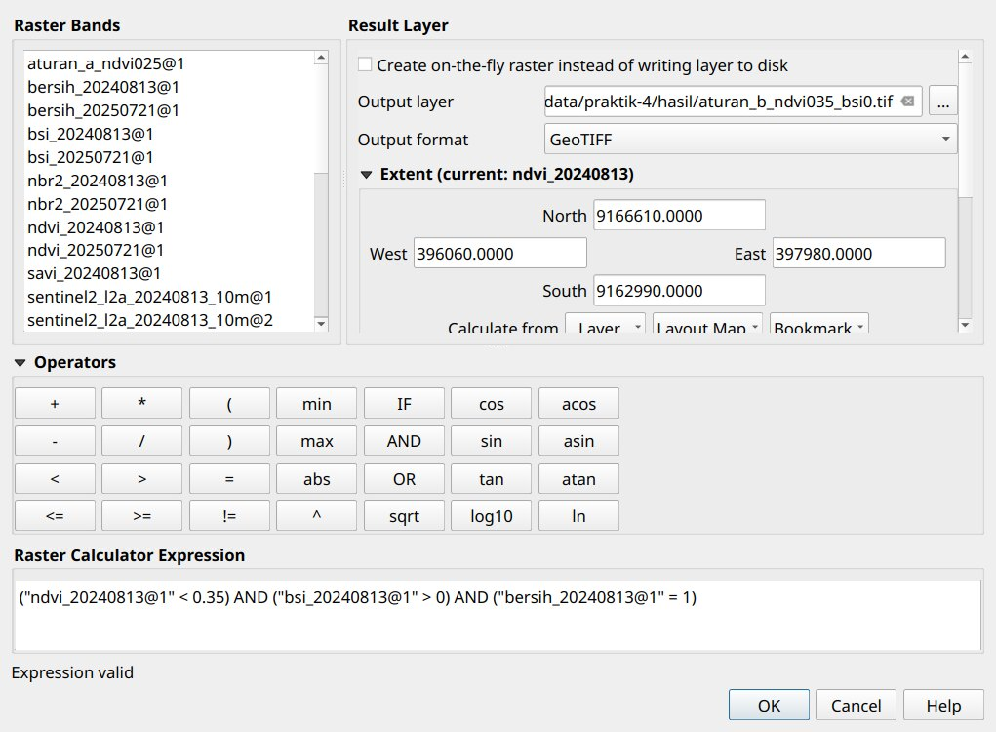
Gambar P4.8 Menuliskan aturan B pada Raster Calculator
Sumber: Tangkapan layar uji coba
Buat juga aturan B untuk 2025 dengan layer ndvi_20250721, bsi_20250721, dan bersih_20250721, lalu simpan ke aturan_b_20250721.tif. Berikutnya, hitung jumlah piksel setiap aturan di dalam Sub-DAS.
1. Buka Processing Toolbox, cari Zonal histogram.
2. Isi Raster layer dengan hasil aturan, Vector layer containing zones dengan batas_subdas, dan Output column prefix dengan H_.
3. Klik Run, lalu buka tabel atribut hasilnya. Kolom H_1 berisi jumlah piksel bernilai 1.
Tabel P4.5 Jumlah Piksel Tanah Terbuka di Dalam Sub-DAS (Total 29.469 Piksel)
Aturan | Piksel | Luas (ha)
A, NDVI < 0,25 | 111 | 1,11
B, NDVI < 0,35 dan BSI > 0 | 240 | 2,40
C, NDVI < 0,25 dan −0,30 < NBR2 < 0,10 | 31 | 0,31
B pada citra 2025 | 83 | 0,83
Sumber: Hasil uji coba
Perbedaan antaraturan itu sendiri sudah menjadi pelajaran. Rentang NBR2 dari pustaka menyisakan hanya 31 piksel, karena pada citra ini nilai NBR2 umumnya berada di atas 0,10, dengan median sekitar 0,37. Ambang dari wilayah lain tidak dapat dipindahkan begitu saja, seperti diingatkan Demattê et al. (2020). Aturan B dipakai pada tahap selanjutnya karena memberi jumlah piksel yang cukup untuk latihan, bukan karena terbukti benar. Pembuktiannya dimulai pada tahap berikut.
Tampilkan aturan B di atas citra dengan warna mencolok. Gunakan Paletted/Unique values, buat nilai 0 transparan dengan mengatur opacity warnanya menjadi 0, dan beri nilai 1 warna sian.
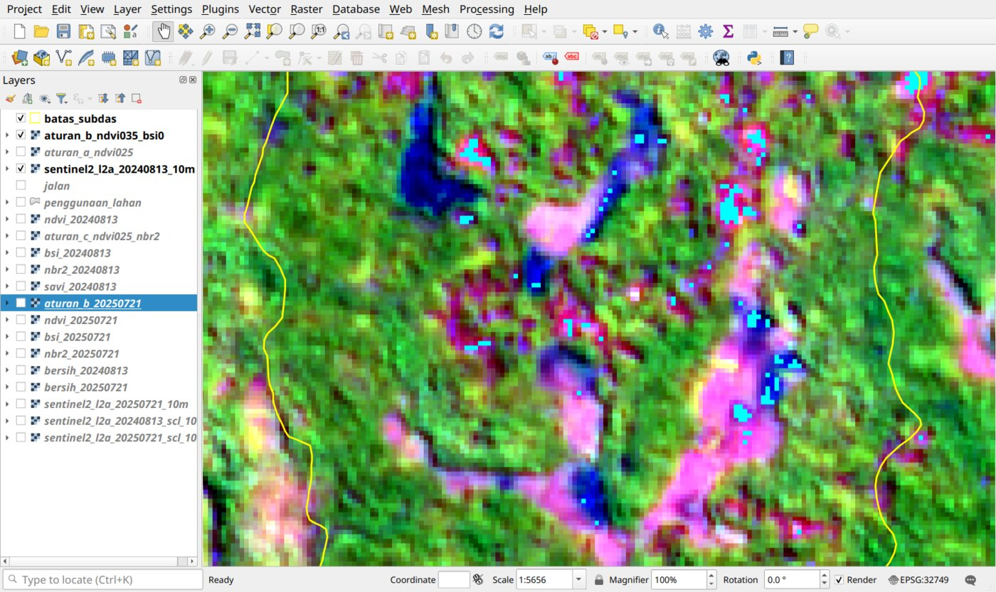
Gambar P4.9 Kandidat tanah terbuka aturan B di atas komposit SWIR, diperbesar di bagian tengah Sub-DAS
Sumber: Tangkapan layar uji coba; Contains modified Copernicus Sentinel data 2024

Tahap 5: Memeriksa dengan Peta Penggunaan Lahan
1. Tampilkan penggunaan_lahan sebagai Categorized dan aturan B di atasnya.
2. Jalankan Zonal histogram lagi, kali ini dengan Vector layer containing zones penggunaan_lahan, lalu simpan ke hasil/histogram_per_penggunaan_lahan.gpkg.
3. Jalankan Statistics by categories dengan Input vector layer hasil tersebut, Field to calculate statistics on H_1, dan Field(s) with categories penggunaan_lahan. Simpan ke hasil/rekap_per_penggunaan_lahan.csv, lalu lihat kolom sum.
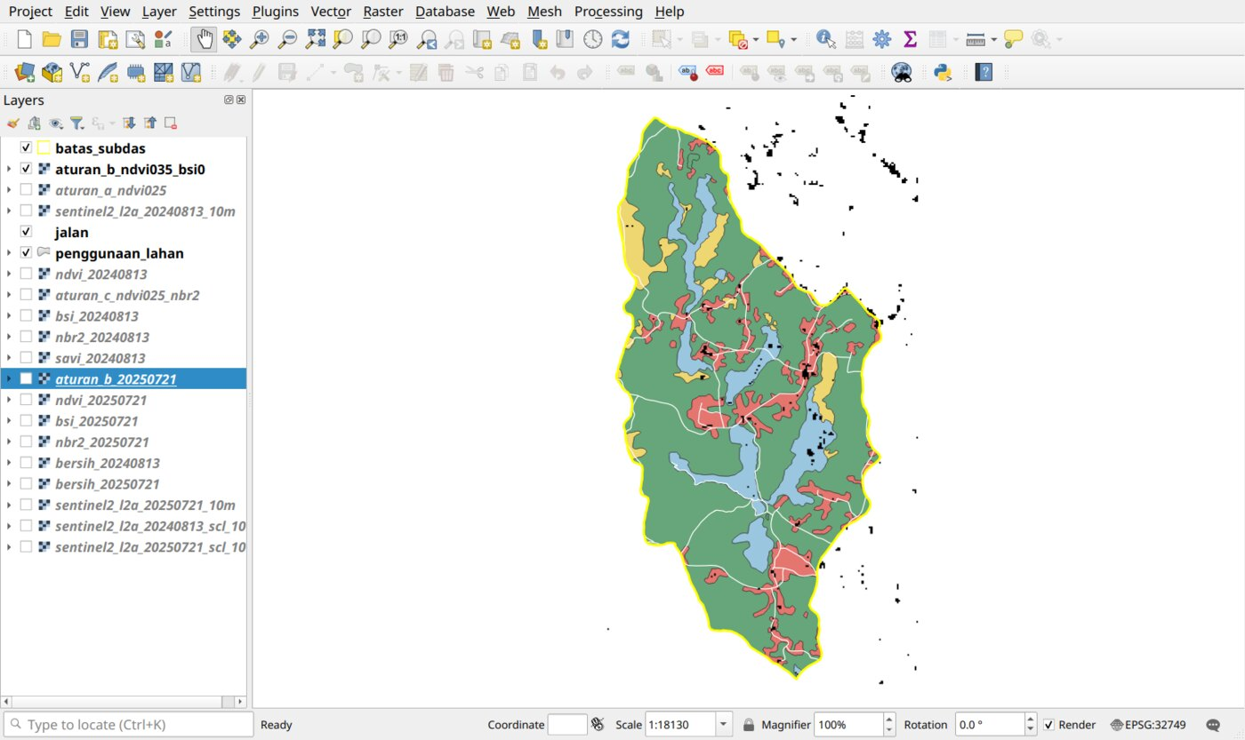
Gambar P4.10 Kandidat tanah terbuka (hitam) di atas peta penggunaan lahan
Sumber: Tangkapan layar uji coba; data riset Sub-DAS Bompon
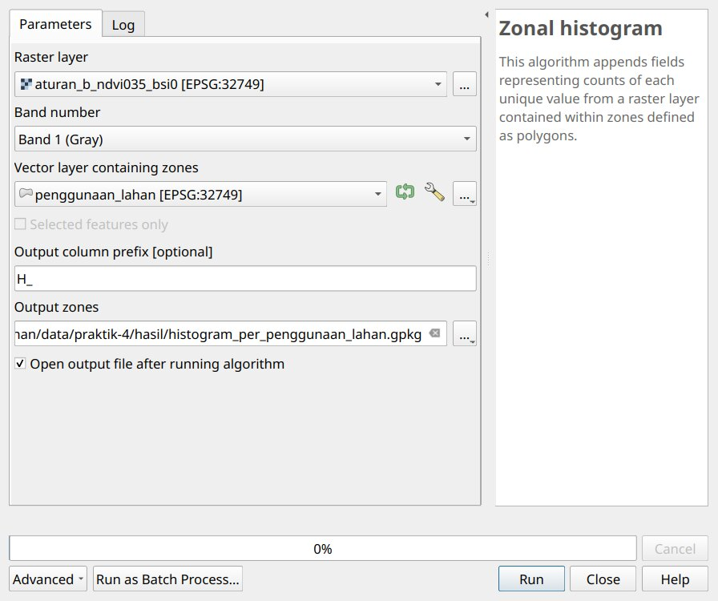
Gambar P4.11 Dialog Zonal Histogram
Sumber: Tangkapan layar uji coba
Tabel P4.6 Kandidat Tanah Terbuka Aturan B Menurut Penggunaan Lahan
Penggunaan lahan | Piksel 2024 | % dari kelasnya | Piksel 2025
Permukiman | 165 | 4,68 | 80
Sawah | 62 | 1,83 | 2
Tegalan | 12 | 0,70 | 1
Agroforestri | 1 | 0,00 | 0
Sumber: Hasil uji coba
Inilah temuan utama. Pada citra 2024, 165 dari 240 piksel, atau 69%, berada di permukiman. Pada citra 2025, angkanya 80 dari 83 piksel, atau 96%. Indeks tanah terbuka memang tidak membedakan tanah dari atap, halaman, dan jalan, seperti diingatkan Modul 5. Yang menarik, sawah muncul pada 2024 dan hampir hilang pada 2025, sehingga kemungkinan besar sawah sedang bera atau baru diolah pada Agustus 2024. Dugaan ini perlu dikonfirmasi dengan kalender tanam atau pengamatan lapangan.

Tahap 6: Menyusun Masker Akhir
1. Jalankan Extract by expression dengan Input layer penggunaan_lahan dan Expression berikut, lalu simpan Matching features ke hasil/lahan_non_permukiman.gpkg.
"penggunaan_lahan" <> 'Permukiman'
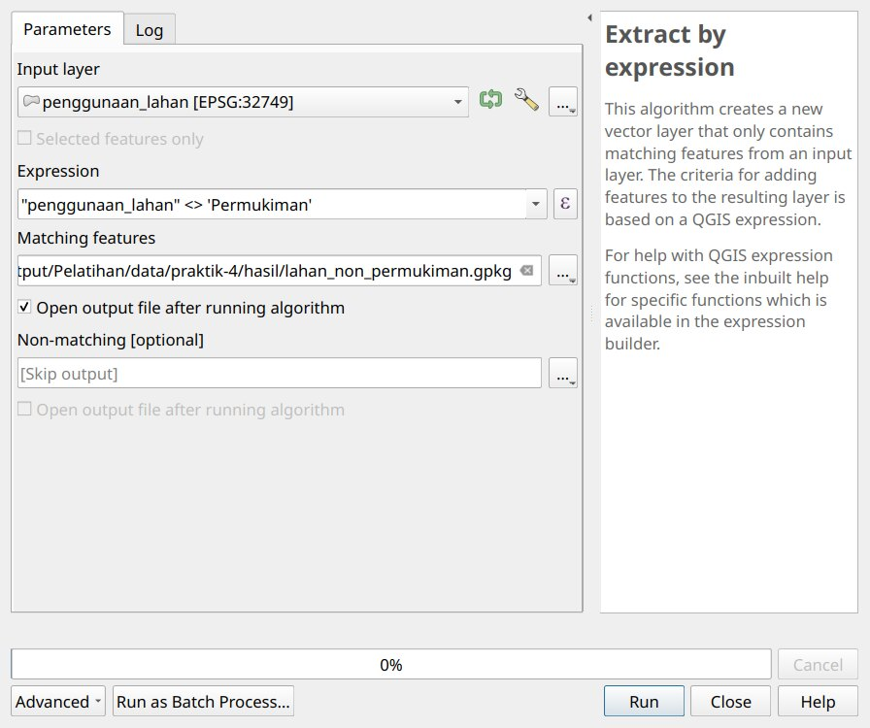
Gambar P4.12 Menyaring poligon selain permukiman
Sumber: Tangkapan layar uji coba
2. Pilih Raster > Extraction > Clip Raster by Mask Layer. Isi Input layer aturan_b_ndvi035_bsi0, Mask layer lahan_non_permukiman, Assign a specified NoData value 0, hapus centang Match the extent, centang Keep resolution, pilih Output data type Byte, lalu simpan ke hasil/masker_tanah_terbuka_20240813.tif.
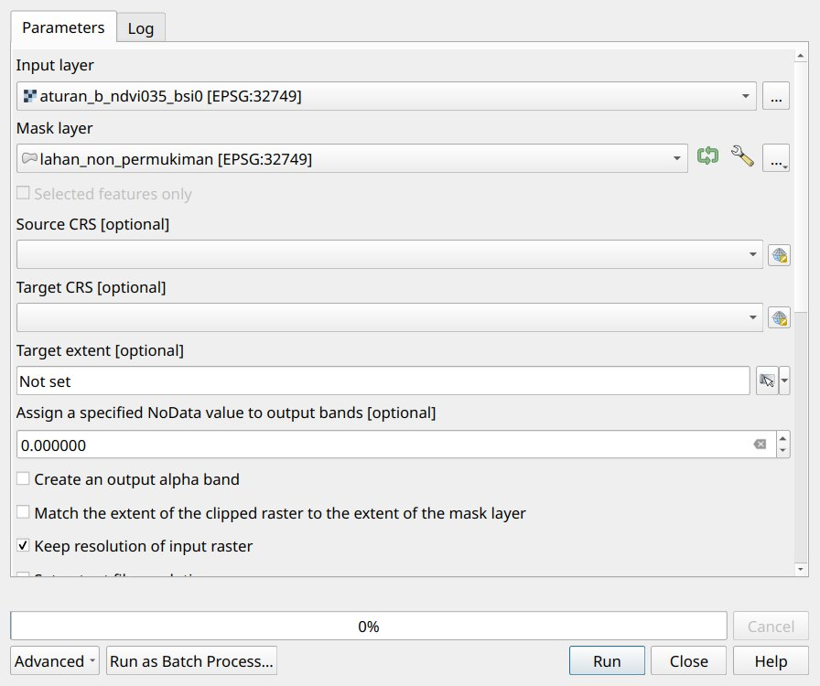
Gambar P4.13 Memotong masker dengan poligon selain permukiman
Sumber: Tangkapan layar uji coba
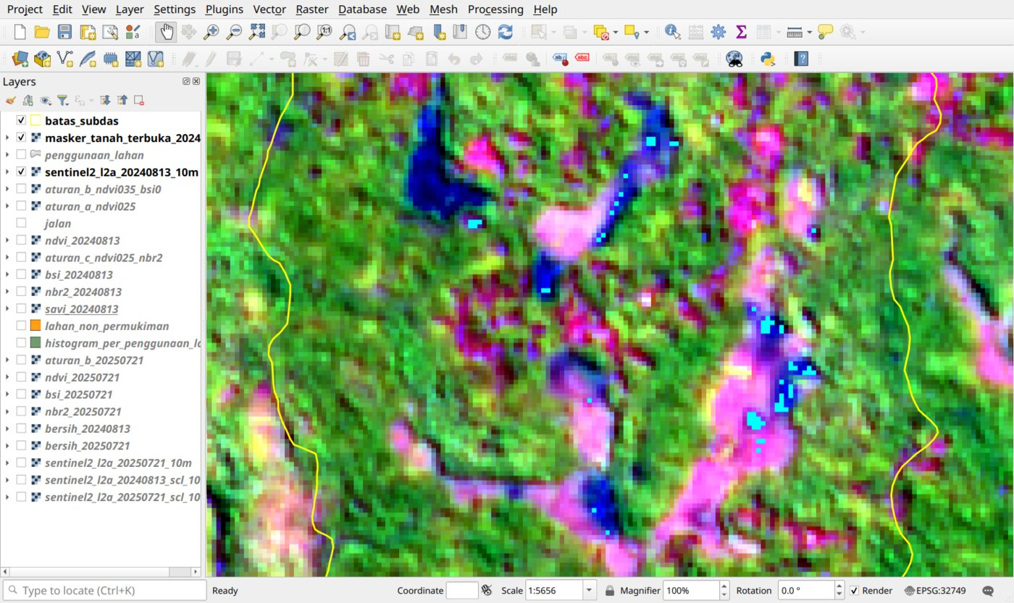
Gambar P4.14 Masker tanah terbuka akhir di atas komposit SWIR, diperbesar di bagian tengah Sub-DAS
Sumber: Tangkapan layar uji coba; Contains modified Copernicus Sentinel data 2024
Titik periksa. Masker akhir berisi 75 piksel, atau 0,75 ha. Dari luas 295 ha, tanah terbuka yang dapat dipakai hanya sekitar 0,25%. Bagi kebun bertajuk tertutup, gambaran seperti inilah yang perlu diantisipasi.

Tahap 7: Mengekstraksi Informasi Tanah
1. Hitung dua indeks sifat tanah pada citra 2024, dengan S seperti pada tahap 3. Simpan sebagai bi_20240813.tif dan cmr_20240813.tif.
sqrt(("S@3"^2 + "S@2"^2 + "S@1"^2) / 3)
"S@5" / "S@6"
2. Terapkan masker dengan membagi nilainya. Pembagian dengan nol menghasilkan NoData, sehingga hanya piksel tanah terbuka yang tersisa. Simpan sebagai bi_tanah_terbuka.tif dan cmr_tanah_terbuka.tif.
"cmr_20240813@1" / ("masker_tanah_terbuka_20240813@1" = 1)
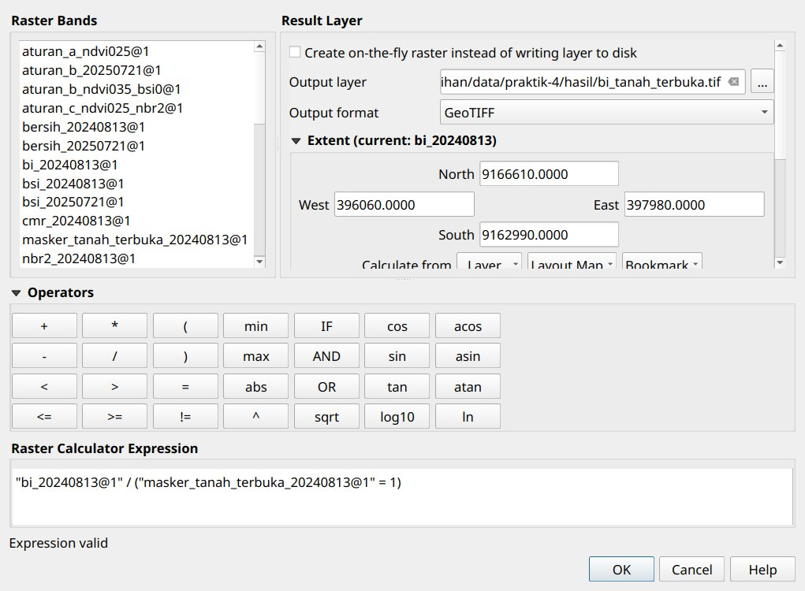
Gambar P4.15 Menerapkan masker untuk mengekstraksi indeks
Sumber: Tangkapan layar uji coba
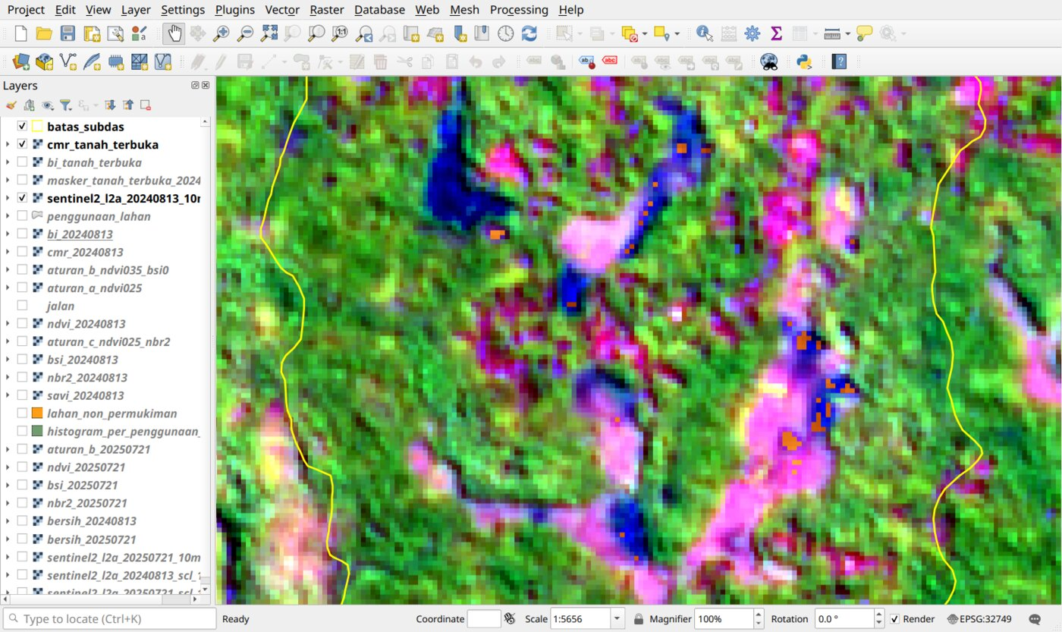
Gambar P4.16 Rasio mineral lempung (CMR) hanya pada piksel tanah terbuka
Sumber: Tangkapan layar uji coba; Contains modified Copernicus Sentinel data 2024
3. Bandingkan statistik sebelum dan sesudah masker pada tab Information, atau dengan alat Raster layer statistics.
Tabel P4.7 Statistik Indeks Sebelum dan Sesudah Masker
Indeks | Cakupan | Piksel | Minimum | Rata-rata | Maksimum
BI | Seluruh grid | 69.504 | 0,015 | 0,036 | 0,397
BI | Tanah terbuka | 75 | 0,042 | 0,069 | 0,092
CMR | Seluruh grid | 69.504 | 1,069 | 2,096 | 2,593
CMR | Tanah terbuka | 75 | 1,460 | 1,744 | 2,066
Sumber: Hasil uji coba
Rata-rata CMR berubah dari 2,10 menjadi 1,74. Artinya, nilai CMR pada seluruh grid terutama dikendalikan vegetasi, bukan mineral lempung. Peta CMR tanpa masker dapat tampak seperti peta tanah, padahal yang tergambar adalah tutupan vegetasi.
Berikutnya, periksa mutu hasilnya dengan cara yang dipakai Demattê et al. (2020), yaitu melihat bentuk spektrumnya.
Tabel P4.8 Rerata Pantulan Piksel Tanah Terbuka dan Vegetasi Rapat
Kanal | Tanah terbuka (75 piksel) | Vegetasi, NDVI > 0,8 (45.405 piksel)
B02 | 0,046 | 0,022
B03 | 0,071 | 0,040
B04 | 0,085 | 0,025
B08 | 0,157 | 0,294
B11 | 0,145 | 0,154
B12 | 0,085 | 0,069
Sumber: Hasil uji coba; rerata dihitung dari seluruh piksel setiap kelompok
Spektrum yang diharapkan dari tanah terbuka naik terus dari biru sampai SWIR pertama. Kumpulan piksel ini naik sampai B08, lalu sedikit turun di B11, dan NDVI dari nilai reratanya masih sekitar 0,30. Jadi, piksel-piksel ini kemungkinan bukan tanah yang benar-benar terbuka, melainkan campuran tanah dengan sisa tanaman, tumbuhan muda, atau air. Mengambil nilai CMR dari piksel ini lalu menyebutnya sifat tanah akan berlebihan tanpa pengamatan lapangan. Peserta dapat memeriksanya sendiri dengan Identify Features pada satu piksel masker dan satu piksel vegetasi.

Tahap 8: Komposit Dua Tanggal
Modul 5 menjelaskan bahwa komposit multitemporal mengambil kondisi paling terbuka dari banyak citra. Latihan ini hanya memakai dua tanggal sehingga sekadar memperlihatkan caranya, karena komposit yang sebenarnya memerlukan banyak citra (Diek et al., 2017).
1. Jalankan Cell statistics dengan Input layers ndvi_20240813 dan ndvi_20250721, Statistic Minimum, dan Reference layer ndvi_20240813. Simpan ke hasil/ndvi_minimum.tif.
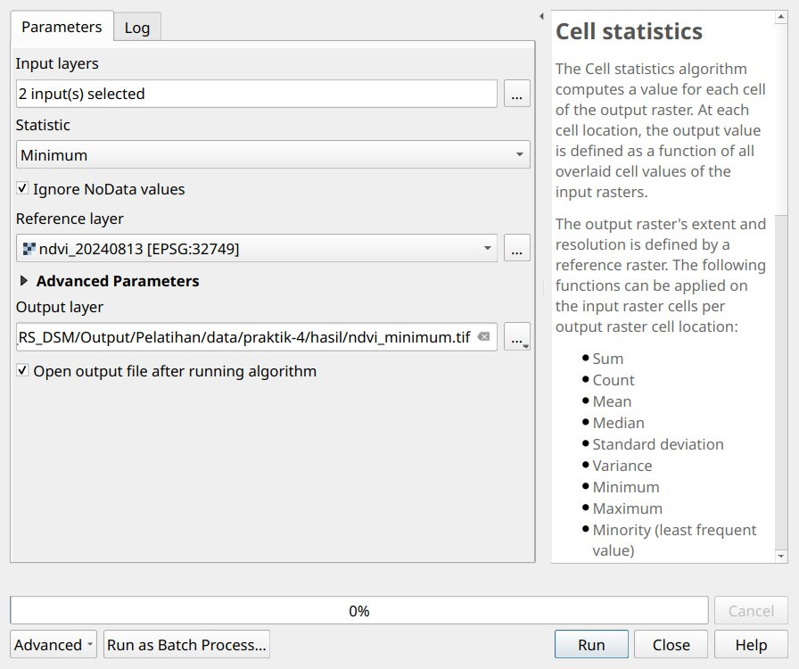
Gambar P4.17 Dialog Cell Statistics
Sumber: Tangkapan layar uji coba
2. Hitung frekuensi keterbukaan dengan menjumlahkan kedua aturan B, lalu simpan ke hasil/frekuensi_terbuka.tif.
"aturan_b_ndvi035_bsi0@1" + "aturan_b_20250721@1"
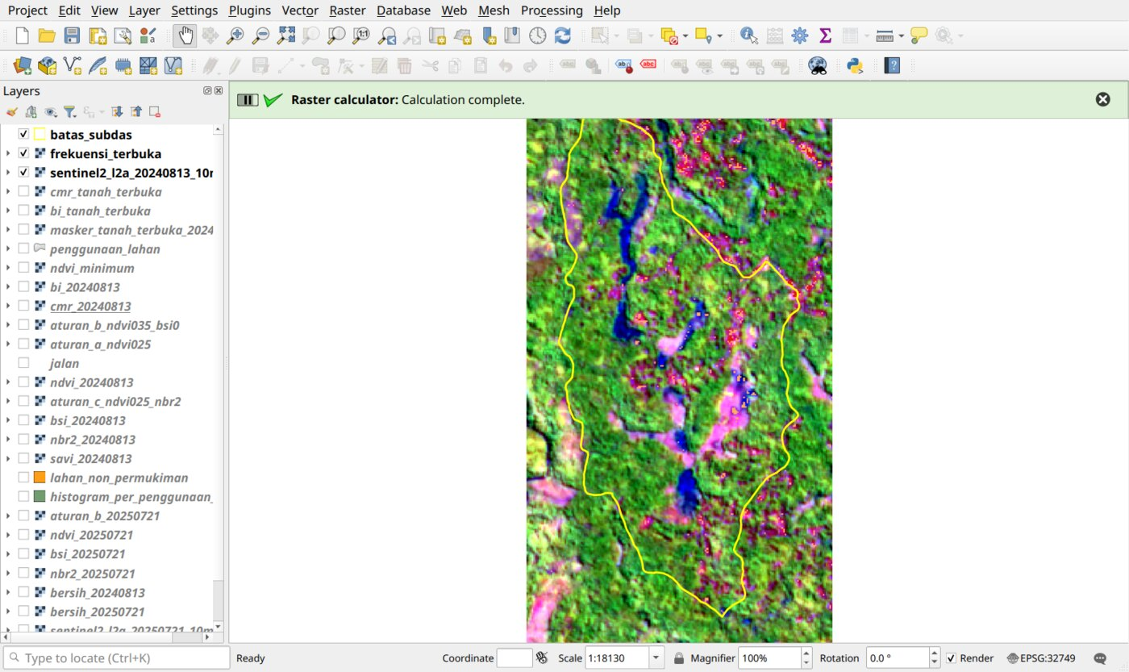
Gambar P4.18 Frekuensi keterbukaan dari dua tanggal
Sumber: Tangkapan layar uji coba; Contains modified Copernicus Sentinel data 2024–2025
Di dalam Sub-DAS, 231 piksel terbuka satu kali dan 46 piksel terbuka dua kali. Periksa posisi piksel yang terbuka dua kali dengan peta penggunaan lahan: seluruh 46 piksel itu berada di permukiman. Permukaan yang terbuka di semua tanggal lebih mungkin atap atau jalan daripada tanah. Sebaliknya, permukaan pertanian muncul sesekali saja. Frekuensi keterbukaan karena itu berguna untuk memisahkan tanah garapan dari permukaan buatan, dan gagasan ini dapat dipakai di kebun.
3. Buat komposit CMR dari tanggal yang NDVI-nya lebih rendah di setiap piksel, lalu simpan ke hasil/komposit_cmr_terbersih.tif.
("ndvi_20240813@1" <= "ndvi_20250721@1") * "cmr_20240813@1" + ("ndvi_20240813@1" > "ndvi_20250721@1") * ("sentinel2_l2a_20250721_10m@9" / "sentinel2_l2a_20250721_10m@10")
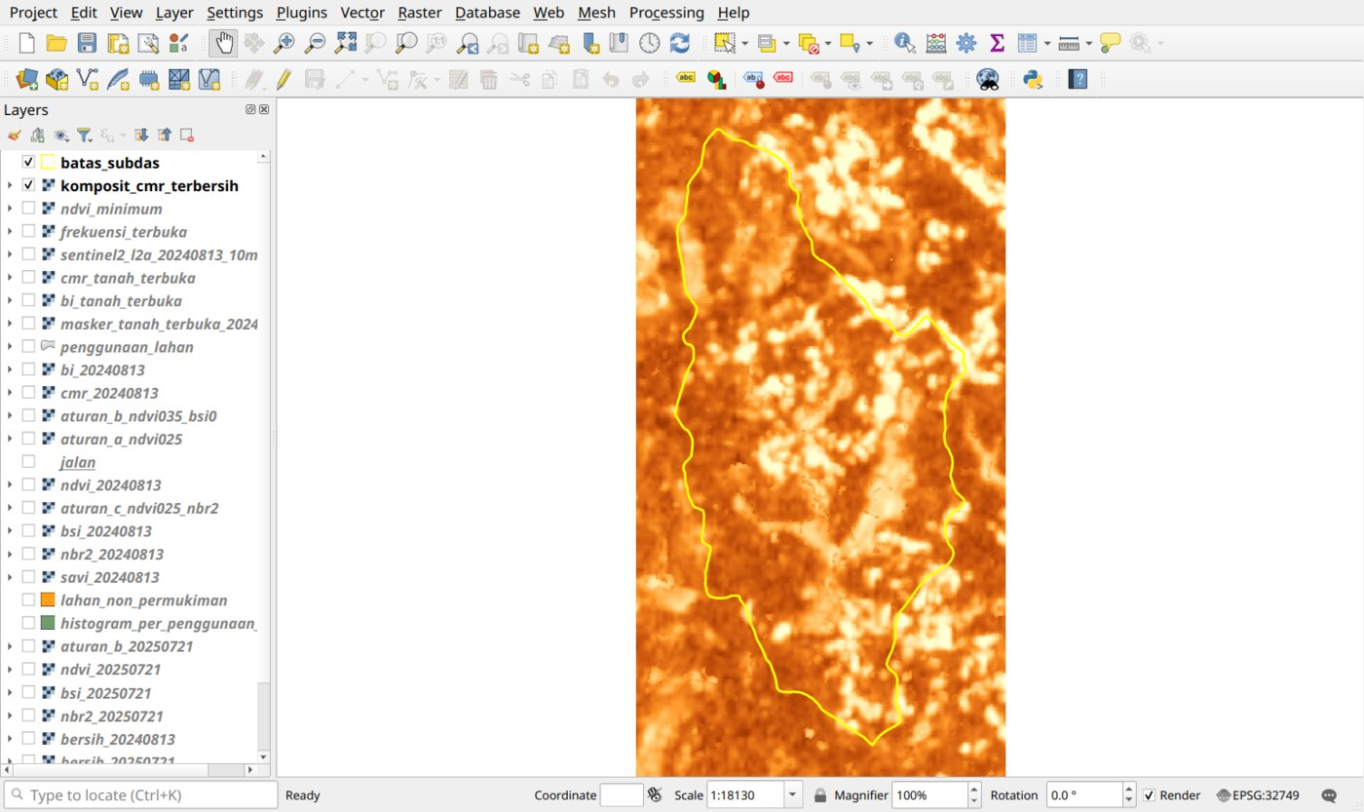
Gambar P4.19 Komposit CMR dari tanggal dengan NDVI terendah
Sumber: Tangkapan layar uji coba; Contains modified Copernicus Sentinel data 2024–2025

Bahan Diskusi
Sub-DAS Bompon memperlihatkan keadaan yang tidak nyaman tetapi jujur. Setelah permukiman dibuang, tanah terbuka hanya tersisa 0,75 ha, dan spektrumnya pun belum meyakinkan. Dari data ini, peta sifat tanah untuk seluruh wilayah jelas tidak dapat disusun dari pantulan langsung. Itulah alasan pemetaan pada Praktik 5 harus bersandar pada kovariat lingkungan.
Pertanyaan untuk dibawa pulang ke kebun: blok mana yang sedang atau akan diremajakan dalam dua tahun ke depan, dan apakah citra pada saat itu tersedia bebas awan? Modul 5 menunjukkan bahwa jendela waktunya hanya beberapa bulan. Peta permukiman, jalan kebun, dan area bangunan juga harus disiapkan lebih dulu, karena aturan indeks tidak dapat memisahkannya dari tanah.

Jika Tertinggal
Semua keluaran uji coba tersedia di data/praktik-4/hasil-contoh/, termasuk Praktik_4_selesai.qgz. Indeks yang dipakai pada Praktik 5 sudah tersedia di data/praktik-5/kovariat/.
Kurikulum Pembelajaran

Praktik 5. Machine Learning untuk Digital Soil Mapping
Pemandu: Ferry. Perangkat: QGIS dan Jupyter Notebook. Rujukan teori: Modul 8, Modul 2, dan Modul 4.
Tujuan
Membekali peserta agar mampu membangun model pemetaan tanah digital untuk C-organik, dari penyiapan kovariat sampai peta prediksi dan ketidakpastiannya, serta menilai hasilnya secara kritis.
Kompetensi
Setelah mengikuti praktik ini, peserta memiliki kompetensi dalam:
1. Menyiapkan kovariat SCORPAN dari data penginderaan jauh dan data lingkungan
2. Memilih kovariat berdasarkan alasan pedologis dan redundansi
3. Melatih dan menilai model dengan validasi acak dan validasi spasial
4. Membandingkan model dengan pembanding sederhana
5. Membuat dan membaca peta prediksi, peta ketidakpastian, dan wilayah keberlakuan model
Ringkasan Studi
1. Deskripsi singkat
  - Peserta menyiapkan 16 kovariat di QGIS dan menempatkan 50 titik sampel
  - Peserta melatih model di Jupyter Notebook dan menilainya dengan beberapa skema validasi
  - Peserta menampilkan hasilnya di QGIS bersama peta SMU dari Praktik 2
2. Hasil belajar
  - Peserta memahami alur dari data tanah dan kovariat sampai peta prediksi
  - Peserta mampu menyatakan seberapa jauh sebuah peta DSM dapat dipercaya
3. Indikator hasil belajar
  - Semua kovariat berukuran 192 × 362 piksel dengan piksel 10 m
  - Tabel metrik memuat model dan pembandingnya pada validasi acak dan spasial
  - Peta prediksi, PI90, dan AOA tampil di QGIS bersama batas SMU
4. Materi pokok
  - Faktor SCORPAN sebagai kovariat
  - Random forest dan quantile regression forest
  - Validasi spasial, MEC, dan PICP
  - Wilayah keberlakuan model dan residual

Gambaran Praktik
Praktik ini menyatukan semua hasil sebelumnya. Persamaan SCORPAN pada Modul 8 menyatakan sifat tanah sebagai fungsi kondisi lingkungan, dan fungsi itu dipelajari dari data. Peserta menyiapkan datanya, melatih modelnya, menilainya, lalu menerapkannya ke setiap piksel Sub-DAS Bompon sehingga menghasilkan peta C-organik beserta peta ketidakpastiannya.
Satu hal perlu disampaikan sejak awal: pada data latihan ini, model praktis tidak lebih baik daripada menebak nilai rata-rata. Hal itu ditemukan saat uji coba dan bukan kekeliruan langkah. Peserta justru diharapkan menemukannya sendiri, memahami penyebabnya, dan mampu membacanya dengan jujur. Peta prediksi tetap dibuat karena alur kerjanya yang sedang dipelajari, dan alur yang sama akan berlaku pada data kebun yang lebih memadai.

Data yang Dipakai
Semua berkas ada di folder data/praktik-5/.
Tabel P5.1 Data Praktik 5
Berkas | Isi
Praktik_5_Machine_Learning_DSM.ipynb | Notebook praktik
sampel_tanah_bompon.csv | Hasil laboratorium 50 titik pada kedalaman 0–20 cm (akhiran _1) dan 20–40 cm (akhiran _2)
kovariat/ | 16 kovariat siap pakai, satu GeoTIFF per kovariat, grid 10 m
copdem_glo30_30m.tif | DEM asal untuk atribut medan
bompon_vektor.gpkg | batas_subdas, bentuklahan, penggunaan_lahan, sungai
smu_akhir.gpkg | Peta SMU hasil Praktik 2
Sumber: Data proyek; tabel laboratorium sama dengan data yang dianalisis Fatmawati (2026)
Sasaran pemodelan adalah C-organik 0–20 cm (C_Organik_1). Sifat lain dapat dicoba dengan mengganti satu baris di notebook. Ada tiga catatan tentang tabel sampel, dan ketiganya diperiksa pada notebook:
1. Nama kolom, berkas sumber memiliki dua kolom bernama C_Organik_1. Kolom kedua diberi nama C_Organik_2. Penamaan ini teruji, karena pada 49 dari 50 titik di berkas sumber, rasionya dengan Bahan_Organik_2 mengikuti faktor 1,724, sedangkan jika dipasangkan silang hanya 2 titik yang cocok.
2. Titik 49, pada berkas sumber C-organik tercatat 0,08% dan 0,16%, padahal bahan organiknya 1,13% dan 1,27%. Nilai itu diduga salah ukur, sehingga untuk latihan ini diperbaiki menjadi 0,66% dan 0,74%, yaitu bahan organik dibagi 1,724.
3. KPK dan berat volume, nilai 0 dikosongkan karena tidak mungkin secara fisik, sehingga KPK hanya tersedia pada 32 titik di lapisan pertama.

Tahap 1: Alur Machine Learning
Buka Praktik_5_Machine_Learning_DSM.ipynb di JupyterLab atau Colab, lalu jalankan sel sampai akhir Bagian A. Seluruh notebook memerlukan 3–7 menit pada komputer uji coba. Waktu di laptop Anda dapat berbeda.
Bagian A memperkenalkan alur dasarnya. Data dibaca dan diperiksa, nilai kovariat diambil di titik sampel, data dibagi 80% latih dan 20% uji, lalu random forest dilatih.
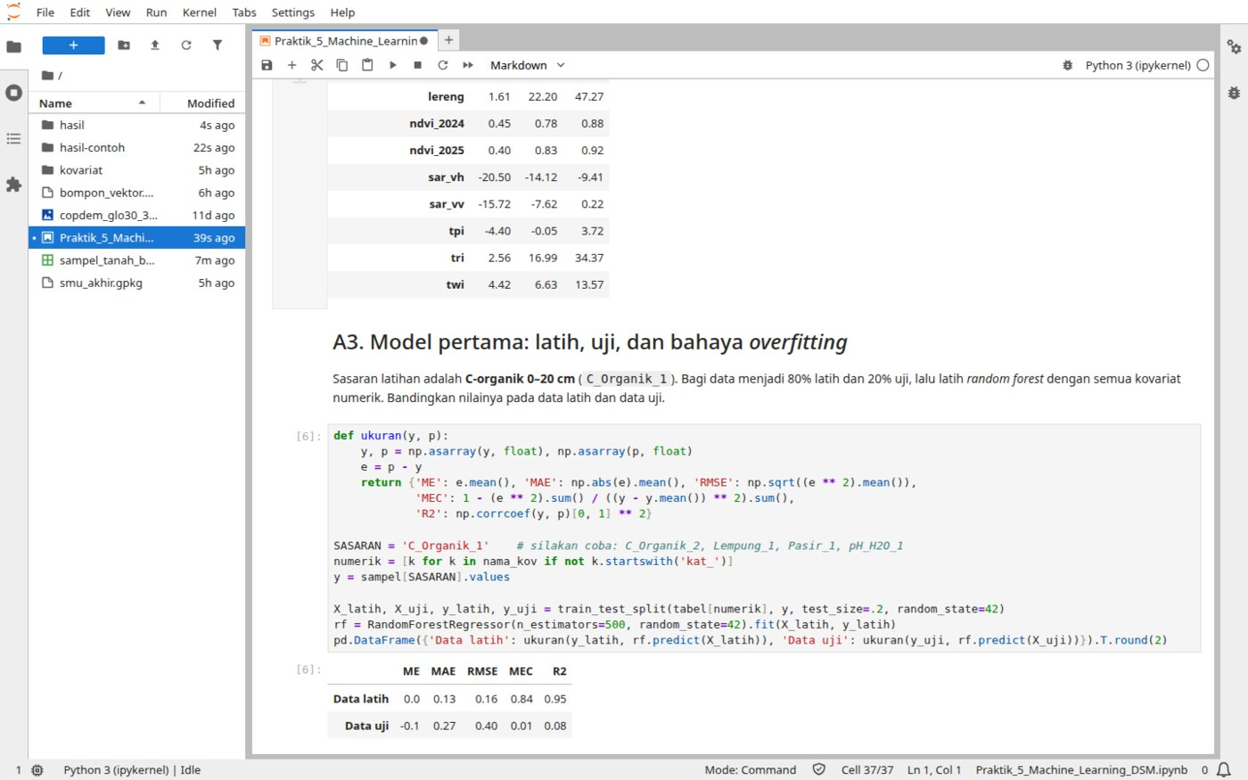
Gambar P5.1 Model pertama di notebook, memperlihatkan kesenjangan data latih dan data uji
Sumber: Tangkapan layar uji coba
Tabel P5.2 Model Pertama pada Data Latih dan Data Uji
Data | RMSE (%) | MEC
Data latih | 0,16 | 0,84
Data uji | 0,40 | 0,01
Sumber: Hasil uji coba, sasaran C-organik 0–20 cm
Pada data latih, model tampak sangat baik. Pada data yang belum pernah dilihatnya, RMSE naik lebih dari dua kali lipat dan MEC hampir nol. Inilah overfitting yang dibahas pada Modul 8. Angka pada data latih tidak boleh dilaporkan sebagai kemampuan model.
Sel berikutnya mengulang pembagian acak sebanyak 30 kali. MEC yang diperoleh berkisar dari −4,03 sampai 0,20, dengan median −0,37. Dengan hanya 10 titik uji, satu pembagian yang kebetulan baik dapat memberi kesan keliru. Jika sebuah laporan hanya menyebut satu pembagian tunggal pada data sedikit, angkanya perlu dibaca dengan hati-hati.
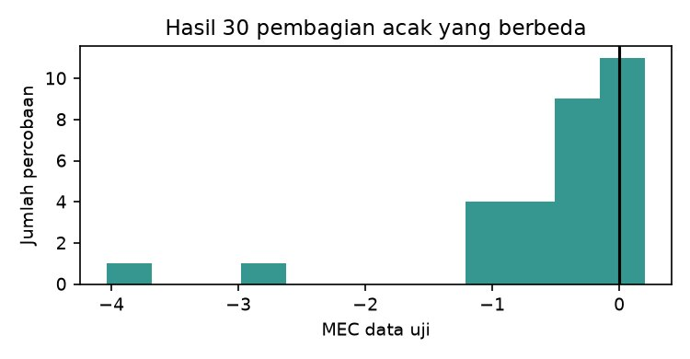
Gambar P5.2 Sebaran MEC dari 30 pembagian acak yang berbeda
Sumber: Hasil uji coba

Tahap 2: Menyiapkan Kovariat di QGIS
Folder kovariat/ sudah berisi semua kovariat siap pakai, sehingga notebook tetap berjalan walaupun tahap ini belum selesai. Tahap ini menunjukkan cara membuatnya, dan kovariat buatan Anda dapat menimpa berkas di folder itu. Tutup dulu layer yang akan ditimpa dari panel Layers. Kovariat optik dan radar berasal dari data Praktik 1 dan Praktik 4, sehingga tidak dibuat ulang.
1. Buat proyek baru, simpan sebagai hasil/praktik5.qgz, lalu muat kovariat/elevasi.tif, copdem_glo30_30m.tif, dan semua layer bompon_vektor.gpkg.
2. Kemiringan lereng. Pilih Raster > Analysis > Slope, dengan Input layer elevasi, centang Express slope as percent dan Compute edges, lalu simpan ke kovariat/lereng.tif.
3. Arah hadap. Pilih Raster > Analysis > Aspect, dengan input yang sama, centang Return 0 for flat dan Compute edges, lalu simpan ke hasil/aspek_derajat.tif. Nilai 359° dan 1° sebenarnya berdekatan, tetapi angkanya berjauhan. Karena itu arah diubah menjadi kosinus, yaitu ukuran seberapa menghadap ke utara, dengan Raster Calculator berikut, lalu disimpan ke kovariat/arah_utara.tif.
cos("aspek_derajat@1" * 3.14159265 / 180)
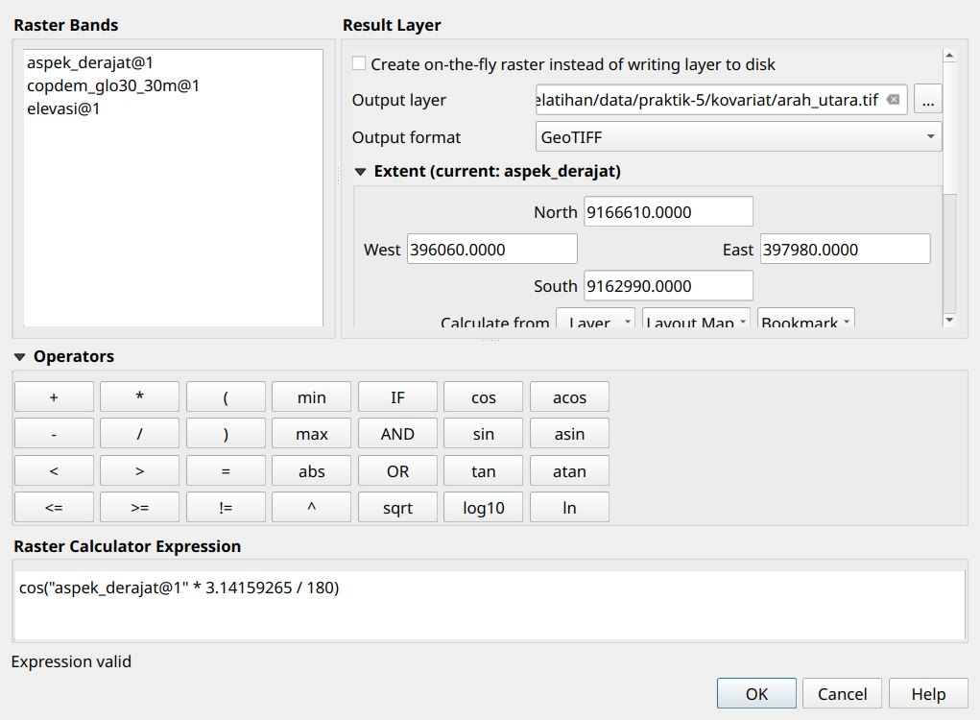
Gambar P5.3 Mengubah arah hadap menjadi kosinus
Sumber: Tangkapan layar uji coba
4. Posisi topografi dan kekasaran medan. Cari Topographic Position Index (TPI) di Processing Toolbox. Gunakan Input layer copdem_glo30_30m, centang Compute edges, lalu simpan ke hasil/tpi_30m.tif. Lakukan hal yang sama dengan Terrain Ruggedness Index (TRI) ke hasil/tri_30m.tif. Keduanya sengaja dihitung dari DEM 30 m. Pada DEM yang sudah di-resample ke 10 m, jendela 3 × 3 piksel terlalu kecil dibanding kerincian aslinya.
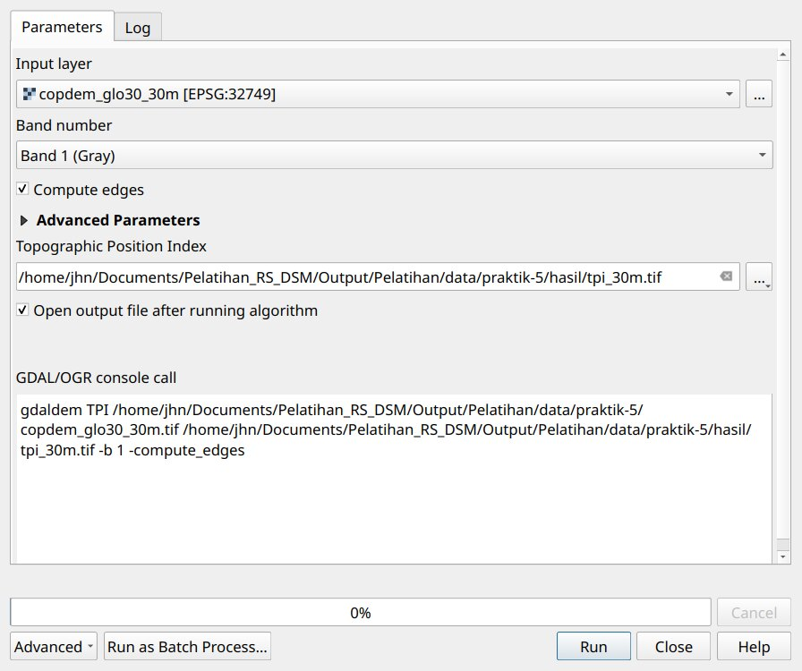
Gambar P5.4 Dialog Topographic Position Index
Sumber: Tangkapan layar uji coba
5. Kebasahan topografi. Cari r.topidx di Processing Toolbox. Isi Input elevation layer copdem_glo30_30m, lalu simpan ke hasil/twi_30m.tif. Alat ini memerlukan penyedia GRASS. Jika tidak tersedia di laptop Anda, lewati langkah ini dan pakai berkas yang sudah ada.
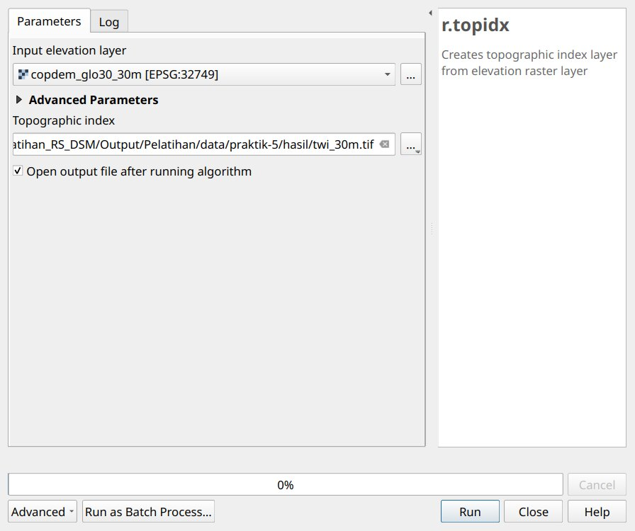
Gambar P5.5 Menghitung indeks kebasahan topografi dengan r.topidx
Sumber: Tangkapan layar uji coba
6. Selaraskan ketiganya ke grid 10 m dengan Raster > Projections > Warp (Reproject), memakai pengaturan yang sama seperti Praktik 1 tahap 2, tetapi dengan DEM ini sebagai masukan dan metode Bilinear, dan simpan sebagai kovariat/tpi.tif, kovariat/tri.tif, dan kovariat/twi.tif.
7. Jarak ke sungai. Pilih Raster > Conversion > Rasterize (Vector to Raster) dengan Input layer sungai, A fixed value to burn 1, Output raster size units Georeferenced units, resolusi 10 dan 10, Output extent 396060,397980,9162990,9166610 [EPSG:32749], dan Assign a specified NoData value 0. Simpan ke hasil/sungai_raster.tif.
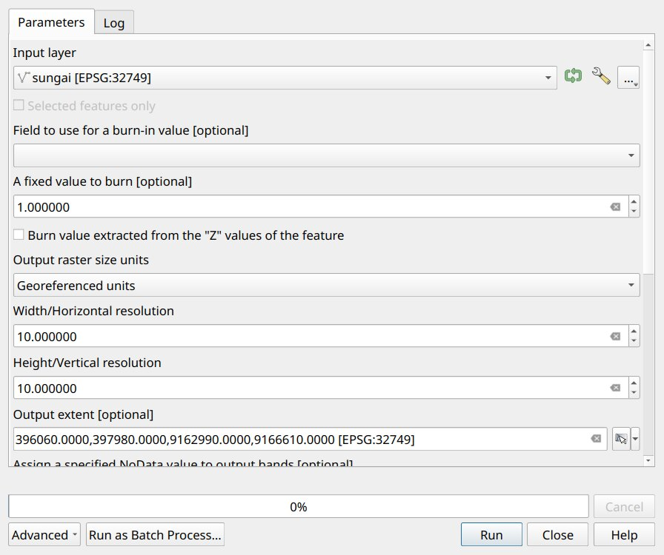
Gambar P5.6 Mengubah garis sungai menjadi raster
Sumber: Tangkapan layar uji coba
8. Pilih Raster > Analysis > Proximity (Raster Distance) dengan Input layer sungai_raster, List of target pixels 1, Distance units Georeferenced coordinates, Nodata value to use for the destination proximity raster -9999, dan Output data type Float32. Simpan ke kovariat/jarak_sungai.tif.
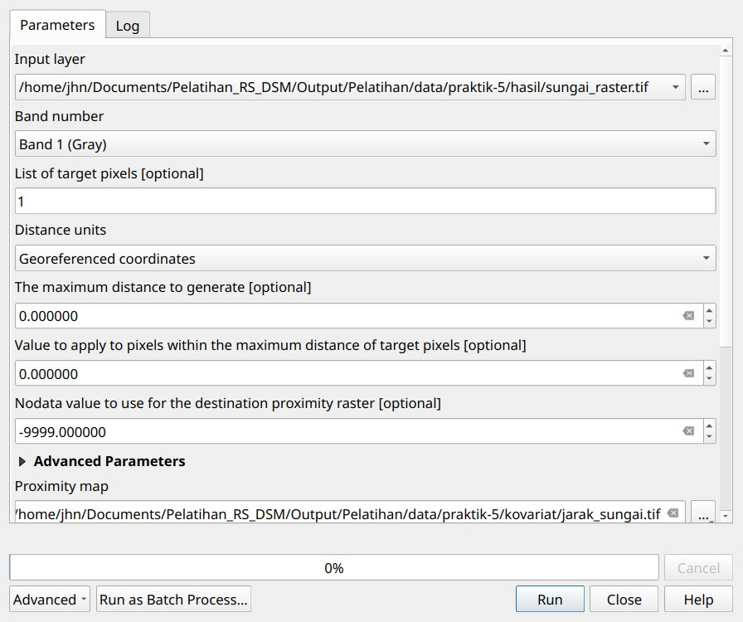
Gambar P5.7 Menghitung jarak ke sungai terdekat
Sumber: Tangkapan layar uji coba
9. Kovariat kategorik. Raster memerlukan angka, sehingga nama kelas diberi kode lebih dulu. Jalankan Field calculator dari Processing Toolbox pada layer bentuklahan, dengan Field name kode, Result field type Integer, dan formula berikut. Simpan ke hasil/bentuklahan_kode.gpkg.
CASE WHEN "bentuklahan"='Interfluve' THEN 1
WHEN "bentuklahan"='Lereng Atas Perbukitan' THEN 2
WHEN "bentuklahan"='Lereng Tengah Perbukitan' THEN 3
WHEN "bentuklahan"='Lereng Bawah Perbukitan' THEN 4
WHEN "bentuklahan"='Lereng Kaki Koluvial' THEN 5
WHEN "bentuklahan"='Dataran Koluvial' THEN 6 END
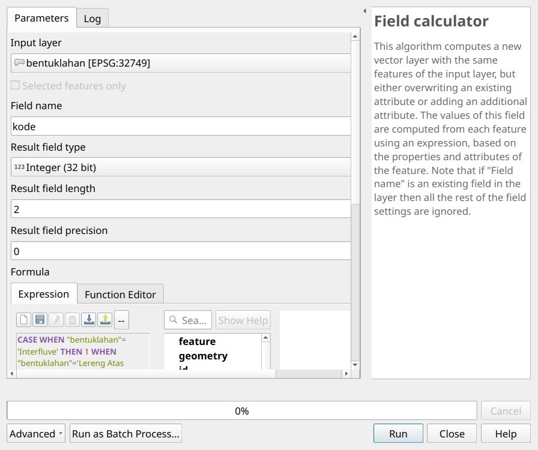
Gambar P5.8 Memberi kode numerik pada kelas bentuklahan
Sumber: Tangkapan layar uji coba
10. Rasterize hasil tersebut seperti langkah 7, tetapi pilih Field to use for a burn-in value kode, Assign a specified NoData value 0, dan Output data type Int16. Simpan ke kovariat/kat_bentuklahan.tif. Ulangi untuk penggunaan_lahan dengan kode Agroforestri 1, Tegalan 2, Sawah 3, dan Permukiman 4, lalu simpan ke kovariat/kat_penggunaan_lahan.tif.
Tabel P5.3 Enam Belas Kovariat dan Faktor SCORPAN-nya
Kovariat | Faktor | Asal | Minimum | Rata-rata | Maksimum
elevasi (m) | r | DEM GLO-30 | 343,17 | 456,61 | 537,91
lereng (%) | r | DEM GLO-30 | 0,00 | 22,10 | 87,95
arah_utara | r | DEM GLO-30 | −1,00 | −0,10 | 1,00
tpi (m) | r | DEM GLO-30 | −11,40 | 0,02 | 10,12
tri | r | DEM GLO-30 | 1,01 | 17,57 | 58,26
twi | r | DEM GLO-30 | 3,53 | 6,45 | 17,45
jarak_sungai (m) | r | Peta sungai | 0,00 | 360,19 | 1.287,98
kat_bentuklahan | r, p | Peta riset | 1 | kategori | 6
kat_penggunaan_lahan | o | Foto udara | 1 | kategori | 4
ndvi_2024 | o | Sentinel-2 | 0,05 | 0,78 | 0,92
ndvi_2025 | o | Sentinel-2 | 0,04 | 0,83 | 0,94
bsi_2024 | o, s | Sentinel-2 | −0,47 | −0,22 | 0,25
bi_2024 | o, s | Sentinel-2 | 0,02 | 0,04 | 0,40
cmr_2024 | o, s | Sentinel-2 | 1,07 | 2,10 | 2,59
sar_vv (dB) | o, r | Sentinel-1 | −23,32 | −7,04 | 7,08
sar_vh (dB) | o | Sentinel-1 | −26,30 | −13,49 | −1,66
Sumber: Hasil uji coba, seluruh grid 192 × 362 piksel; Contains modified Copernicus Sentinel data 2024–2025
Tidak ada faktor iklim, karena hampir tidak bervariasi di wilayah seluas ini, dan tidak ada peta bahan induk, karena peta material permukaan Sub-DAS Bompon belum tersedia pada data latihan.
Titik periksa. Semua raster di kovariat/ berukuran 192 × 362 piksel dengan piksel 10 m. Jika ada yang berbeda, notebook akan gagal membaca atau salah menempatkan nilainya.

Tahap 3: Menempatkan Titik Sampel
1. Cari Create points layer from table di Processing Toolbox. Isi Input layer dengan sampel_tanah_bompon.csv, X field x, Y field y, Target CRS EPSG:32749, lalu simpan ke hasil/titik_sampel.gpkg.
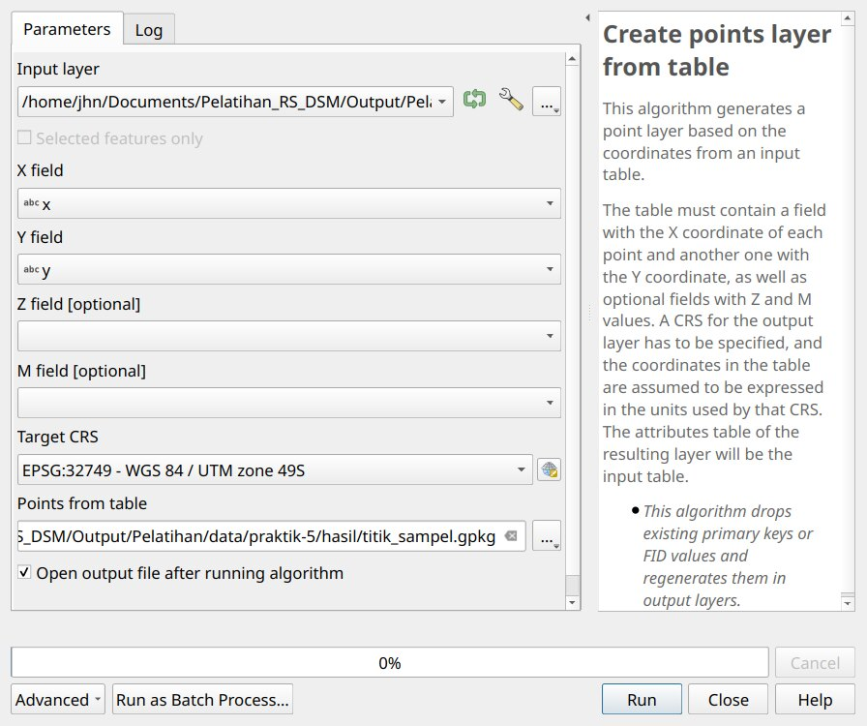
Gambar P5.9 Membuat titik dari tabel koordinat
Sumber: Tangkapan layar uji coba
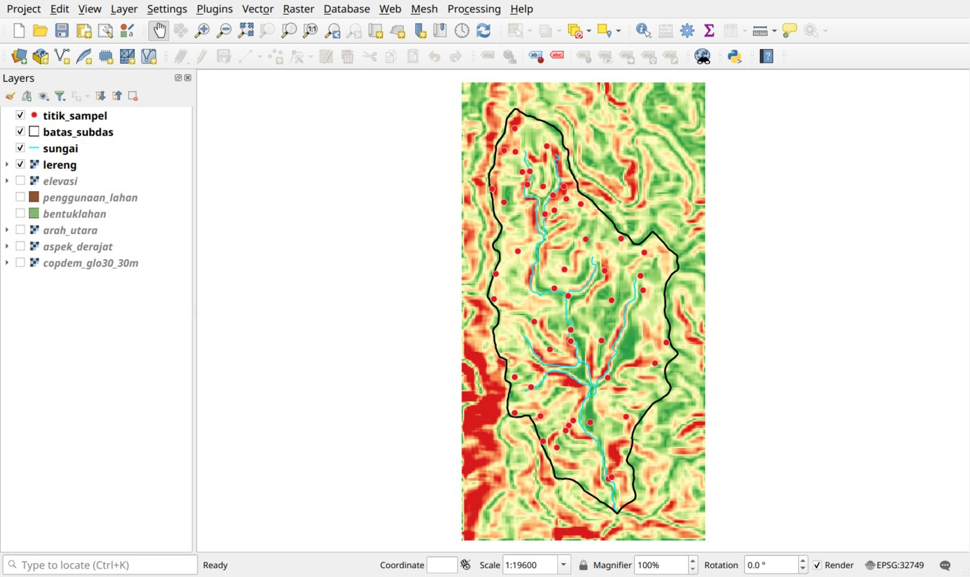
Gambar P5.10 Lima puluh titik sampel di atas peta kemiringan lereng
Sumber: Tangkapan layar uji coba; data riset Sub-DAS Bompon dan Copernicus DEM GLO-30
2. Cari Sample raster values. Isi Input Layer titik_sampel, Raster Layer lereng, Output column prefix lereng_, lalu simpan ke hasil/titik_sampel_lereng.gpkg.
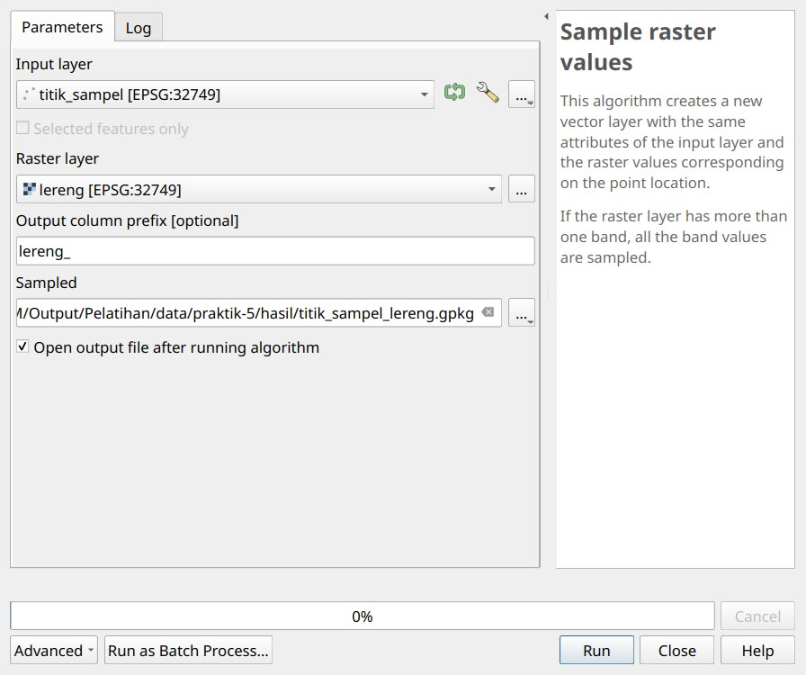
Gambar P5.11 Dialog Sample Raster Values
Sumber: Tangkapan layar uji coba
3. Buka tabel atribut hasilnya dengan tombol F6. Kolom lereng_1 berisi nilai lereng di setiap titik.
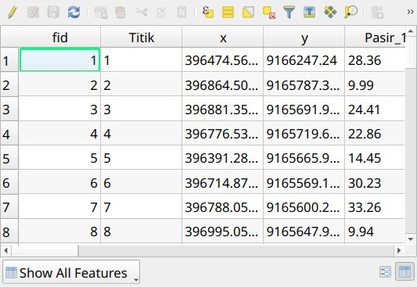
Gambar P5.12 Tabel atribut titik sampel
Sumber: Tangkapan layar uji coba
Langkah ini disebut penumpangan (overlay), dan satu baris pada tabel inilah contoh terkecil dari tabel pemodelan. Di notebook, langkah yang sama dilakukan sekaligus untuk 16 kovariat.
Titik periksa. Ada 50 titik dan semuanya berada di dalam batas Sub-DAS.

Tahap 4: Memilih Kovariat
Kembali ke notebook, lalu jalankan Bagian B.
Tabel pada B1 memetakan kovariat ke faktor SCORPAN beserta alasannya untuk C-organik. Diskusikan bersama: apakah alasan itu masuk akal? NDVI, misalnya, masuk akal sebagai petunjuk masukan bahan organik, tetapi pada citra kemarau nilainya mungkin lebih mencerminkan jenis tanaman daripada karbon yang tersimpan di tanah.
B2 membuang kovariat yang saling berkorelasi kuat, dengan batas |r| = 0,8 dan urutan prioritas yang ditentukan dari penilaian pedologis untuk C-organik, yaitu masukan dari vegetasi dan kebasahan lebih dulu, lalu erosi dan posisi lanskap.
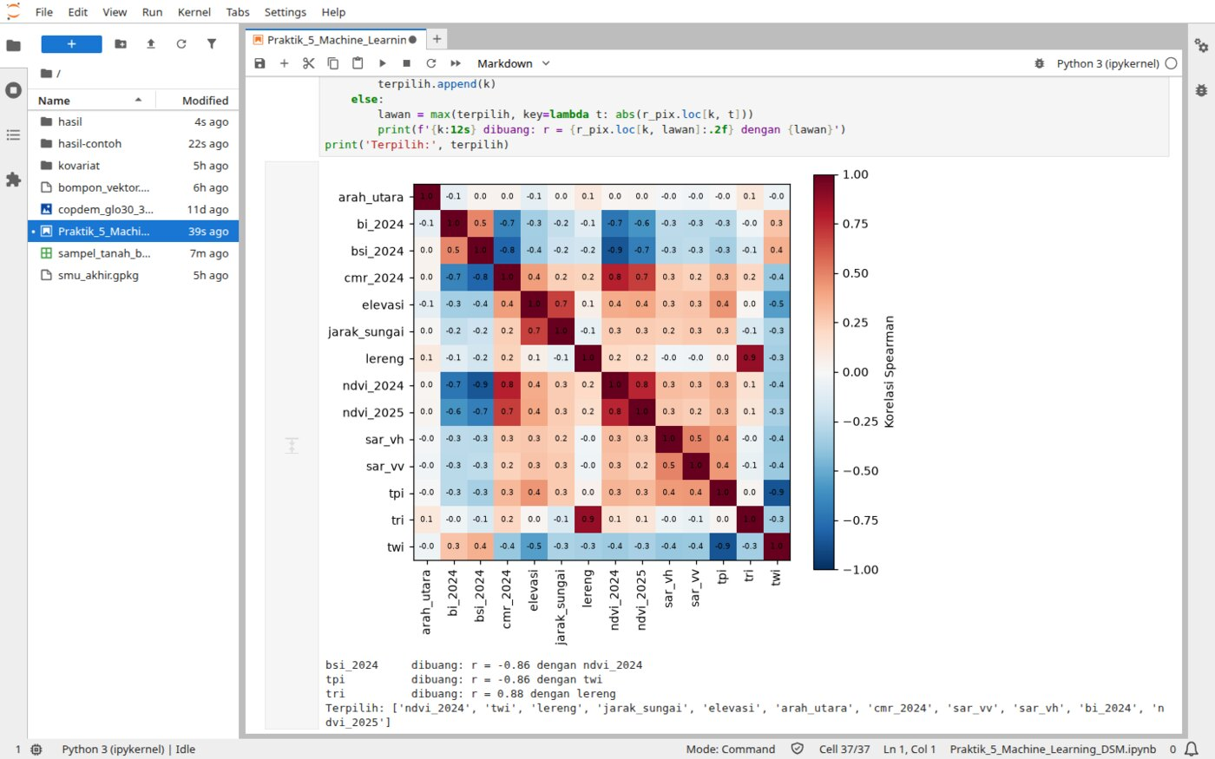
Gambar P5.13 Matriks korelasi antarkovariat di notebook
Sumber: Tangkapan layar uji coba
Pada uji coba, tiga kovariat dibuang: bsi_2024 (r = −0,86 dengan ndvi_2024), tpi (r = −0,86 dengan twi), dan tri (r = 0,88 dengan lereng). Sebelas kovariat numerik dipertahankan, ditambah kolom 0/1 untuk bentuklahan dan penggunaan lahan, sehingga tabel pemodelan berukuran 50 baris dan 21 kolom. Jumlah kolomnya hampir separuh jumlah titik, dan ini sudah menjadi tanda peringatan.
Korelasi sengaja dihitung antarkovariat, dari seluruh piksel. Kovariat tidak dipilih berdasarkan korelasinya dengan C-organik di 50 titik, karena pada data sesedikit ini cara tersebut mudah menangkap hubungan kebetulan.
Perhatikan pula kecukupan sampel per kelas pada B3. Dataran Koluvial hanya memiliki 3 titik dan Lereng Kaki Koluvial 5 titik. Permukiman tidak memiliki titik sama sekali, padahal luasnya 35 ha, sehingga model tetap memprediksi permukiman tanpa pernah melihat contohnya.
Titik periksa. hasil/tabel_pemodelan.csv terbentuk dan daftar kovariat terpilih tercetak.

Tahap 5: Membangun dan Menilai Model
Jalankan Bagian C, sel C1 sampai C4.
Sel C1 membentuk lima blok spasial dari lokasi titik. Sel C2 membandingkan empat model pada dua skema validasi. Dua di antaranya adalah pembanding sederhana: menebak rata-rata, dan rata-rata per bentuklahan, yang setara dengan peta tanah konvensional yang memberi satu nilai untuk setiap satuan peta.
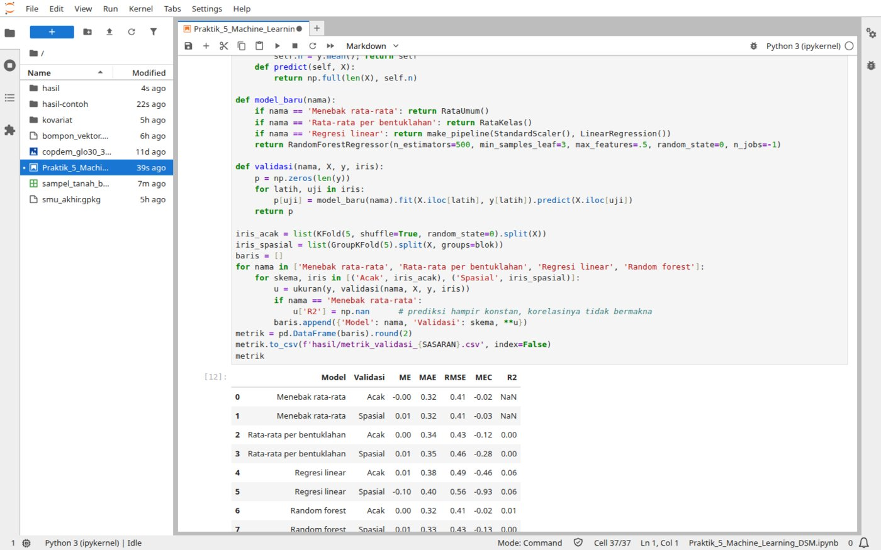
Gambar P5.14 Tabel metrik validasi di notebook
Sumber: Tangkapan layar uji coba
Tabel P5.4 Hasil Validasi Silang C-organik 0–20 cm
Model | Validasi | ME | MAE | RMSE | MEC
Menebak rata-rata | Acak | 0,00 | 0,32 | 0,41 | −0,02
Menebak rata-rata | Spasial | 0,01 | 0,32 | 0,41 | −0,03
Rata-rata per bentuklahan | Acak | 0,00 | 0,34 | 0,43 | −0,12
Rata-rata per bentuklahan | Spasial | 0,01 | 0,35 | 0,46 | −0,28
Regresi linear | Acak | 0,01 | 0,38 | 0,49 | −0,46
Regresi linear | Spasial | −0,10 | 0,40 | 0,56 | −0,93
Random forest | Acak | 0,00 | 0,32 | 0,41 | −0,02
Random forest | Spasial | 0,01 | 0,33 | 0,43 | −0,13
Sumber: Hasil uji coba; satuan galat dalam persen C-organik
Bacalah tabel ini pelan-pelan. MEC di bawah 0 berarti prediksi lebih buruk daripada rata-rata. Baris pertama sedikit di bawah nol karena setiap putaran memakai rata-rata data latihnya sendiri, dan itulah patokan yang harus dilampaui. Random forest pada validasi acak hanya menyamainya (MEC −0,02), dan pada validasi spasial berada di bawahnya (MEC −0,13). RMSE-nya 0,43%, sedangkan menebak rata-rata 0,41%. Regresi linear jauh lebih buruk, karena kovariatnya banyak dan titiknya sedikit. Peta bentuklahan pun tidak membantu: memberi satu nilai per satuan malah memperbesar galat.
Selisih antara validasi acak dan validasi spasial di sini kecil, tetapi arahnya sesuai dengan yang dibahas pada Modul 8, yaitu validasi acak lebih optimistis.
Tabel P5.5 Kinerja Random Forest pada Beberapa Sifat Tanah
Sifat | Rata-rata | Simpangan baku | RMSE spasial | MEC acak | MEC spasial
C-organik 0–20 cm (%) | 1,14 | 0,41 | 0,43 | −0,02 | −0,13
C-organik 20–40 cm (%) | 0,93 | 0,30 | 0,30 | −0,01 | −0,01
Lempung 0–20 cm (%) | 62,48 | 9,82 | 10,92 | −0,23 | −0,26
Lempung 20–40 cm (%) | 64,78 | 10,32 | 10,96 | −0,08 | −0,15
Pasir 0–20 cm (%) | 16,43 | 6,81 | 7,73 | −0,21 | −0,32
Debu 0–20 cm (%) | 21,09 | 6,56 | 6,54 | −0,05 | −0,01
pH H₂O 0–20 cm | 5,20 | 0,36 | 0,39 | −0,21 | −0,20
Sumber: Hasil uji coba
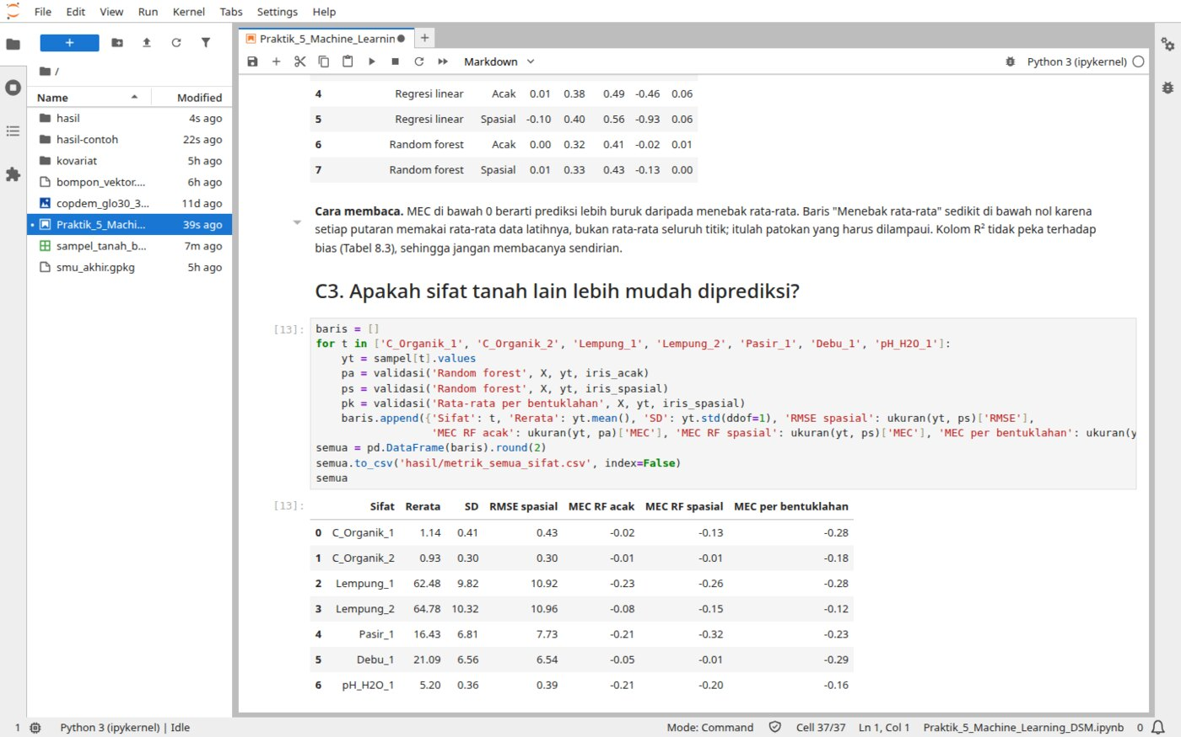
Gambar P5.15 Perbandingan beberapa sifat tanah di notebook
Sumber: Tangkapan layar uji coba
Keadaan ini berlaku pada semua sifat dalam Tabel P5.5. Fatmawati (2026), yang memodelkan fraksi tekstur pada titik yang sama, juga memperoleh kinerja rendah. R² random forest untuk lempung lapisan 1 hanya 0,03 dengan RMSE 9,86%, dan model terbaiknya, stacking, memperoleh R² 0,098 dengan RMSE 9,24%, meskipun memakai 22 kovariat termasuk peta material permukaan. Jadi, hasil lemah pada Sub-DAS Bompon bukan semata-mata akibat penyederhanaan latihan.
Mengapa demikian? Modul 8 dan data latihan ini memberi beberapa kemungkinan. Ini adalah tafsiran yang perlu didiskusikan, bukan temuan yang sudah terbukti:
1. Jumlah titik, yaitu 50 titik untuk wilayah yang beragam, dengan 21 kolom prediktor. Pada beberapa kelas, jumlah titiknya sangat sedikit.
2. Kerincian medan, karena semua atribut medan berasal dari DEM permukaan 30 m yang memuat tajuk. Praktik 2 menunjukkan betapa jauh bedanya kelas lereng dari DEM ini dengan kelas lereng dari LiDAR.
3. Tutupan vegetasi, yang membuat citra optik lebih banyak merekam tajuk daripada tanah, seperti ditunjukkan Praktik 4.
4. Waktu perekaman, karena citra direkam pada 2024 dan 2025, sedangkan sampel diambil pada Februari 2025.
5. Keragaman lokal yang pendek jangkauannya, karena C-organik dapat berubah pada jarak yang lebih pendek daripada yang dapat ditangkap data ini, misalnya akibat pengelolaan setiap petak.
Peringatan tentang tingkat kepentingan kovariat. Sel C4 menampilkan grafik kepentingan kovariat. Pada uji coba, nilainya hanya sekitar ±0,005 persen C-organik, dan banyak kovariat bernilai negatif, sehingga mengacak kovariat itu justru membuat model sedikit lebih baik. Godaannya adalah menyimpulkan bahwa kovariat di urutan atas mengendalikan C-organik. Kesimpulan seperti itu tidak sah. Model yang tidak mampu memprediksi tidak dapat memberi tahu apa yang mengendalikan tanah (Wadoux, Samuel-Rosa, et al., 2020).
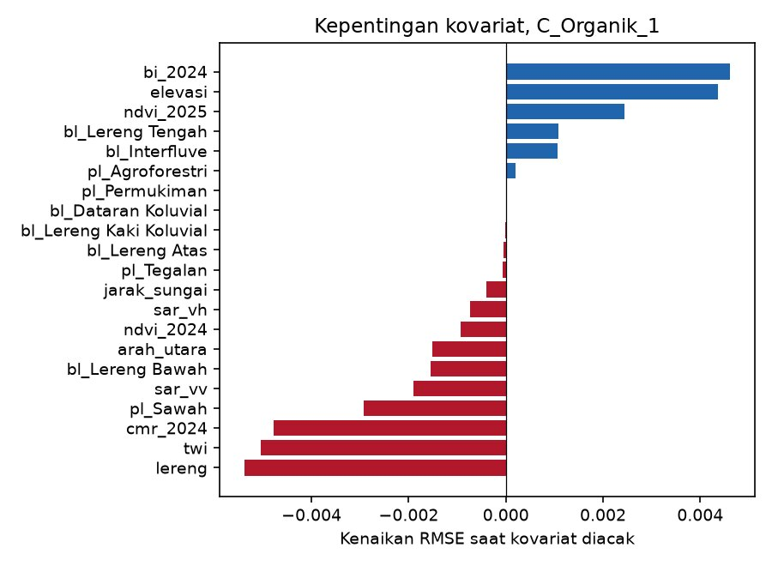
Gambar P5.16 Tingkat kepentingan kovariat, yang tidak boleh ditafsirkan sebagai temuan pedologis pada kasus ini
Sumber: Hasil uji coba

Tahap 6: Peta Prediksi dan Ketidakpastian
Jalankan sel C5 sampai C8.
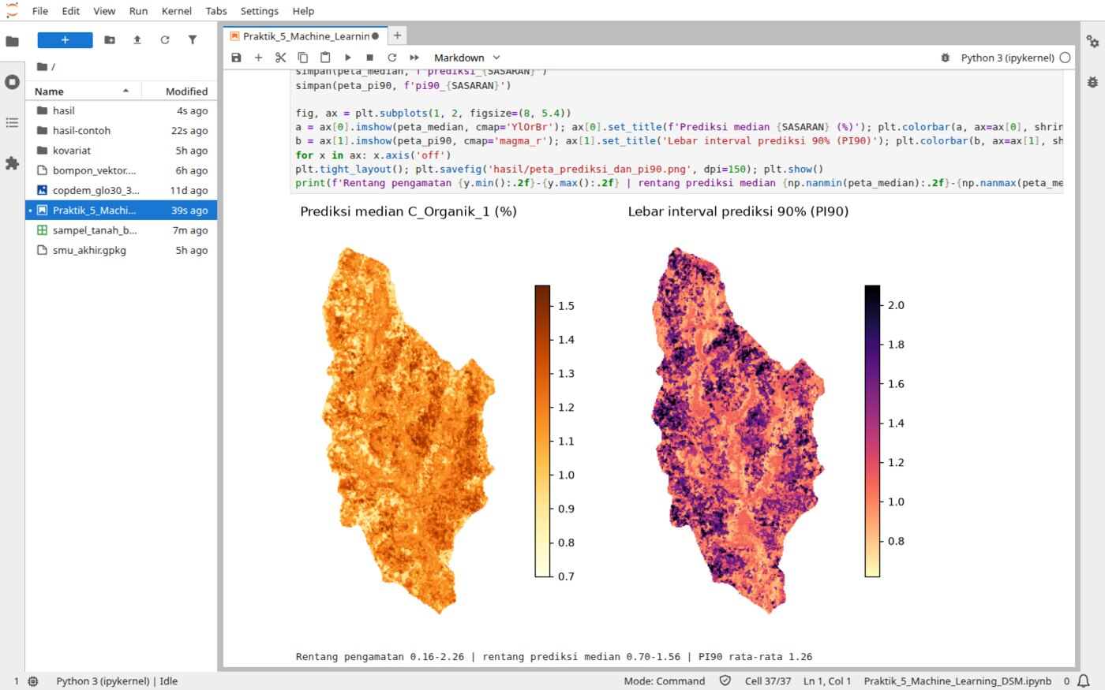
Gambar P5.17 Peta prediksi median dan lebar interval prediksi 90% di notebook
Sumber: Tangkapan layar uji coba
Tiga pemeriksaan berikut lebih penting daripada tampilan petanya:
1. Rentang nilai. Pengamatan berkisar 0,16–2,26%, sedangkan prediksi median hanya 0,70–1,56%. Random forest merata-ratakan banyak pohon, sehingga petanya lebih halus daripada keragaman sebenarnya. Polanya terlihat meyakinkan, padahal validasi menunjukkan polanya tidak terbukti.
2. Lebar interval. PI90 rata-rata sebesar 1,26 poin persen, padahal seluruh rentang pengamatan hanya 2,10 poin. Artinya, model hampir tidak mempersempit kemungkinan nilai C-organik pada suatu piksel.
3. Kejujuran interval. PICP pada validasi spasial adalah 0,82 dan pada validasi acak 0,86, cukup dekat dengan sasaran 0,90 walaupun sedikit lebih sempit. Jadi, interval itu kurang lebih jujur: model mengakui ketidaktahuannya sendiri. Peta PI90 pada kasus ini lebih dapat dipercaya daripada peta prediksinya.
Sel C7 menghitung wilayah keberlakuan model. Pada uji coba, 93,5% piksel berada di dalam wilayah keberlakuan dengan ambang DI 0,76. Angka setinggi ini tidak berarti peta dapat dipercaya. Yang diukur hanyalah kemiripan kovariat dengan titik latih. Karena itu, AOA hanya memberi tahu di mana model mengekstrapolasi, bukan apakah modelnya baik. Di sini kovariat diberi bobot sama, karena tingkat kepentingan dari model ini tidak dapat diandalkan, sehingga ini penyederhanaan dari Meyer dan Pebesma (2021) untuk peragaan.
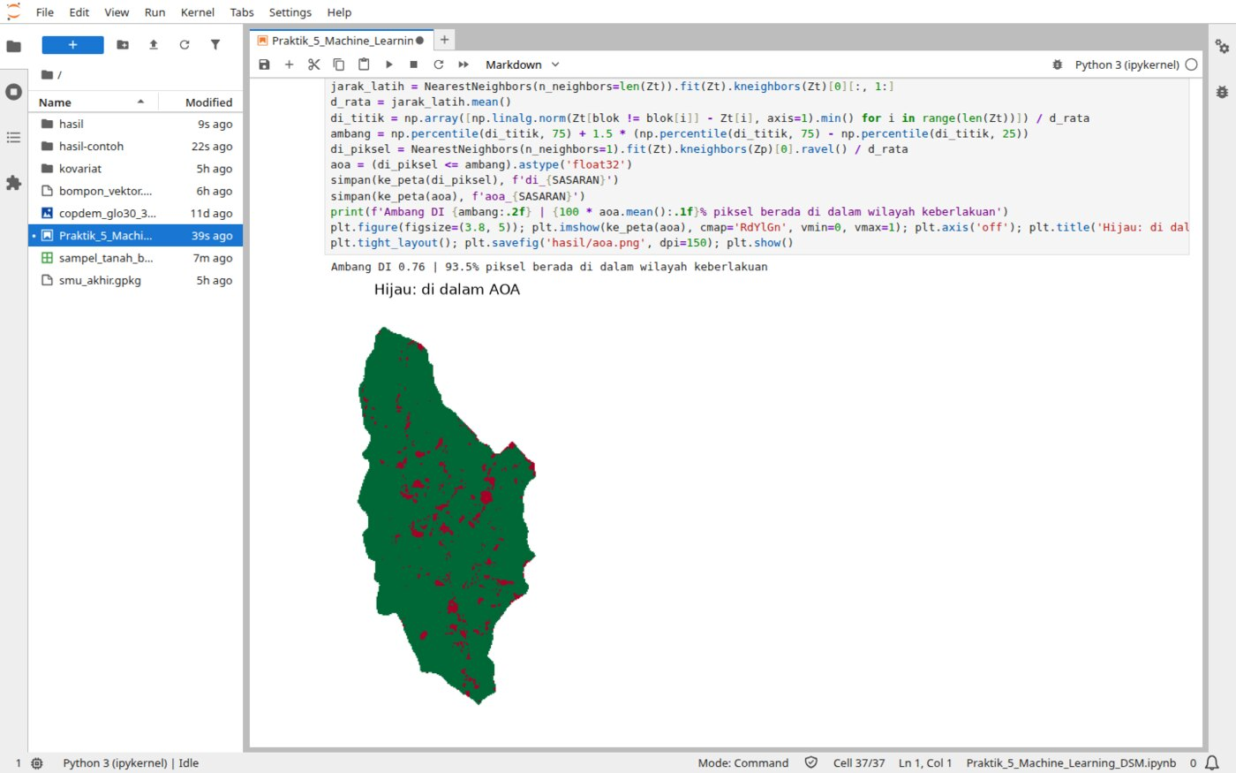
Gambar P5.18 Wilayah keberlakuan model di notebook
Sumber: Tangkapan layar uji coba
Sel C8 menghitung Moran's I residual, dengan hasil −0,03. Nilai yang mendekati 0 berarti residual tidak berpola secara spasial, sehingga pada data ini kriging residual kecil kemungkinannya membantu.
Titik periksa. Folder hasil/ berisi prediksi_C_Organik_1.tif, pi90_C_Organik_1.tif, di_C_Organik_1.tif, aoa_C_Organik_1.tif, dan tabel metrik_validasi_C_Organik_1.csv.

Tahap 7: Menampilkan Hasil di QGIS
1. Muat hasil/prediksi_C_Organik_1.tif, hasil/pi90_C_Organik_1.tif, hasil/aoa_C_Organik_1.tif, smu_akhir.gpkg, dan hasil/titik_sampel.gpkg.
2. Tampilkan prediksi sebagai Singleband pseudocolor, dan smu_akhir hanya sebagai garis batas dengan Simple Fill, Fill style No Brush.
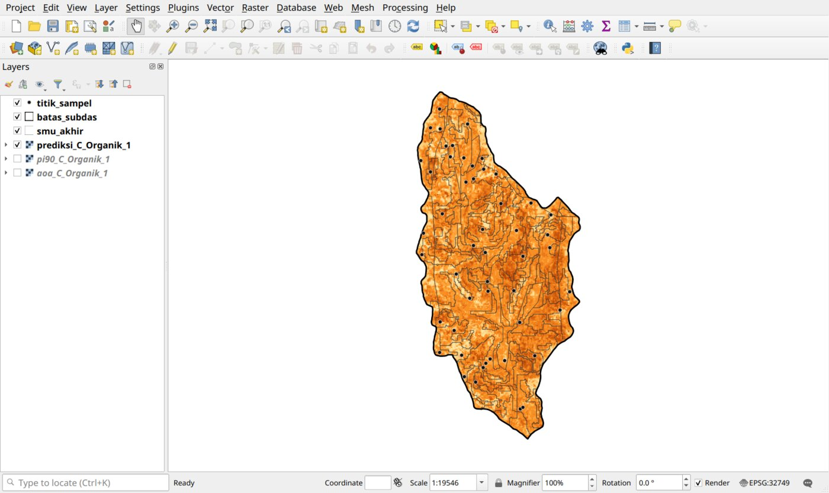
Gambar P5.19 Prediksi C-organik 0–20 cm dengan batas SMU dan titik sampel
Sumber: Tangkapan layar uji coba; prediksi model latihan, bukan peta tanah yang tervalidasi
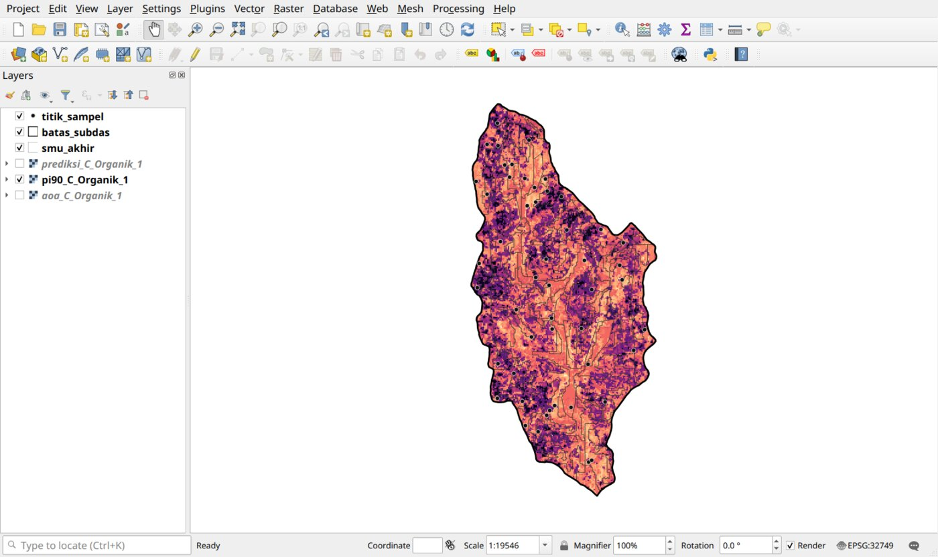
Gambar P5.20 Lebar interval prediksi 90% dengan batas SMU dan titik sampel
Sumber: Tangkapan layar uji coba
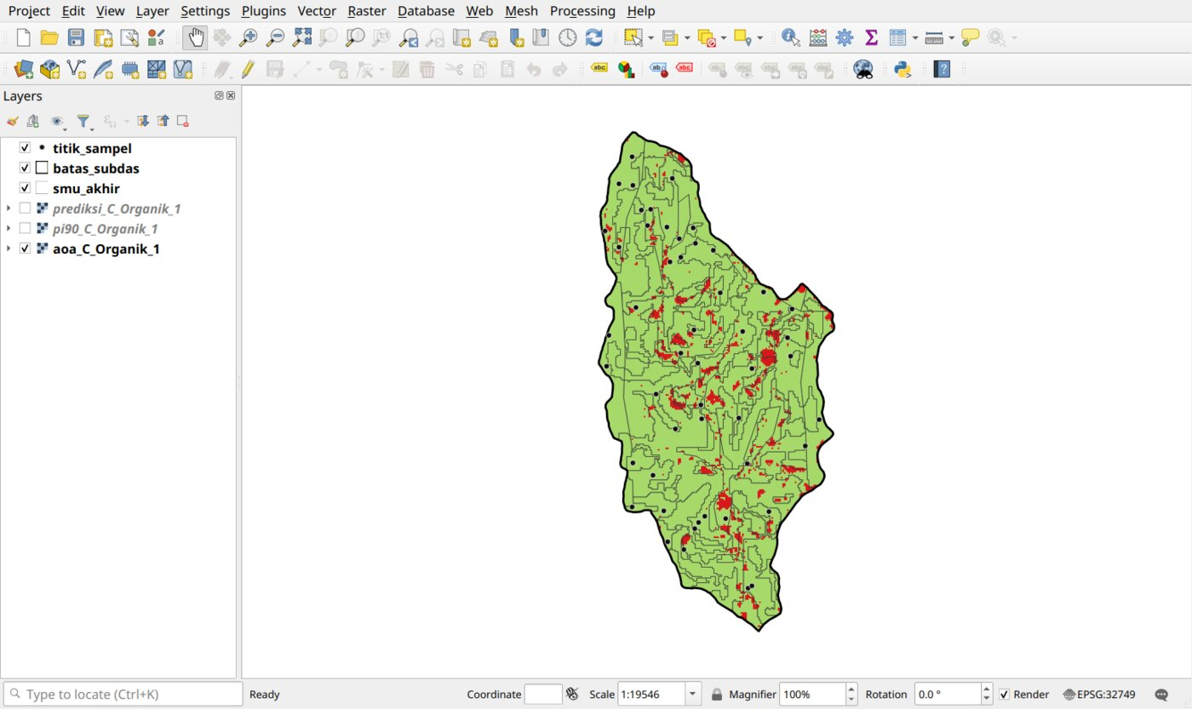
Gambar P5.21 Wilayah keberlakuan model, dengan merah menandai piksel di luar AOA
Sumber: Tangkapan layar uji coba
3. Cari Zonal statistics di Processing Toolbox. Isi Input layer smu_akhir, Raster layer prediksi_C_Organik_1, Output column prefix pred_, pilih statistik Mean, Minimum, dan Maximum, lalu simpan ke hasil/smu_prediksi.gpkg. Ulangi pada hasilnya dengan pi90_C_Organik_1 dan awalan pi90_, lalu simpan ke hasil/smu_prediksi_pi90.gpkg.
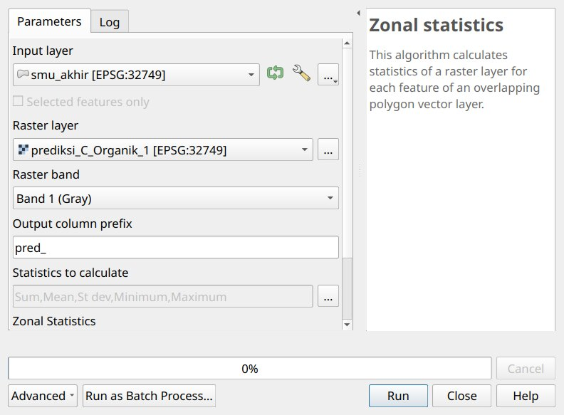
Gambar P5.22 Dialog Zonal Statistics
Sumber: Tangkapan layar uji coba
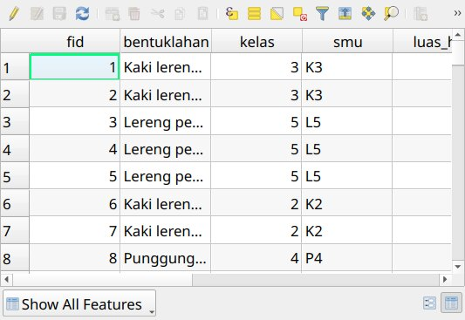
Gambar P5.23 Nilai prediksi dan PI90 per poligon SMU pada tabel atribut
Sumber: Tangkapan layar uji coba
Tabel P5.6 Rata-rata Prediksi dan PI90 menurut Bentuklahan pada Peta SMU Contoh
Bentuklahan pada peta SMU | Luas (ha) | Prediksi C-organik (%) | PI90 (poin persen)
Punggung dan interfluve | 41,6 | 1,13 | 1,33
Lereng perbukitan | 230,8 | 1,16 | 1,27
Kaki lereng dan dataran koluvial | 22,3 | 1,14 | 1,04
Sumber: Hasil uji coba, rata-rata terbobot luas; peta SMU contoh dari Praktik 2
Selisih prediksi antarsatuan hanya 0,03 poin persen, sedangkan lebar intervalnya lebih dari satu poin. Perbedaan seperti itu tidak boleh dijadikan dasar perbedaan perlakuan, misalnya perbedaan dosis pupuk organik.

Tahap 8: Bahan Presentasi
Pada akhir pelatihan, setiap peserta atau kelompok menyajikan alur kerja dan hasilnya. Ekspor peta melalui Project > Import/Export > Export Map to Image. Susun penyajian untuk menjawab pertanyaan berikut:
1. Data apa yang dipakai, dan apa keterbatasan setiap sumbernya?
2. Bagaimana peta SMU disusun, dan di mana batasnya berbeda dari peta riset?
3. Kovariat mana yang dipilih dan apa alasannya?
4. Seberapa baik model dibandingkan pembanding sederhananya?
5. Di mana peta ini paling tidak dapat dipercaya?
6. Jika ada anggaran untuk satu perbaikan, apa yang akan dipilih: titik sampel tambahan, DEM yang lebih rinci, peta bahan induk, atau data sensor proksimal? Mengapa?

Bahan Diskusi
Mudah sekali membuat peta tanah yang tampak meyakinkan, dan peta dari praktik ini adalah contohnya. Warnanya rapi dan terlihat berpola, sehingga pengguna dapat percaya padahal validasi menunjukkan peta itu tidak lebih baik daripada satu angka rata-rata. Kemampuan membaca hasil seperti ini sama pentingnya dengan kemampuan menjalankan modelnya, dan itulah kemampuan yang paling berguna saat menerima peta dari pihak lain.
Bandingkan pula dengan Praktik 3, yang sasarannya juga C-organik. Di sana, MEC pada validasi per profil berkisar 0,35–0,40 dari 264 sampel. Di sini, MEC pada validasi spasial −0,13 dari 50 titik. Wilayah, jumlah sampel, dan kedalamannya berbeda, sehingga kedua angka itu tidak dapat dibandingkan langsung, tetapi selisihnya masuk akal. Spektrum merekam tanah itu sendiri, sedangkan kovariat lingkungan hanya petunjuk tidak langsung yang harus melewati tajuk, data medan 30 m, dan waktu perekaman yang berbeda.
Bagi perkebunan, tanyakan selalu hal-hal berikut sebelum memakai peta DSM untuk rekomendasi pemupukan. Apakah nilai validasinya berasal dari data yang terpisah secara spasial atau dari blok yang berbeda? Berapa nilainya dibanding menebak rata-rata? Mana peta ketidakpastiannya? Hasil yang lemah pada latihan ini juga bukan vonis bagi DSM. Praktik ini menunjukkan bahwa model tidak dapat menciptakan informasi yang tidak ada dalam data. Kebun dengan sampel lebih rapat, DEM lebih rinci, data proksimal, atau peta bahan induk memiliki peluang lebih baik, dan cara menilainya tetap sama.

Jika Tertinggal
Notebook sudah memuat keluaran uji coba. Semua keluaran tersedia di data/praktik-5/hasil-contoh/, termasuk proyek Praktik_5_selesai.qgz. Salin isinya ke hasil/ jika perlu melanjutkan dari tahap tertentu.

Penutup
Kelima praktik pada modul ini membentuk satu alur. Data dari berbagai sensor diselaraskan, lanskap ditafsirkan menjadi satuan peta tanah, spektrum dan citra dibaca beserta keterbatasannya, lalu semuanya dipakai untuk membangun peta sifat tanah yang dinilai secara terbuka.
Kemampuan yang paling berguna untuk dibawa ke kebun mungkin bukan menjalankan alatnya, melainkan mengajukan pertanyaan yang tepat. Data apa yang sebenarnya dibaca sensor? Bagaimana data dibagi saat model dinilai? Berapa nilainya dibanding menebak rata-rata? Di mana peta ini tidak dapat dipercaya? Pertanyaan yang sama berlaku ketika menerima peta dari pihak lain.
Terima kasih.

Daftar Pustaka
Badan Informasi Geospasial. (2026). Info Data Demnas [Halaman portal]. Ina-Geoportal. https://tanahair.indonesia.go.id/portal-web/unduh/demnas
Barnes, R. J., Dhanoa, M. S., & Lister, S. J. (1989). Standard normal variate transformation and de-trending of near-infrared diffuse reflectance spectra. Applied Spectroscopy, 43(5), 772–777. https://doi.org/10.1366/0003702894202201
Castaldi, F., Hueni, A., Chabrillat, S., Ward, K., Buttafuoco, G., Bomans, B., Vreys, K., Brell, M., & van Wesemael, B. (2019). Evaluating the capability of the Sentinel 2 data for soil organic carbon prediction in croplands. ISPRS Journal of Photogrammetry and Remote Sensing, 147, 267–282. https://doi.org/10.1016/j.isprsjprs.2018.11.026
Castaldi, F., Palombo, A., Santini, F., Pascucci, S., Pignatti, S., & Casa, R. (2016). Evaluation of the potential of the current and forthcoming multispectral and hyperspectral imagers to estimate soil texture and organic carbon. Remote Sensing of Environment, 179, 54–65. https://doi.org/10.1016/j.rse.2016.03.025
Demattê, J. A. M., Safanelli, J. L., Poppiel, R. R., Rizzo, R., Silvero, N. E. Q., Mendes, W. de S., Bonfatti, B. R., Dotto, A. C., Salazar, D. F. U., Mello, F. A. de O., Paiva, A. F. da S., Souza, A. B., Santos, N. V. dos, Maria Nascimento, C., Mello, D. C. de, Bellinaso, H., Gonzaga Neto, L., Amorim, M. T. A., Resende, M. E. B. de, . . . Lisboa, C. J. da S. (2020). Bare Earth's surface spectra as a proxy for soil resource monitoring. Scientific Reports, 10(1), 4461. https://doi.org/10.1038/s41598-020-61408-1
Diek, S., Fornallaz, F., Schaepman, M. E., & de Jong, R. (2017). Barest pixel composite for agricultural areas using Landsat time series. Remote Sensing, 9(12), 1245. https://doi.org/10.3390/rs9121245
Fatmawati, N. D. (2026). Evaluasi pendekatan SCORPAN dalam prediksi spasial fraksi tekstur tanah pada bahan induk hasil proses alterasi di Sub-DAS Bompon [Tesis magister, Universitas Gadjah Mada].
Meyer, H., & Pebesma, E. (2021). Predicting into unknown space? Estimating the area of applicability of spatial prediction models. Methods in Ecology and Evolution, 12(9), 1620–1633. https://doi.org/10.1111/2041-210X.13650
Molin, J. P., & Tavares, T. R. (2019). Sensor systems for mapping soil fertility attributes: Challenges, advances, and perspectives in Brazilian tropical soils. Engenharia Agrícola, 39(spe), 126–147. https://doi.org/10.1590/1809-4430-Eng.Agric.v39nep126-147/2019
Pohl, C., & van Genderen, J. L. (1998). Multisensor image fusion in remote sensing: Concepts, methods and applications. International Journal of Remote Sensing, 19(5), 823–854. https://doi.org/10.1080/014311698215748
Roberts, D. R., Bahn, V., Ciuti, S., Boyce, M. S., Elith, J., Guillera-Arroita, G., Hauenstein, S., Lahoz-Monfort, J. J., Schröder, B., Thuiller, W., Warton, D. I., Wintle, B. A., Hartig, F., & Dormann, C. F. (2017). Cross-validation strategies for data with temporal, spatial, hierarchical, or phylogenetic structure. Ecography, 40(8), 913–929. https://doi.org/10.1111/ecog.02881
Sambodo, A. P., & Arpornthip, T. (2021). Increasing the efficiency of detailed soil resource mapping on transitional volcanic landforms using a geomorphometric approach. Applied and Environmental Soil Science, 2021, 8867647. https://doi.org/10.1155/2021/8867647
Savitzky, A., & Golay, M. J. E. (1964). Smoothing and differentiation of data by simplified least squares procedures. Analytical Chemistry, 36(8), 1627–1639. https://doi.org/10.1021/ac60214a047
SciAps. (2025). ASD FieldSpec 4: The industry-leading portable device for field spectroscopy [Brosur].
Vivone, G., Alparone, L., Chanussot, J., Dalla Mura, M., Garzelli, A., Licciardi, G. A., Restaino, R., & Wald, L. (2015). A critical comparison among pansharpening algorithms. IEEE Transactions on Geoscience and Remote Sensing, 53(5), 2565–2586. https://doi.org/10.1109/TGRS.2014.2361734
Wadoux, A. M. J.-C., Samuel-Rosa, A., Poggio, L., & Mulder, V. L. (2020). A note on knowledge discovery and machine learning in digital soil mapping. European Journal of Soil Science, 71(2), 133–136. https://doi.org/10.1111/ejss.12909
Wald, L., Ranchin, T., & Mangolini, M. (1997). Fusion of satellite images of different spatial resolutions: Assessing the quality of resulting images. Photogrammetric Engineering and Remote Sensing, 63(6), 691–699.

